化学工业出版社
易知数字教材平台v1.0
操作手册（教师端）

化学工业出版社有限公司
2025年4月

目 录
1. 概述 1
2. 通用功能 1
2.1. 系统登录 1
2.2. 退出登录 2
3. 首页 2
4. 数字教材 4
4.1. 搜索 4
4.2. 加入书架 5
4.3. 立即购买 6
4.4. 使用购书码 7
5. 教师页 8
5.1. 课程计划 8
5.2. 日历 9
5.3. 学习签到统计 10
5.4. 数字教材 10
5.5. 讨论 11
6. 我的书架 11
6.1. 建课 12
6.2. 阅读 13
7. 班级课程 13
7.1. 课程 14
7.1.1. 添加课程 14
7.1.2. 编辑课程 16
7.1.3. 置顶 16
7.1.4. 删除课程 17
7.2. 班级 17
7.2.1. 添加班级 17
7.2.2. 修改班级 18
7.2.3. 删除班级 19
7.3. 课程管理 19
7.3.1. 资源 20
7.3.2. 课件 53
7.3.3. 教材 59
7.3.4. 作业 61
7.3.5. 考试 66
7.3.6. 通知 71
7.3.7. 讨论 74
7.3.8. 题库 77
7.3.9. 管理 82
7.3.10. 统计 87
7.3.11. 设置 96
7.3.12. 知识图谱 98
8. 课程表 100
8.1. 添加课程计划 100
8.2. 修改计划 102
8.3. 删除计划 102
9. 账户设置 103
9.1. 个人资料 103
9.2. 账号密码 103
9.3. 我的订单 104
9.4. 教师认证 106

概述
本操作手册详细描述了易知数字教材平台的机构教师端的各功能模块的操作使用方法，是用户熟悉和掌握系统操作和使用的参考资料。

通用功能

系统登录
在浏览器中输入易知数字教材平台的机构教师端的网址，进入系统首页，点击右上角的“登录”按钮，进入登录页面。目前支持两种登录方式：密码登录和验证码登录，下面介绍这两种登录方式；
第一种是验证码登录，打开登录界面，切换到验证码登录，输入手机号码、验证码，点击“获取验证码”获取短信验证码并填写正确的短信验证码，勾选“我已阅读并同意用户服务协议和隐私政策”，点击“登录”按钮进入系统。如下图所示：
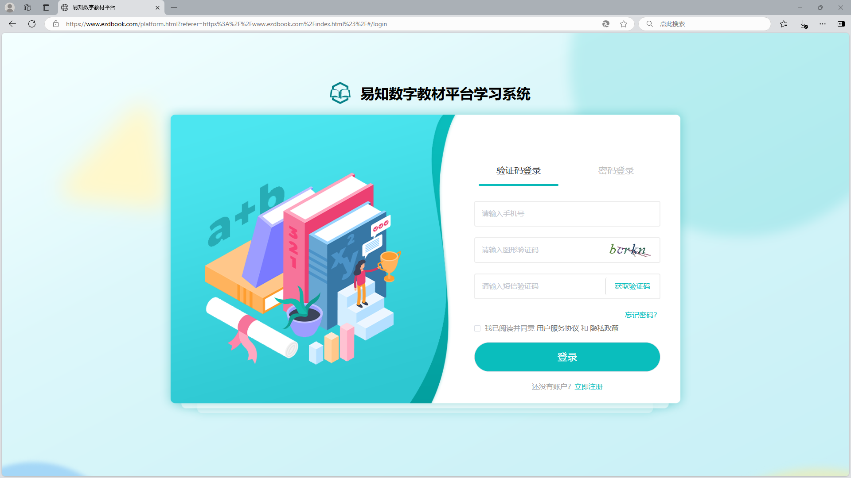
第二种是密码登录，输入教师工号和密码，勾选“我已阅读并同意用户服务协议和隐私政策”，点击“登录”按钮进入系统。如下图所示：
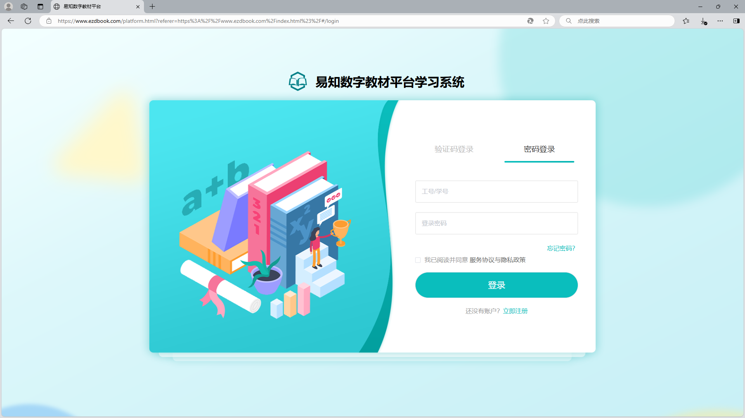

退出登录
登录成功后如需退出登录，点击系统右上角的头像，如下图所示，选择“退出登录”，会自动回到登录页面。
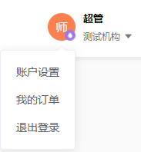

首页
进入首页，展示banner图、专业的一级分类、推荐的教材、最新上架的教材、数字教材的优势介绍和友情链接。其中推荐教材和最新上架，点击右侧的“More”可跳转到数字教材中查看更多的教材。
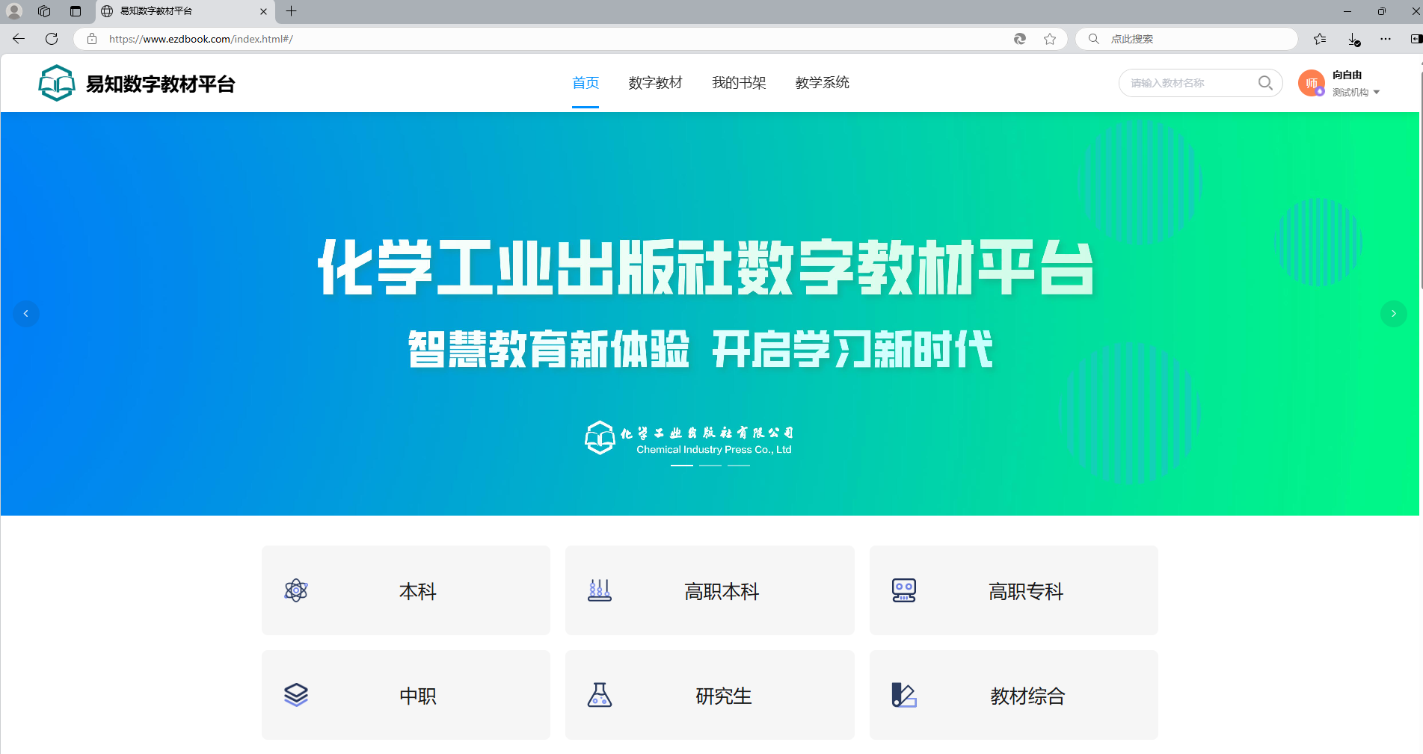
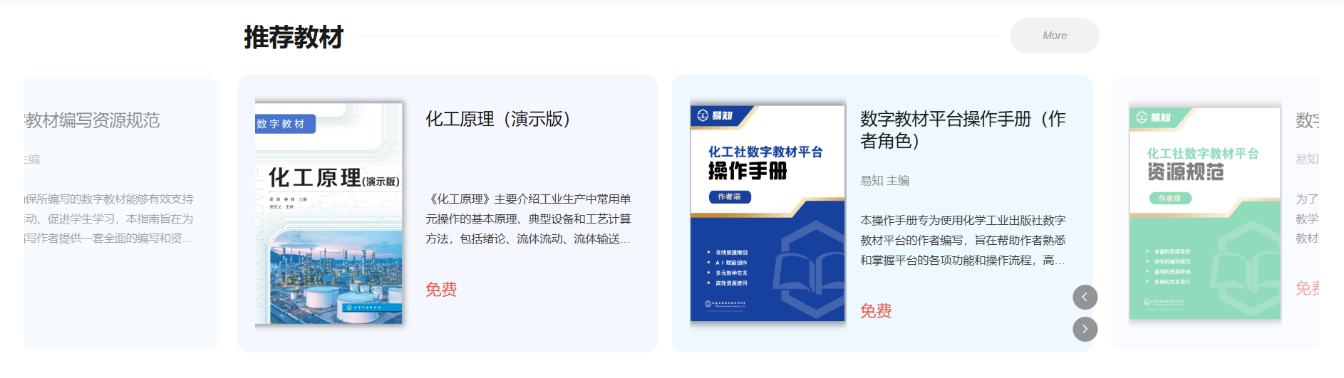
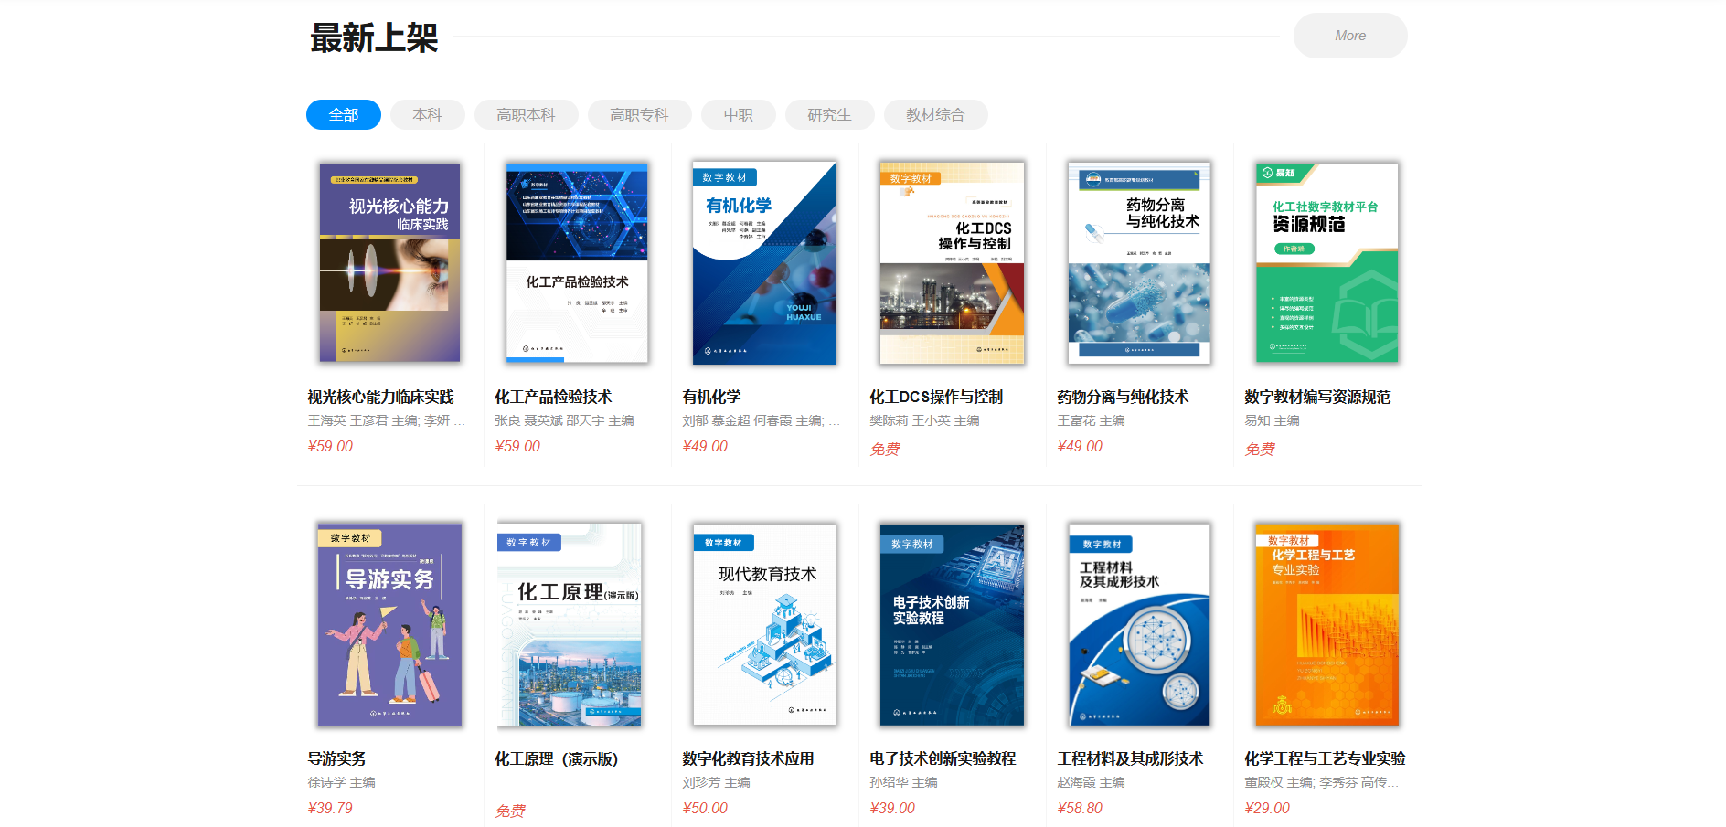
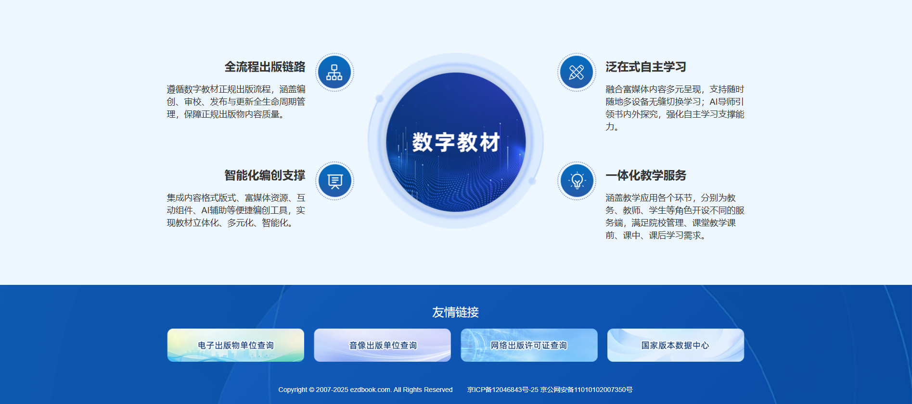

数字教材
数字教材主要显示所有已发布的教材内容，教材分为收费和免费的教材，免费的教材可以直接加入书架，收费的教材需要进行付费购买或者使用购书码；购买成功后，就可以进行建课和阅读完整的教材内容，页面如下图所示：
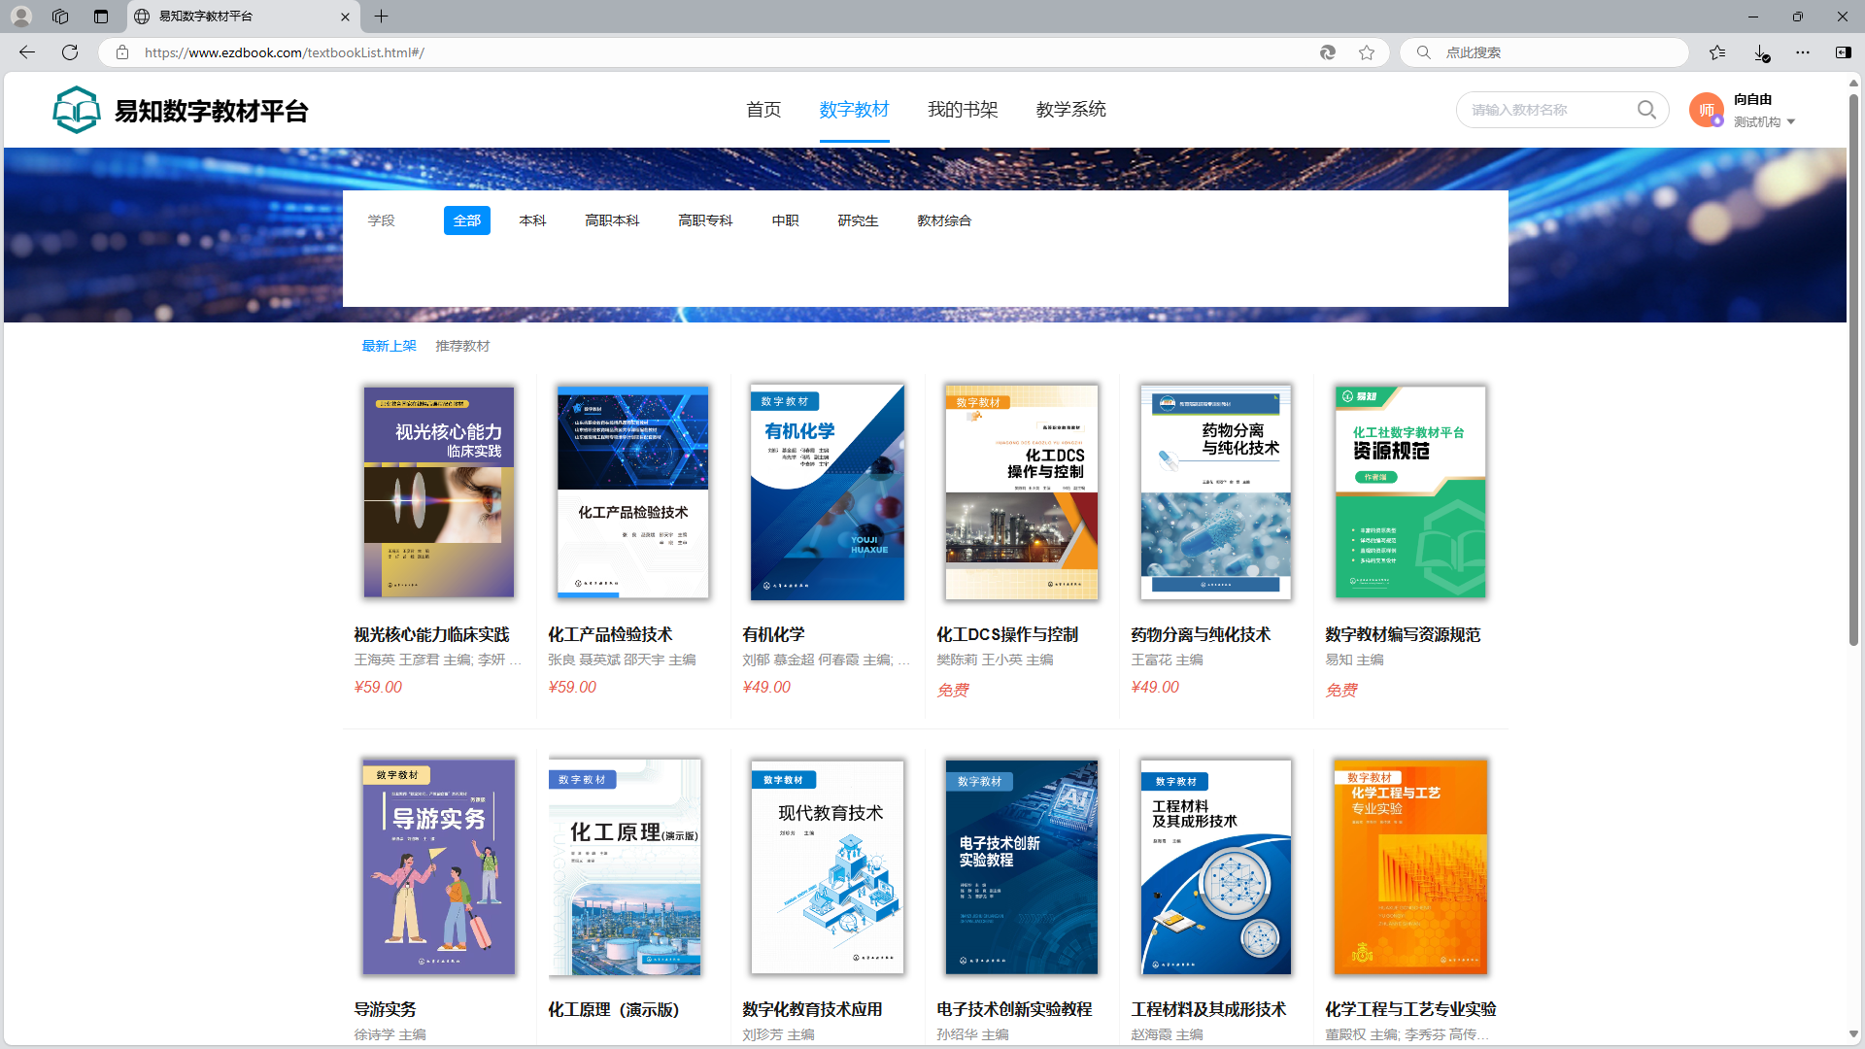

搜索
在数字教材右上角，在搜索输入框中输入教材关键字，点击搜索按钮或按回车键，列表展示符合关键字的教材，如图所示：
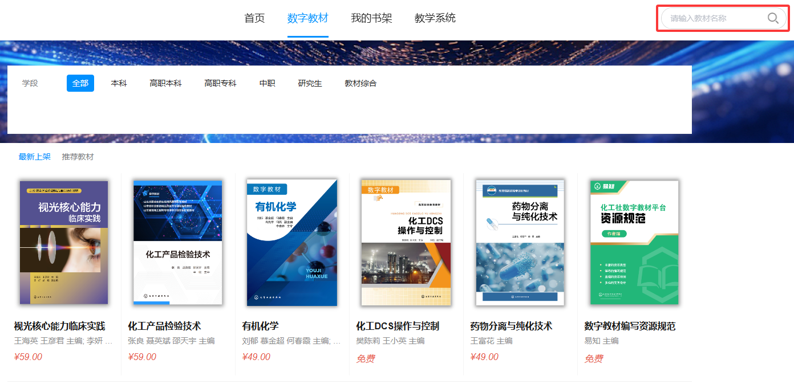

加入书架
点击免费的教材，进入图书详情，免费的教材直接点击“加入书架”就可以进行建课和阅读，如下图：
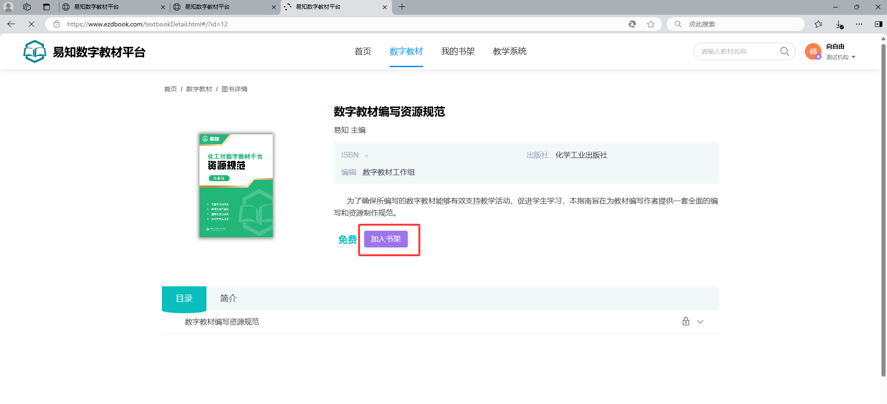
授权成功后在我的书架中可以直接进行建课和阅读教材。
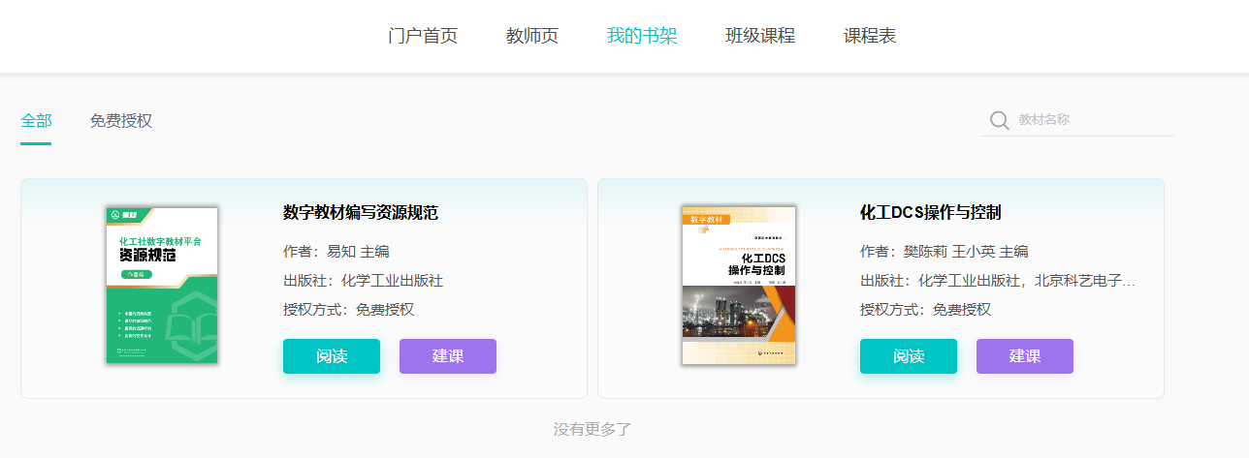

立即购买
选择需要付费购买的教材，点击教材的“立即购买”，成功进入确定订单信息页面；
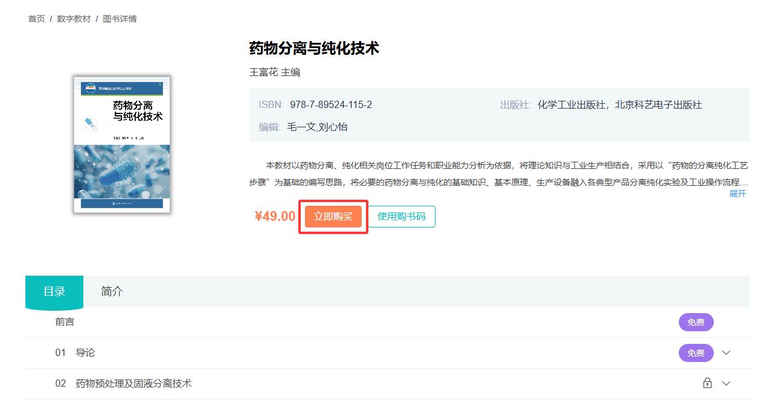
进入核对订单页面，显示应付总金额，点击“提交订单”按钮，
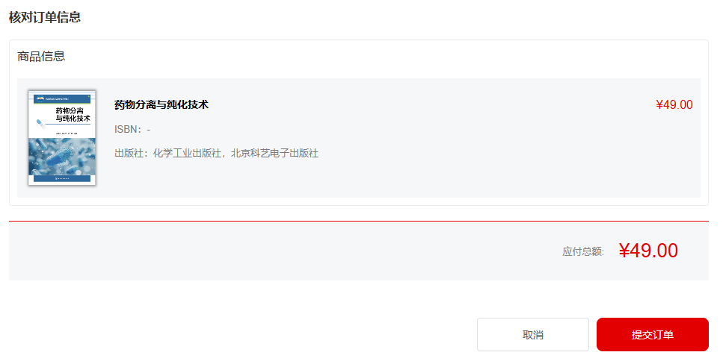
订单提交成功后，支付完成即可完成购买。购买成功后即可阅读完整的教材和建课。

使用购书码
选择教材进入教材详情页，可以使用购书码购买教材；
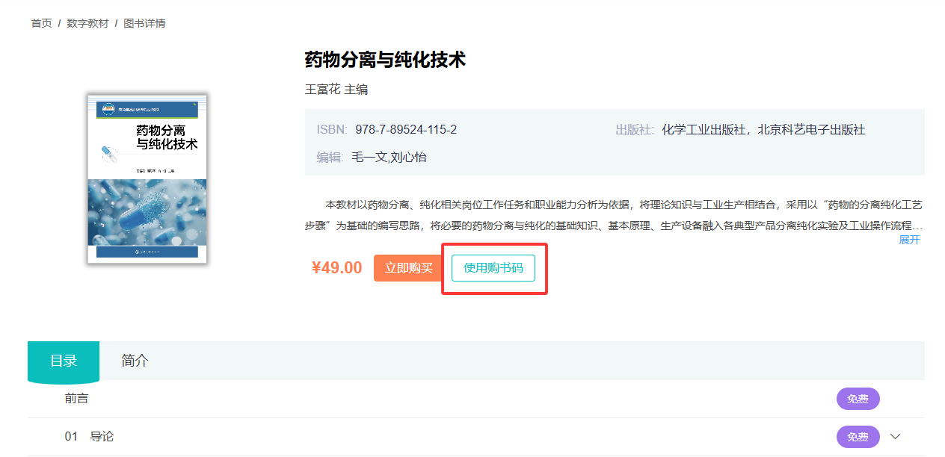
点击“使用购书码”按钮，输入与教材对应的、正确的、未使用、未过期的购书码，点击“确定”即可获取该教材。获取教材后就能正常阅读完整的教材和建课。
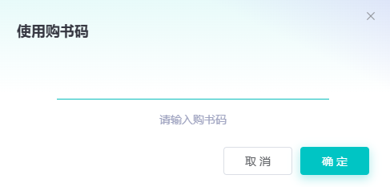

教师页
切换到我的书架后，会显示教师页菜单。教师页主要显示进行的课程、课程表、上课时长、代课班级、待批改作业、数字教材、学生签到统计、讨论等，页面如下图：
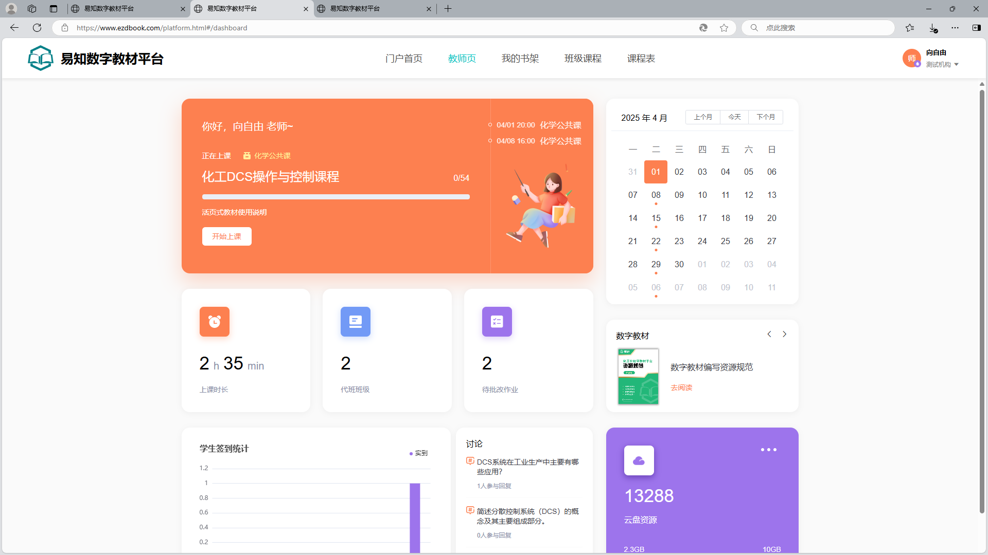

课程计划
若添加了课程计划，优先显示正在进行的课程或没有正在进行的显示即将开始的课程，显示即将授课。

若没添加课程计划，优先显示正在进行的课程，没有正在进行的显示最近添加的课程，显示即将授课。

日历
有课程计划的日历用“圆点”图标显示。
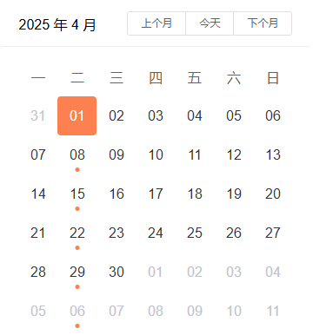
若没有课程计划，日历则不显示圆点图标。
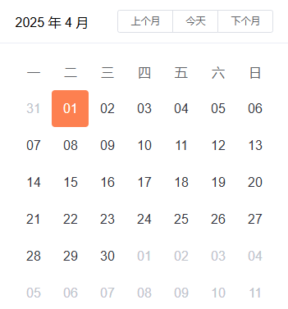

学习签到统计
显示最近7天的实到人数统计表。
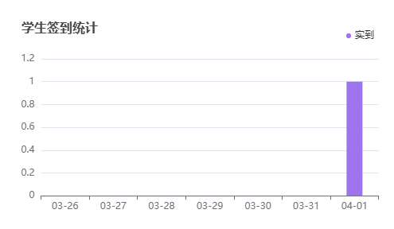

数字教材
显示数字教材，点击“去阅读”按钮进入阅读详情页。
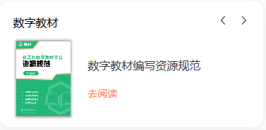

讨论
显示最近的讨论话题，点击进入讨论详情页。
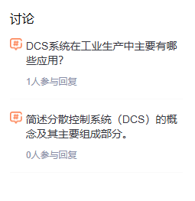

我的书架
显示教师所有有权限的教材，包含免费授权、个人购买、使用购书码的教材。
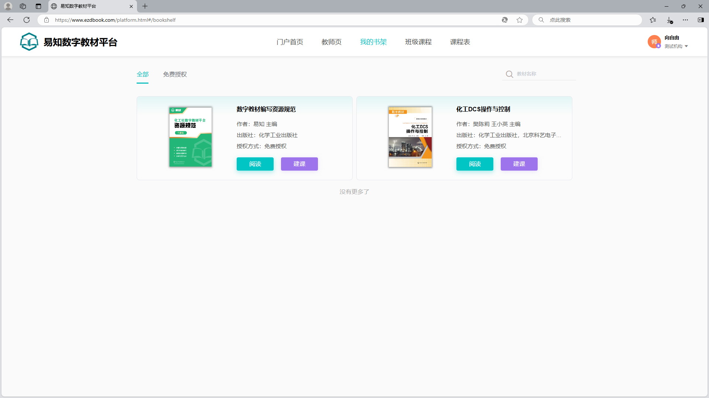

建课
在我的书架列表点击“建课”按钮，进入班级课程的添加课程页面，课程名称自动填充，点击“确认”按钮，课程添加成功。
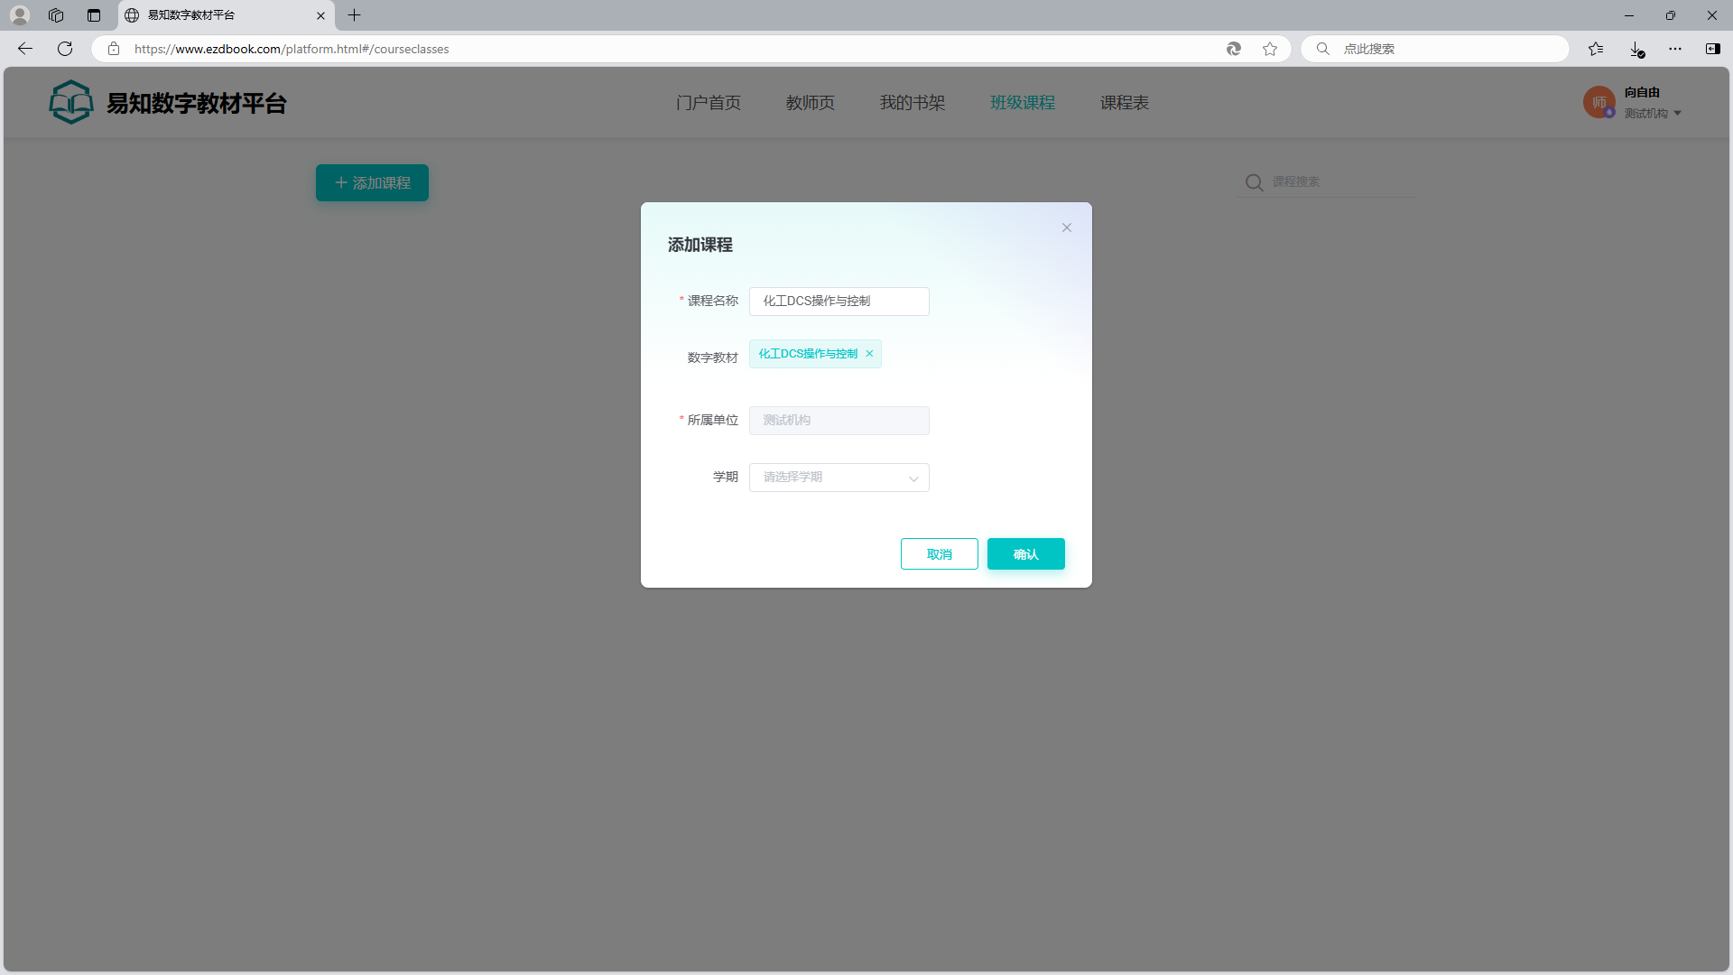
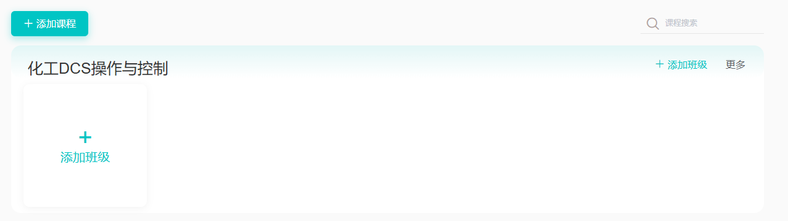

阅读
在我的书架列表点击“阅读”按钮，可阅读教材的内容。
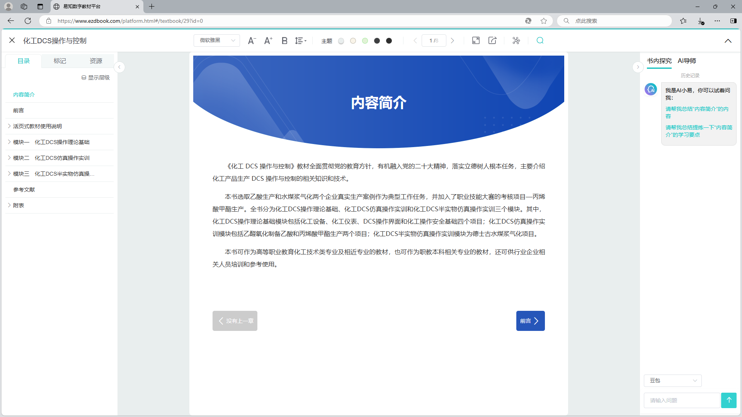

班级课程
班级课程主要用于添加课程、添加班级、教师上课以及班级资源、课件、教材、作业、考试、通知、讨论、题库等，页面如下所示：
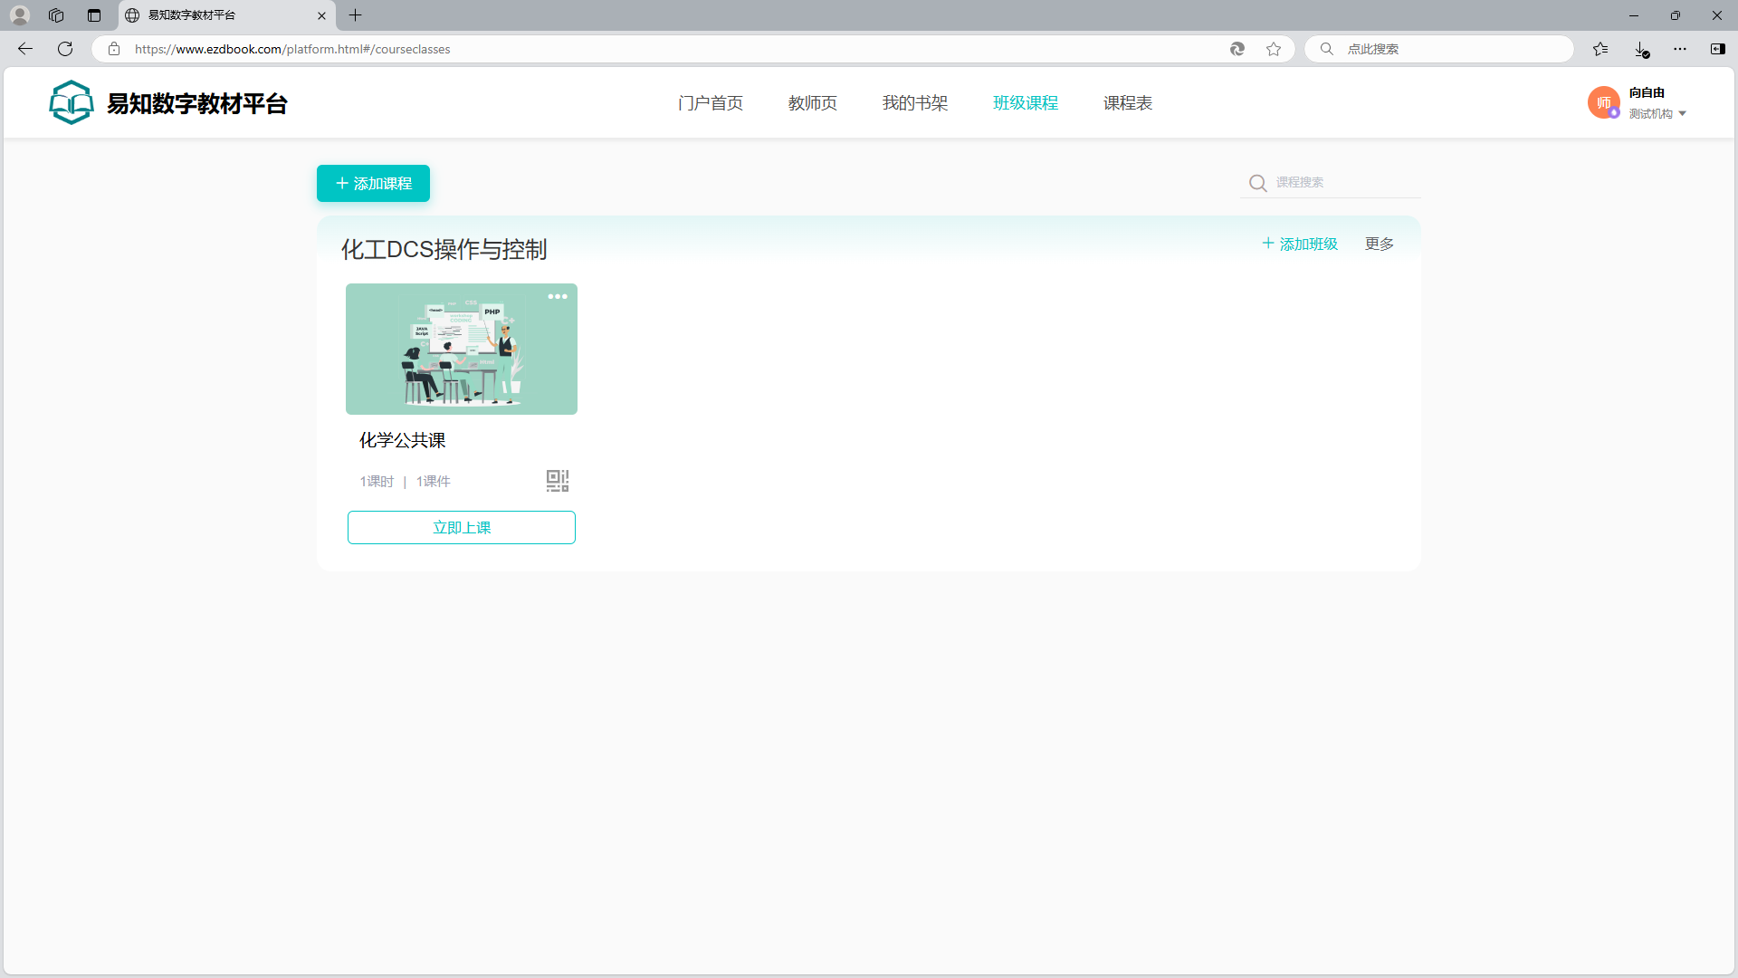

课程

添加课程
在班级课程中，点击页面上的【添加课程】按钮，打开添加课程页面；
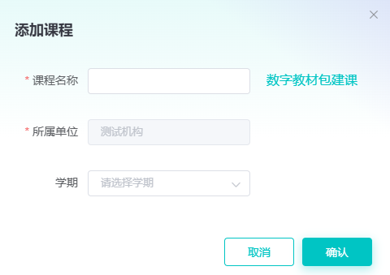
在添加课程，点击“数字教材包建课”，进入选择数字教材页面，选择教材后，点击“确认”按钮即可选中对应教材；
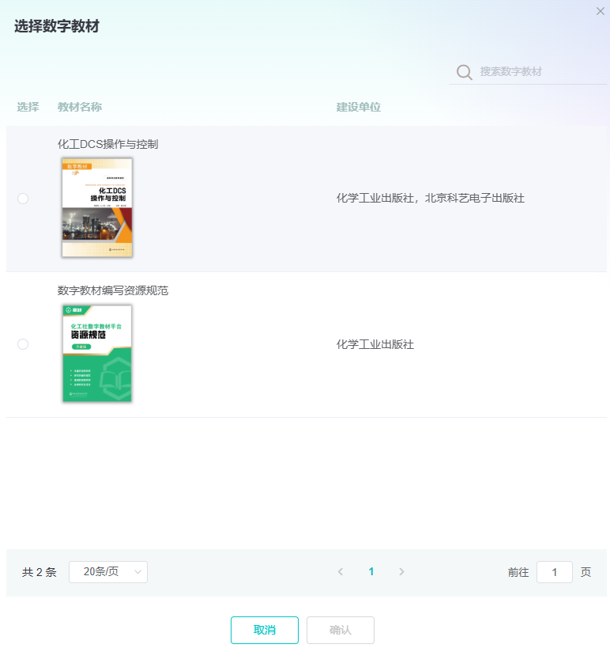
在添加课程页面输入课程、选择学期，点击“确定”按钮，课程添加成功；列表显示刚刚添加的课程。

编辑课程
选择一个课程在“更多”下拉项选择“编辑”按钮；打开修改课程对话框，修改名称、数字教材包、学期，点击“确认”按钮即修改成功，如下图：
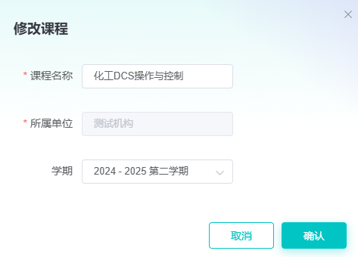

置顶
选择一个课程在“更多”下拉项选择“置顶”按钮，在弹出置顶提示框，点击“确定”按钮，课程置顶成功，排在最前的位置，显示置顶的图标；
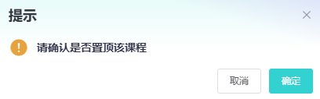
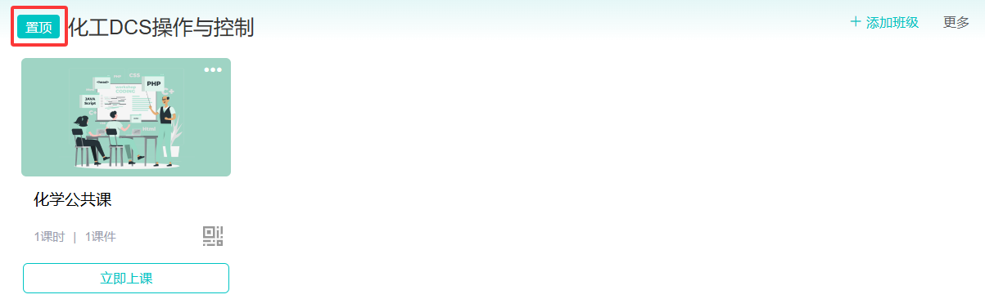
选择置顶的课程“更多”下拉项选择“取消置顶”按钮，置顶取消成功。
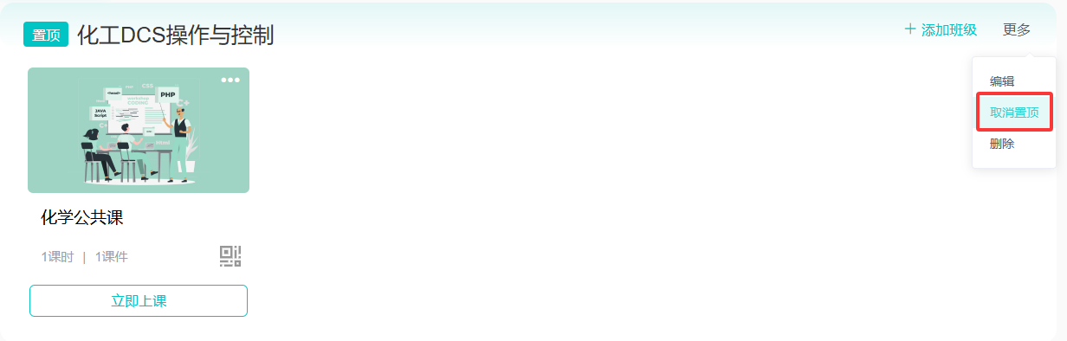

删除课程
选择一个课程“更多”下拉项选择“删除”按钮，弹出删除课程的提示框，点击“确定”按钮，课程删除成功。
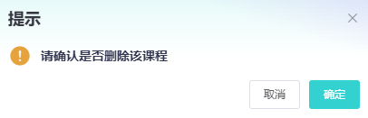

班级

添加班级
选择一个课程点击“添加班级”按钮，进入添加班级页面，输入班级名称、修改封面图，点击“确认”按钮，班级新建成功，一个课程可以添加多个班级；
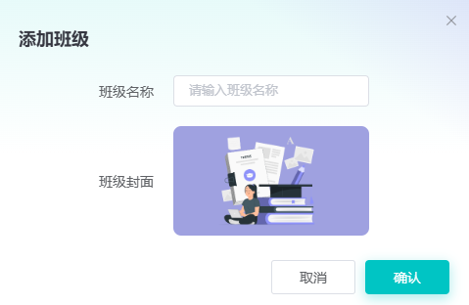
班级创建成功后，会自动进入添加学生页面，可以在行政班、学生库里面选择学生，选择以后点击“确认”按钮，学生选择成功。
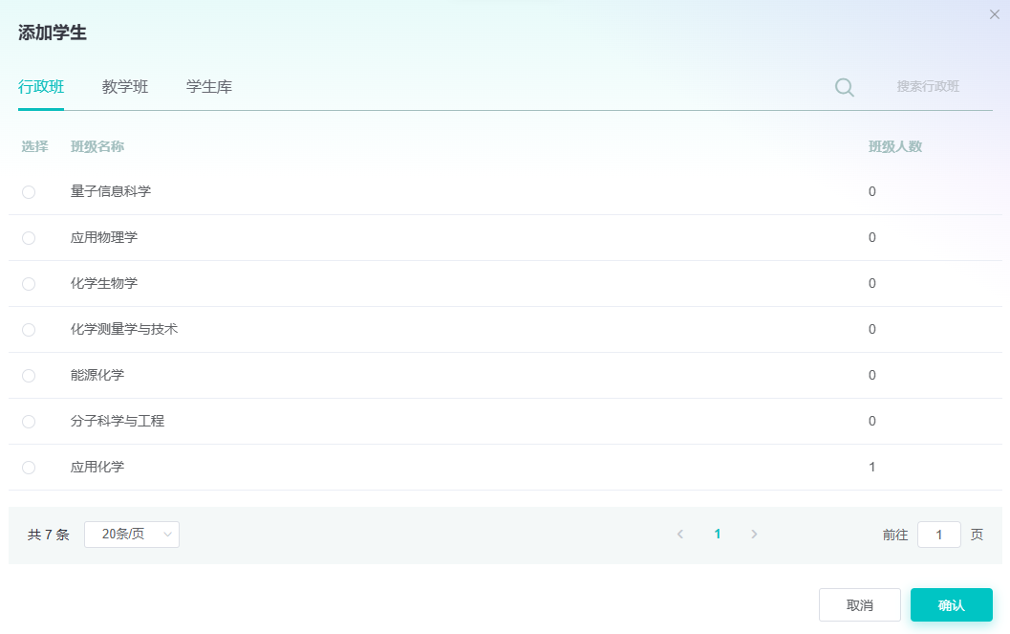

修改班级
选择班级“...”下“编辑”按钮，打开修改班级对话框，修改班级名称、封面图，点击“确认”按钮，班级修改成功。
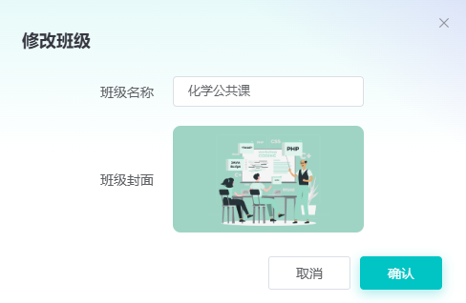

删除班级
选择班级“...”下“删除”按钮，弹出删除班级的提示框，点击“确定”按钮，班级删除成功。
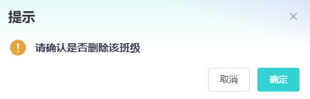

课程管理
课程详情包含资源、课件、教材、作业、考试、通知、讨论、题库、管理、统计、设置、知识图谱菜单，下面一一来介绍功能，页面如图所示：
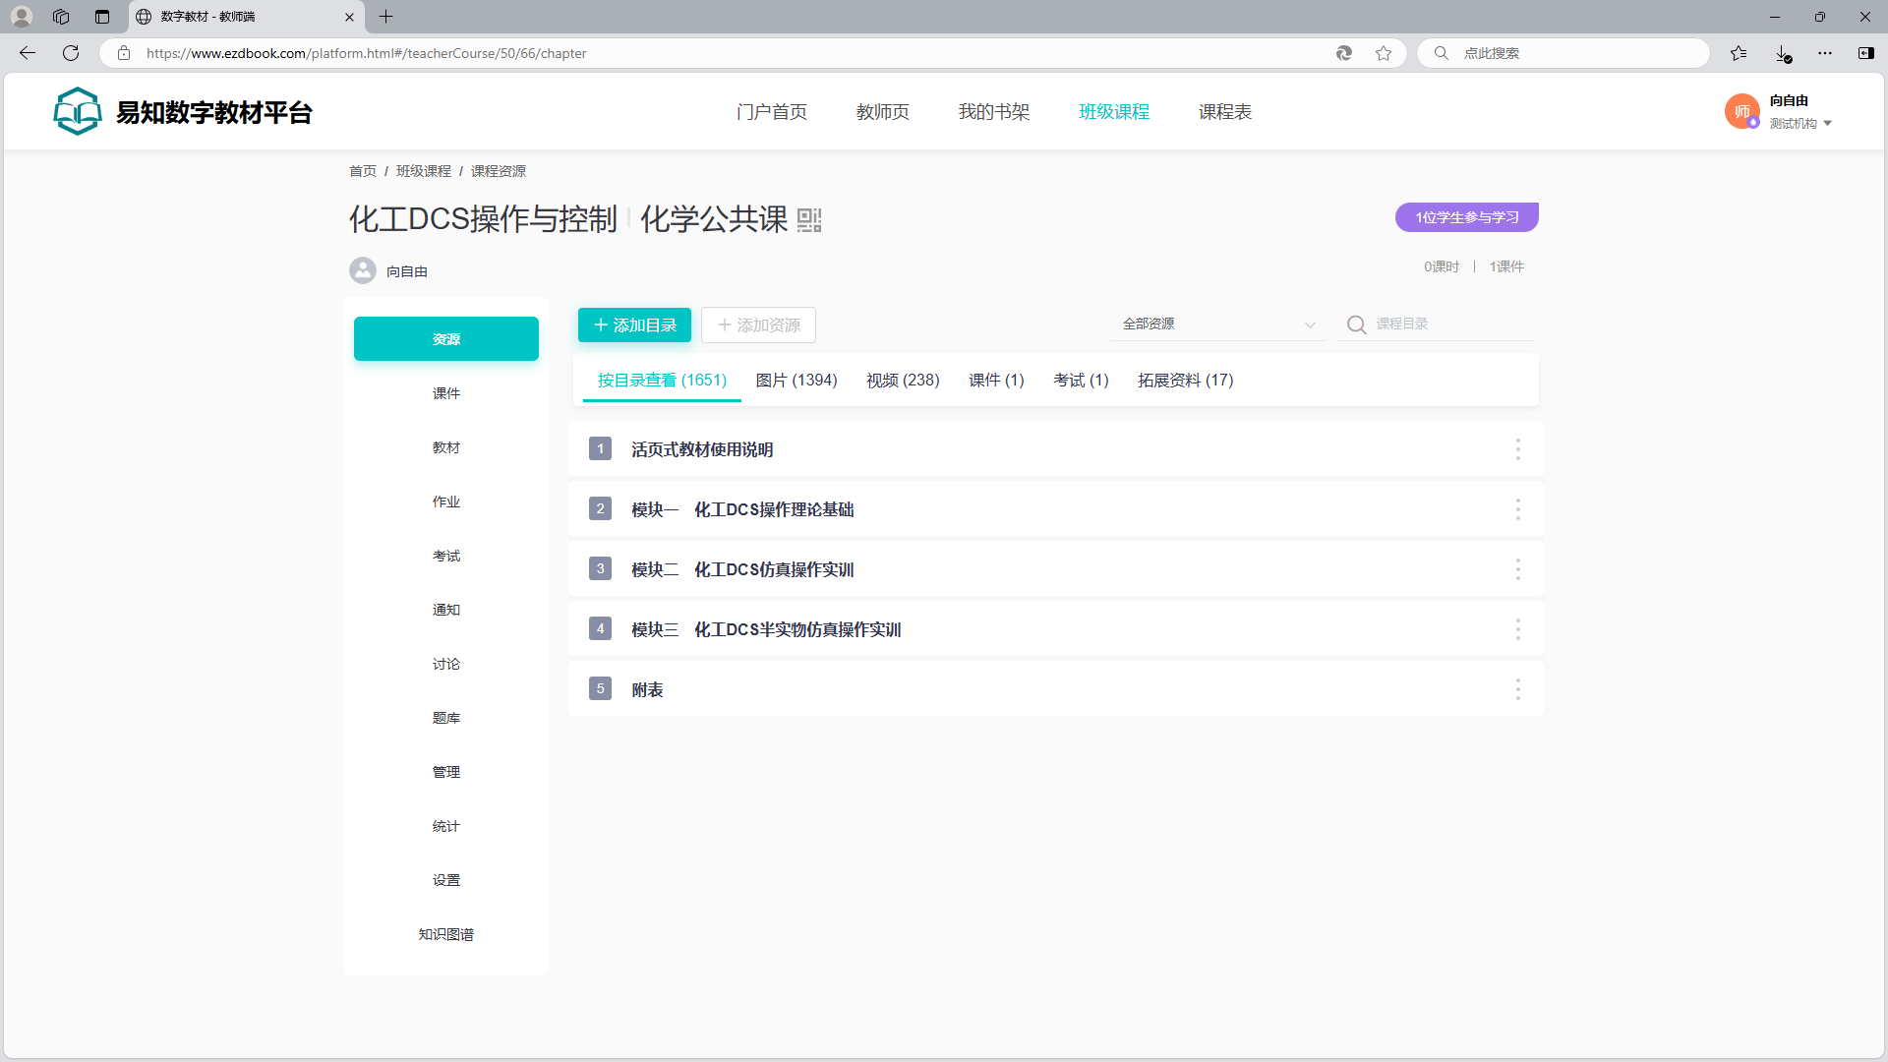

资源
显示课程的教材资源，教师可以在资源菜单添加目录、添加资源、备课、上课、删除等操作。
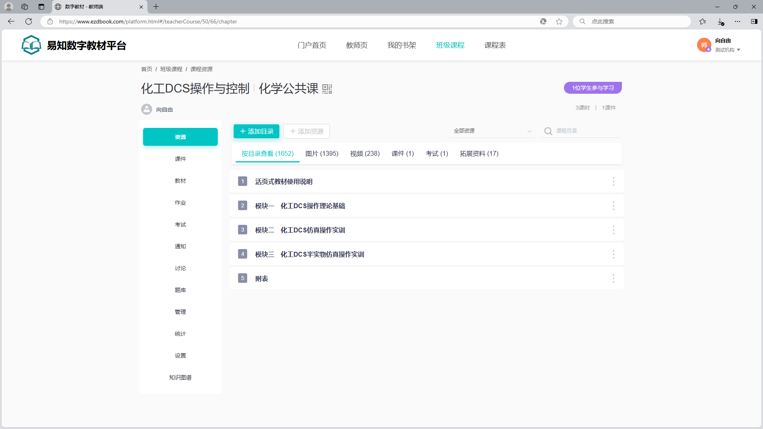

备课
鼠标移入到目录上，点击“备课”按钮，成功进入教材备课页面，选择内容点击“添加资源页面”，
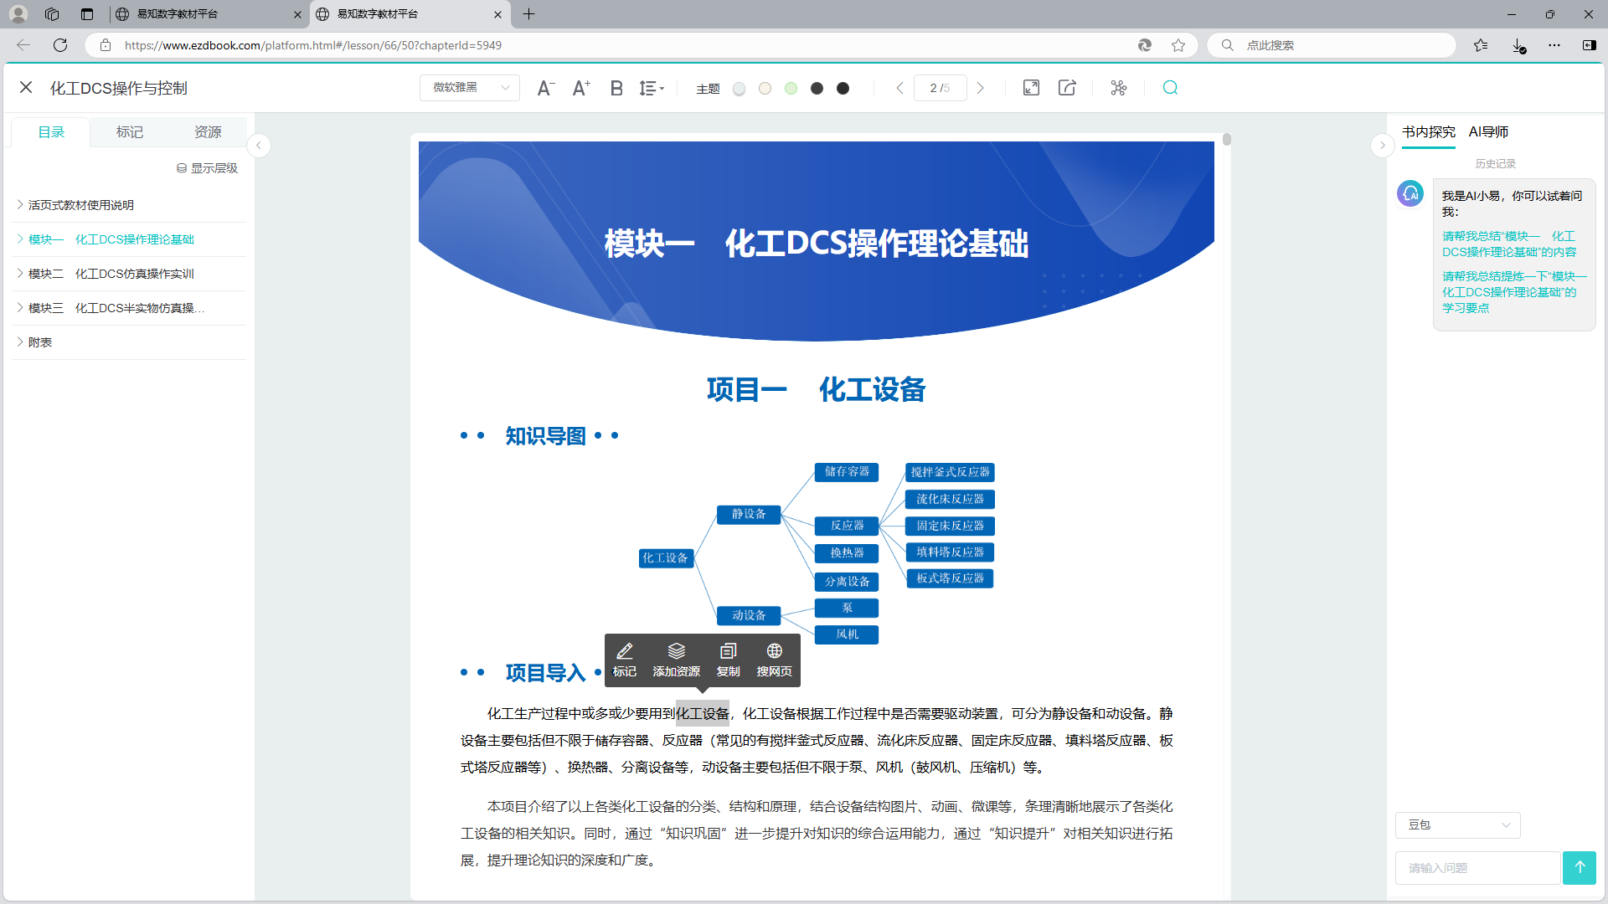
成功进入添加备课资源页面，本地选择文件资源，设置下载和显示配置，点击“确定”按钮，备课资源添加成功。
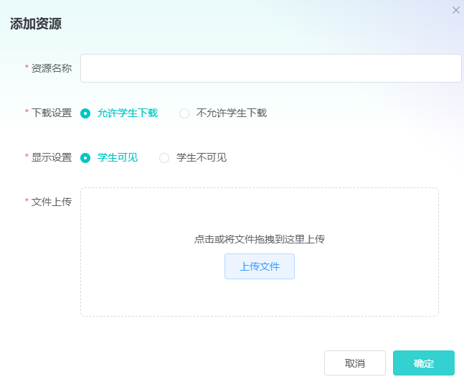
点击“备课资源”按钮，弹出资源的预览，也可以在资源里面查看备课资源；
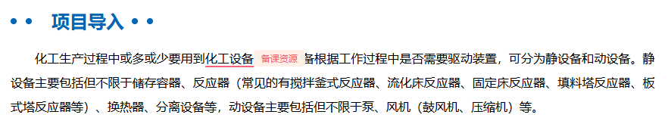
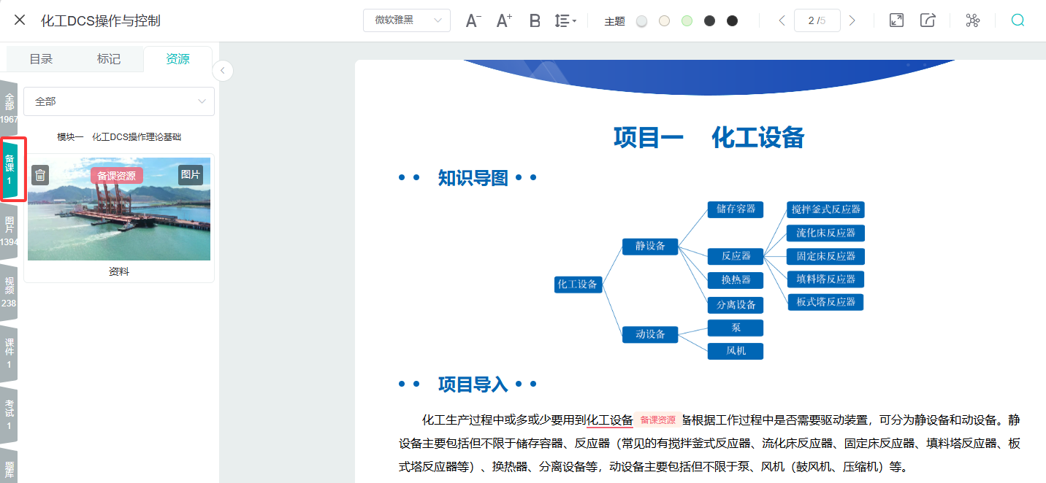
删除备课资源：进入资源页面，点击“备课”按钮，进入备课资源页面，点击资源上的“删除”按钮，在弹出删除确认提示点击“确定”按钮即删除成功。
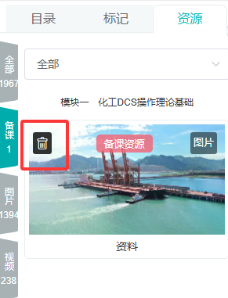

开始上课
在课程列表点击“开始上课”按钮或者在资源目录点击“开始上课”按钮，进入上课页面，具体如图所示：
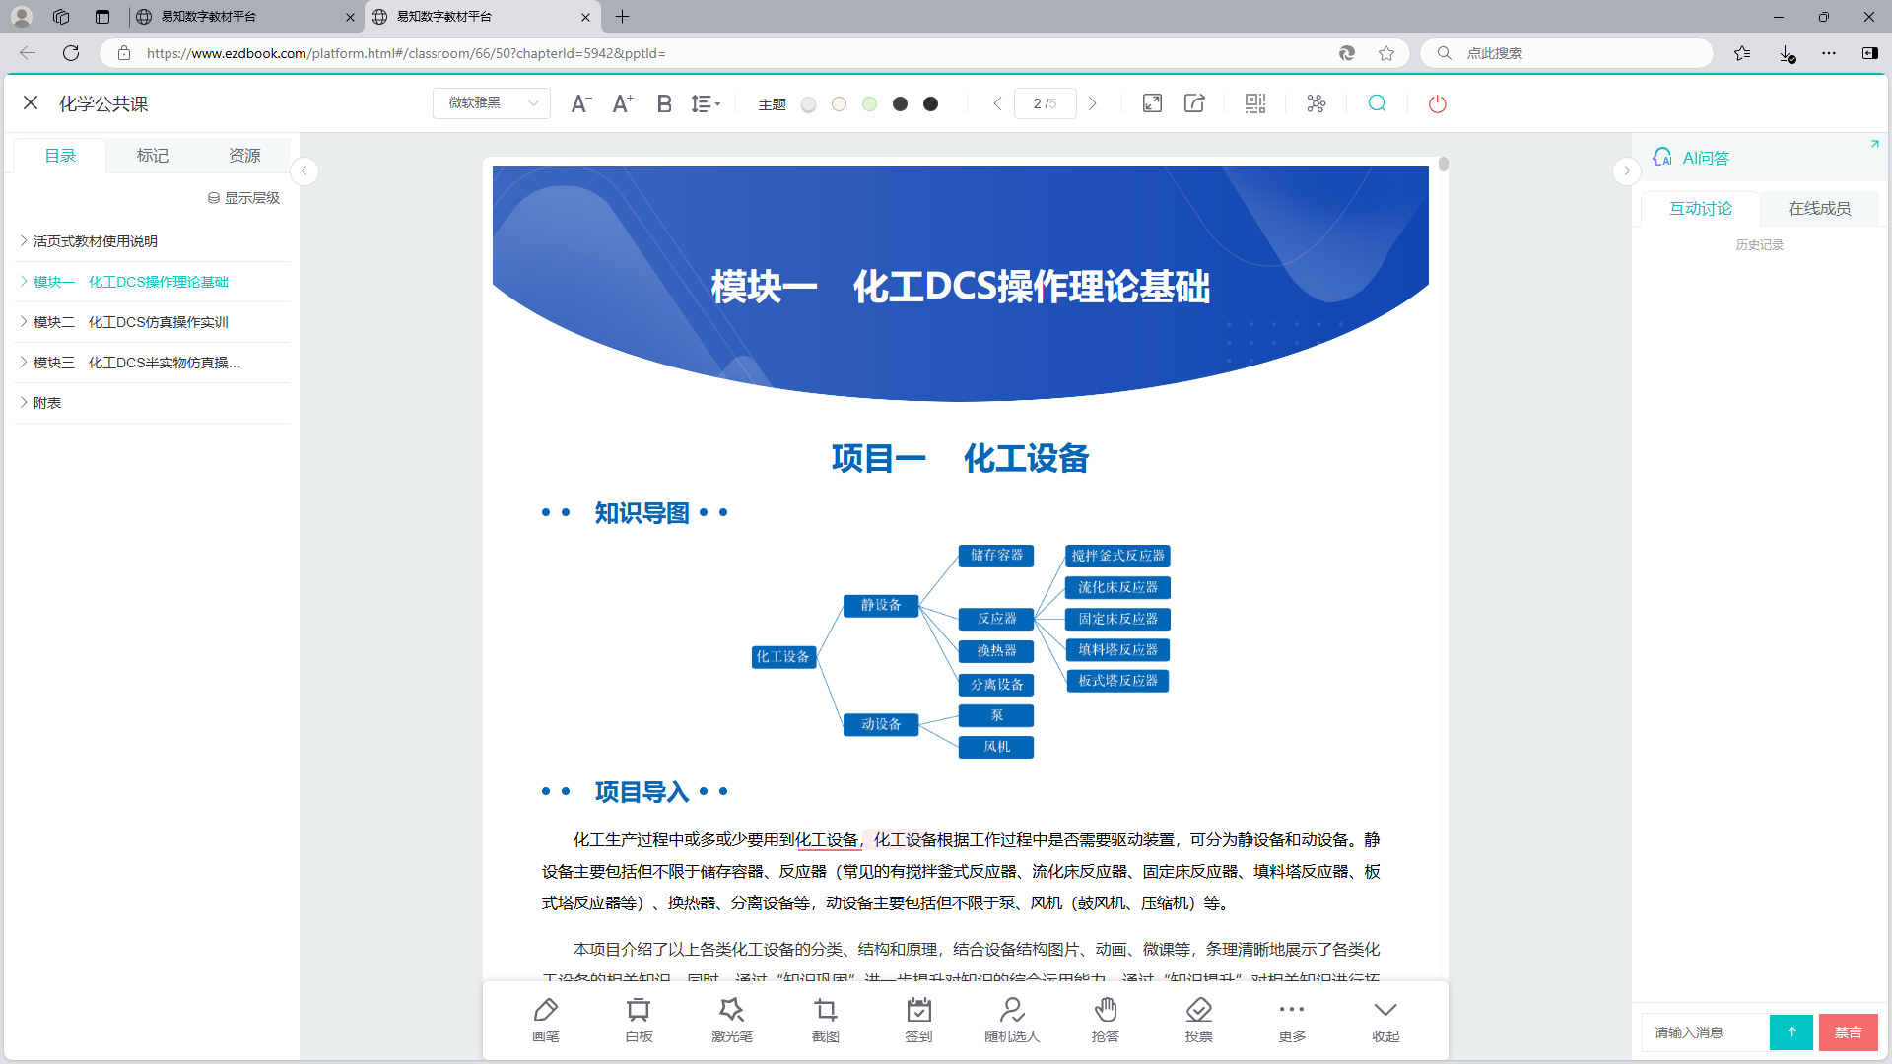

标记
进入上课页面，选择教材页面，点击“标记”按钮，弹出添加笔记弹窗，选择标记的颜色，标记的颜色添加成功，会显示在左侧的标记列表里面；若要添加笔记，则在添加标记的弹窗里面输入笔记内容，这样笔记就添加成功。
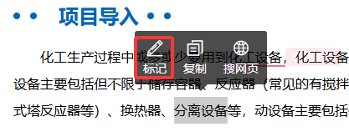

资源
可以查看课程的所有资源，其中包含备课、图片、视频、课件、作业、拓展资料的查看；其中资源分为原数配套和备课资源，点击资源可以直接查看资源所在位置，点击备课资源直接是打开资源进行预览。
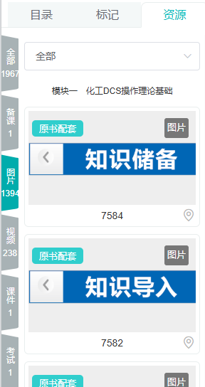

画笔
在下方点击“画笔”按钮即可使用画笔功能，点击“发送全班”按钮即将添加画笔记录自动生成图片发送给所有正在上课的学生；点击“退出”就会退出使用添加画笔操作。
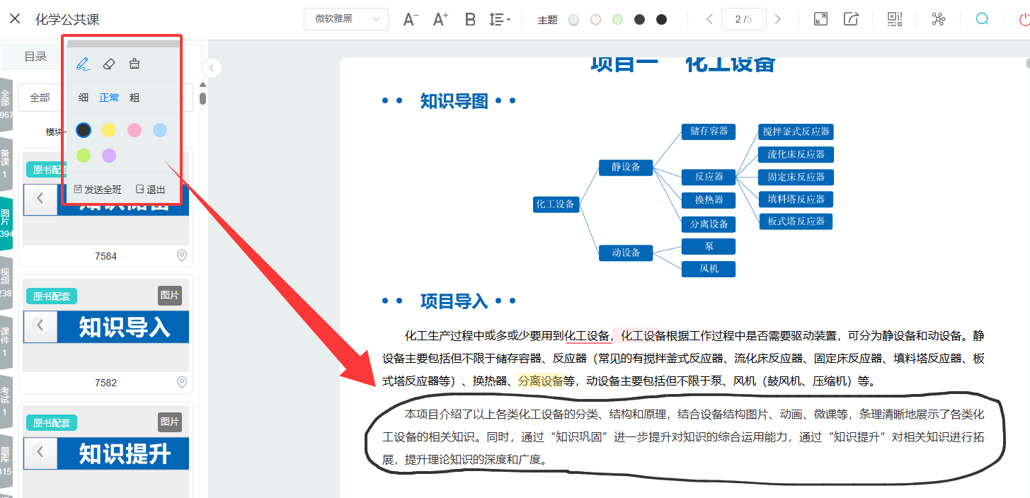
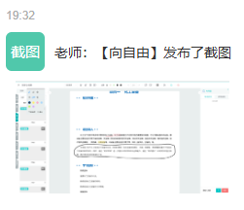

白板
在下方点击“白板”按钮即可使用白板功能，点击“保存”按钮即将添加记录自动生成图片保存到本地；点击“结束白板”就会退出使用添加白板操作。
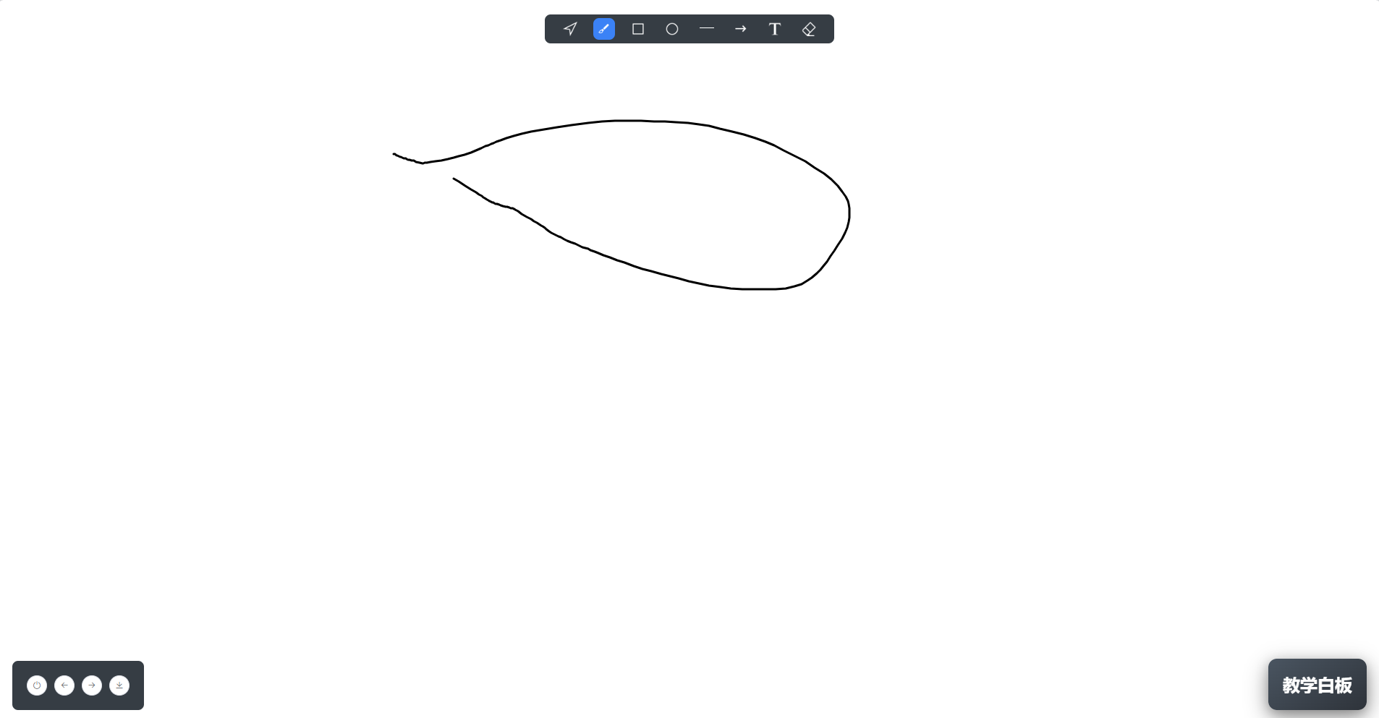

激光笔
在下方点击“激光笔”按钮即可使用激光笔功能，点击“ESC”键退出激光笔功能。
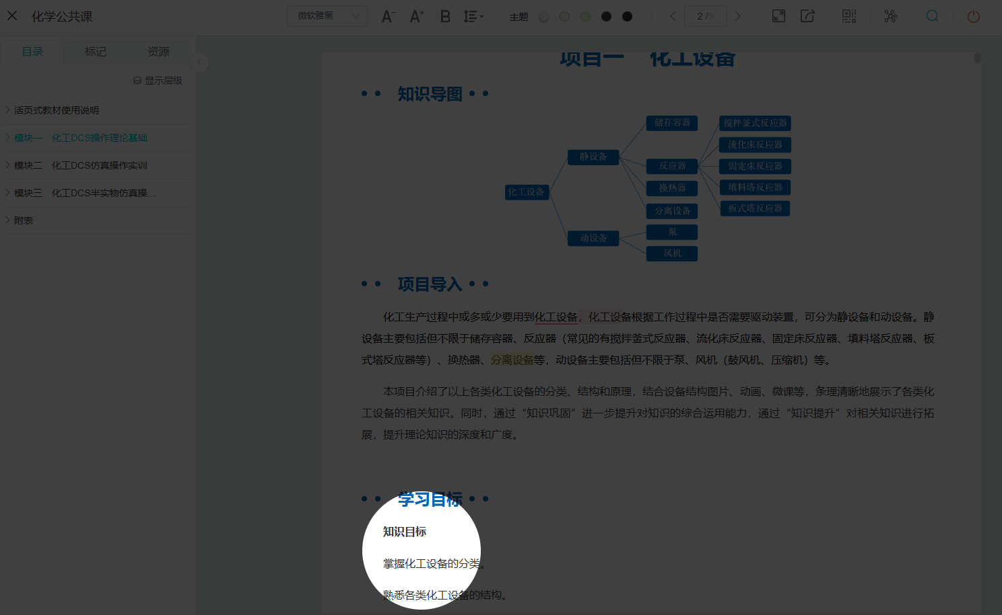

截图
在下方点击“截图”按钮即可使用截图功能，选择需要截图的位置，点击“√”截图成功。
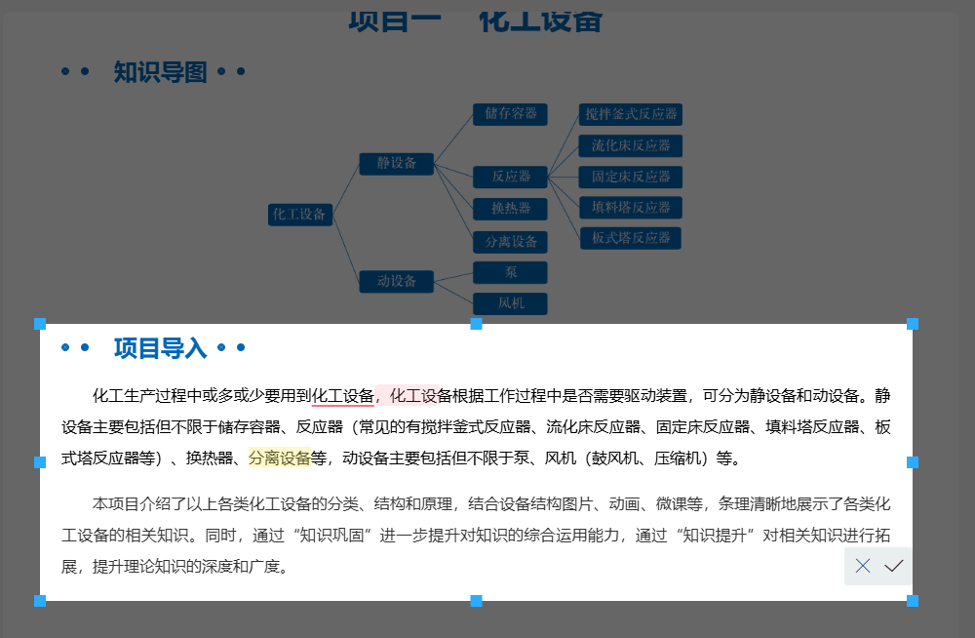

签到
在下方点击“签到”按钮进入发布签到任务页面，签到支持两种模式，一种是普通签到，还有一个签到码签到，设置签到时间，点击“开始”按钮，任务发布成功；
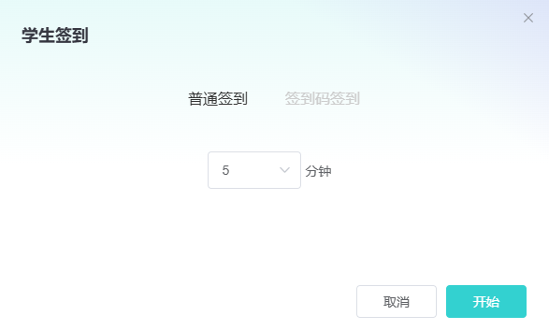
学员完成签到任务，在签到详情显示完成签到任务的学员；过了签到时间后学员不允许完成签到任务。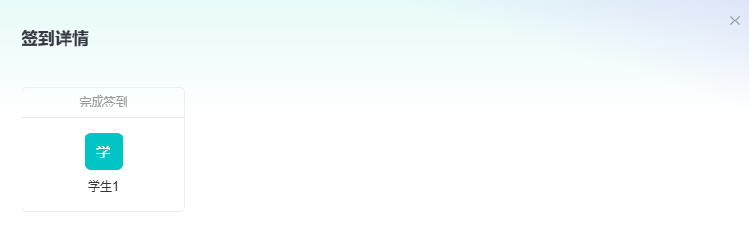

随机选人
在下方点击“随机选人”按钮进入发布随机选人任务页面，点击“开始选人”按钮；
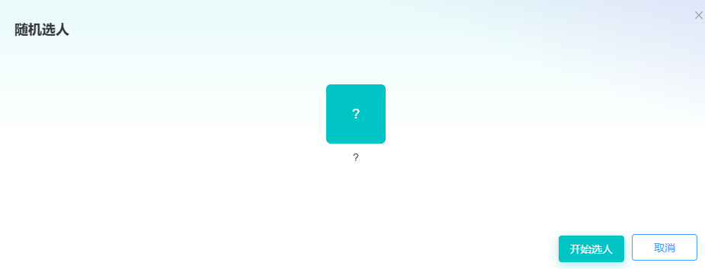 选完学员后可以直接“确认并通知”按钮，选人的任务确认成功，显示选人的详情；
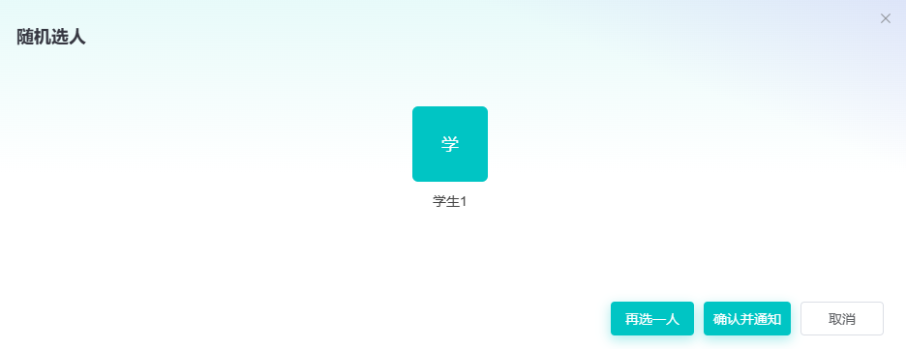
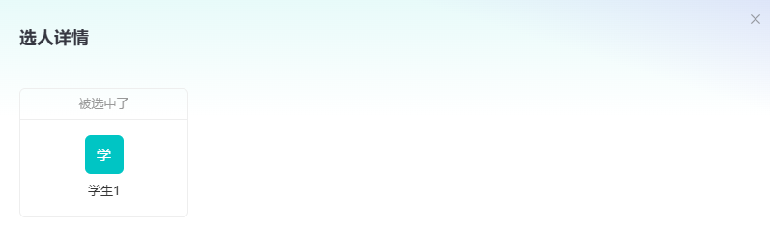

抢答
在下方点击“抢答”按钮进入发布抢答任务页面，设置抢答内容和时间，点击“开始”按钮，抢答任务发布成功；
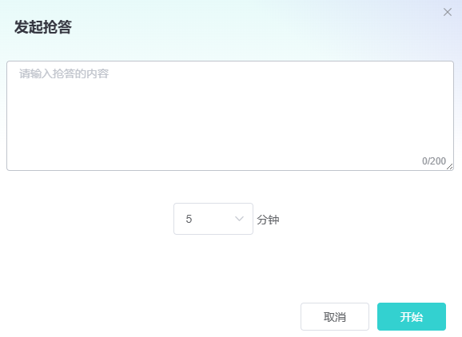
学生在任务有效期完成抢答任务，会在抢答详情里面显示具体的详情信息。
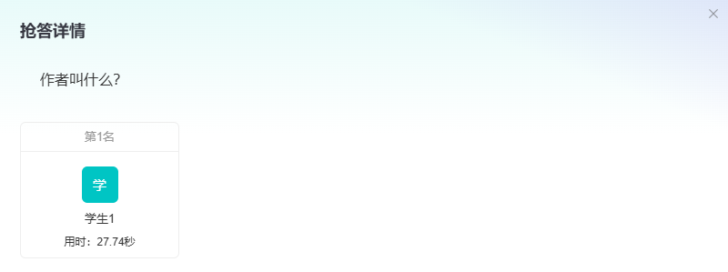

投票
在下方点击“投票”按钮进入发布投票任务页面，设置投票内容、投票方式、时间，点击“开始”按钮，投票任务发布成功；
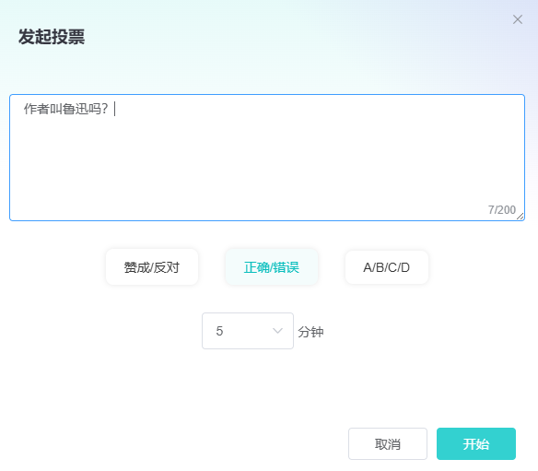
学生在任务有效期内参加投票任务，会在投票详情显示统计情况。
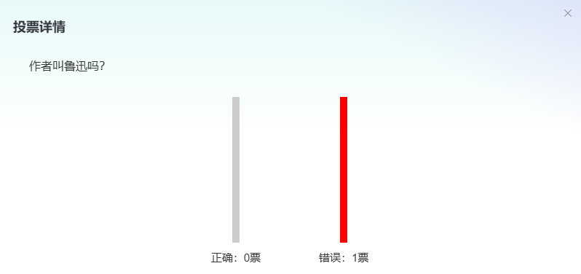

评分
在下方“更多”选择“评分”按钮进入发布评分任务页面，设置评分内容、时间，点击“发起”按钮，评分任务发布成功；
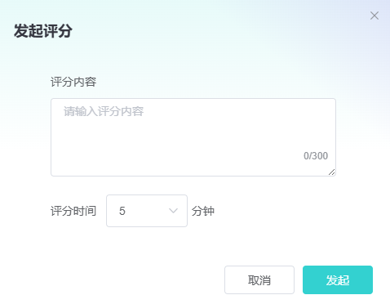
学生在有效期内完成评分任务后，教师可以在评分详情里查看到评分详情。
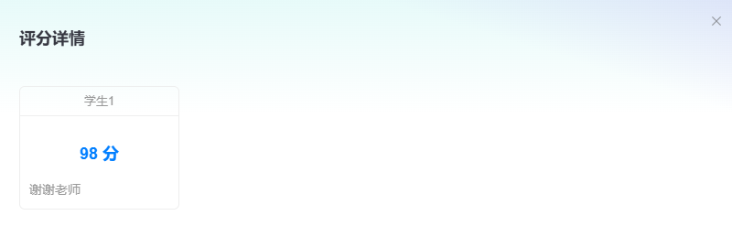

计时器
在下方“更多”选择“计时器”按钮进入计时器任务页面，点击“开始”即可开始计时，点击“重置”可重新开始计时。
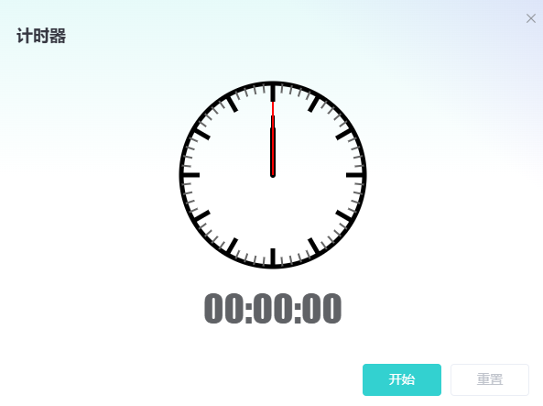

主题讨论
在下方“更多”选择“主题讨论”按钮进入发布主题讨论任务页面，设置讨论内容，点击“开始”按钮，主题讨论任务发布成功；
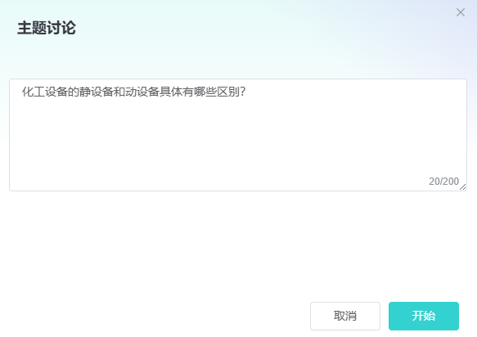
学生完成主题评论任务后，教师可以在主题讨论详情里面查看学生提交的评论详情。
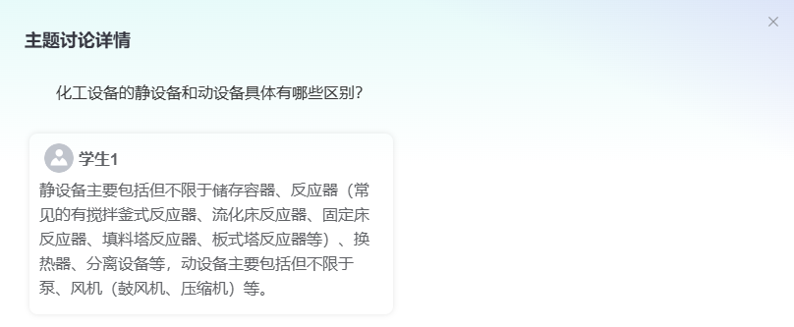

问卷
在下方“更多”选择“问卷”按钮进入新建问卷任务页面，添加问卷内容、设置条件，点击“立即开始”按钮，问卷任务发布成功；
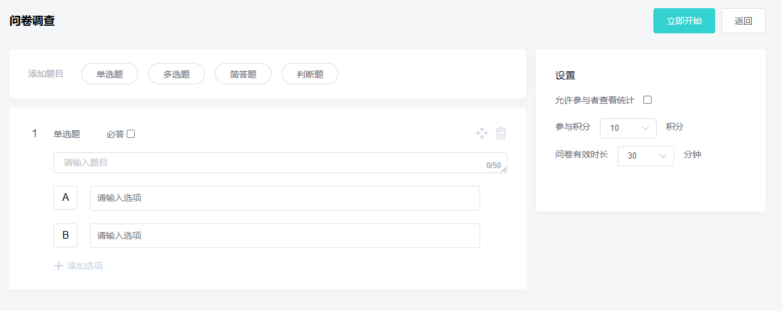
学生在任务有效期内完成任务，教师就能查看学员提交问卷详情信息。
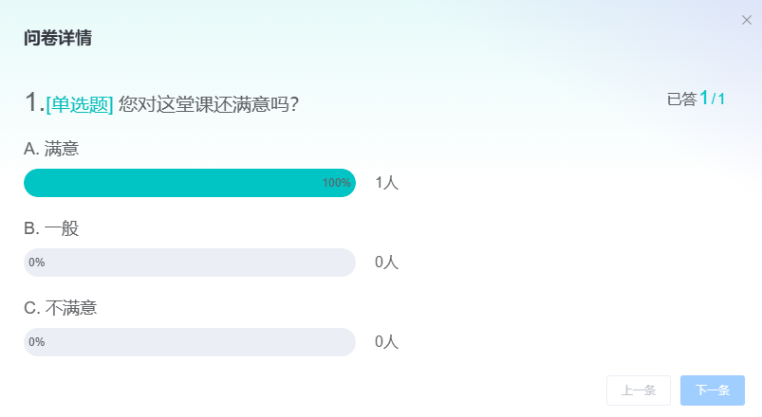

随堂练习
在下方“更多”选择“随堂练习”按钮进入新建随堂练习任务页面，添加练习题目、设置条件，点击“立即开始”按钮，随堂练习任务发布成功；
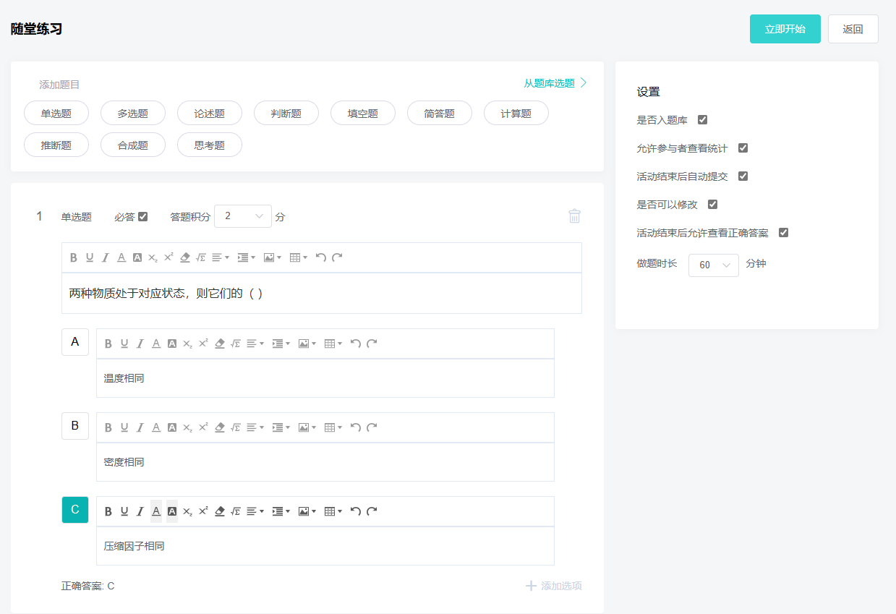
学生在任务有效期内完成任务，教师就能查看学员随堂练习答题情况。
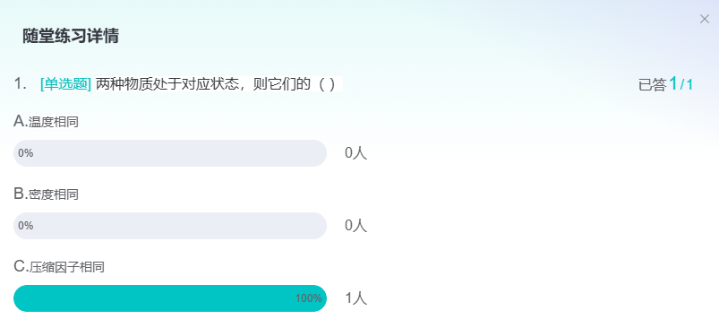

上课提醒
在下方“更多”选择“上课提醒”按钮，上课提醒通知发布成功，学员在通知里面会看到上课提醒信息；
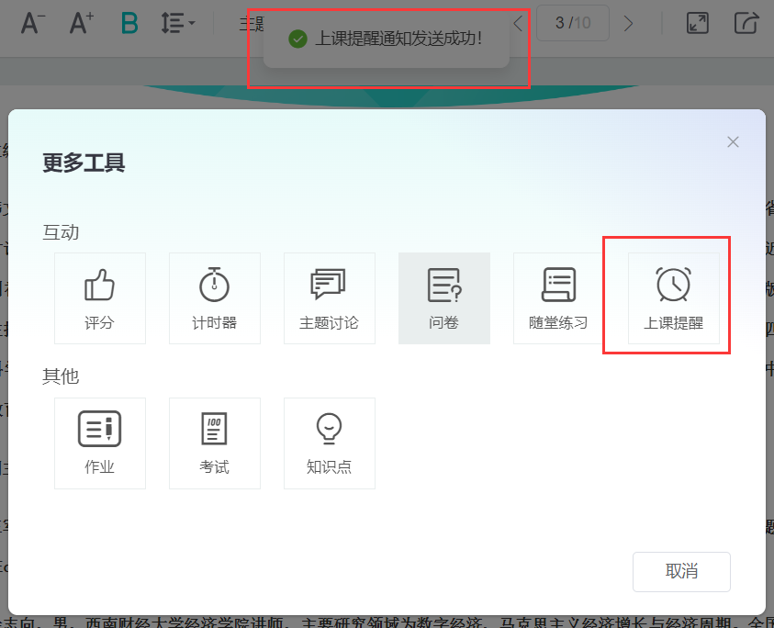

作业
在下方“更多”选择“作业”按钮，进入的是作业列表，可以查看已发布作业、发布新的作业、批阅已上交的作业。
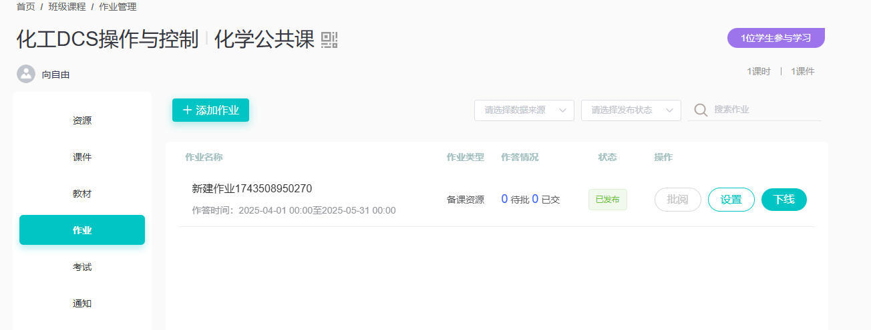

考试
在下方“更多”选择“考试”按钮，进入的是考试列表，可以查看已发布考试、发布新的考试、批阅已上交的考试。
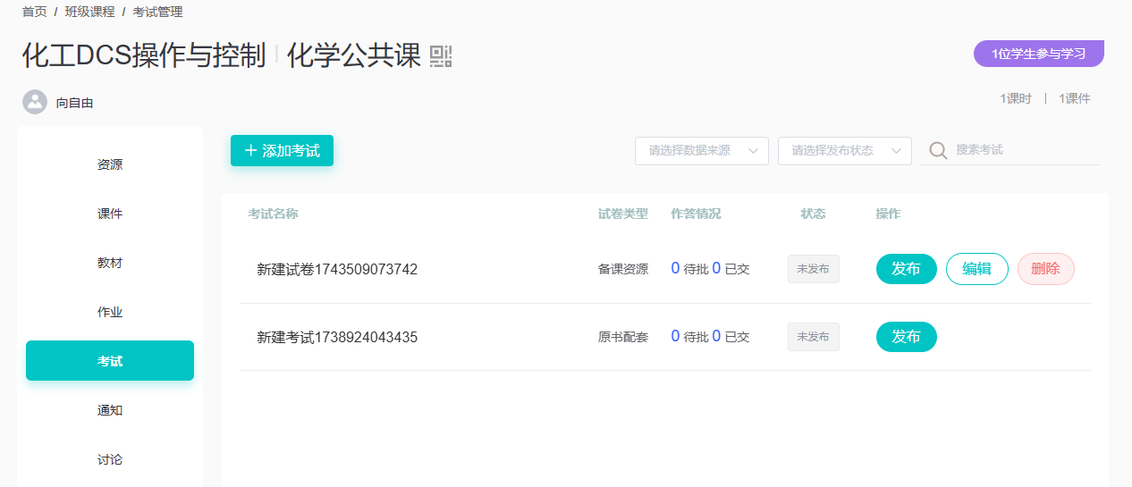

切换PPT授课
若目录下教材关联课件，则可以切换PPT授课页面，在右上角点击课件PPT，进入的就是PPT授课页面。
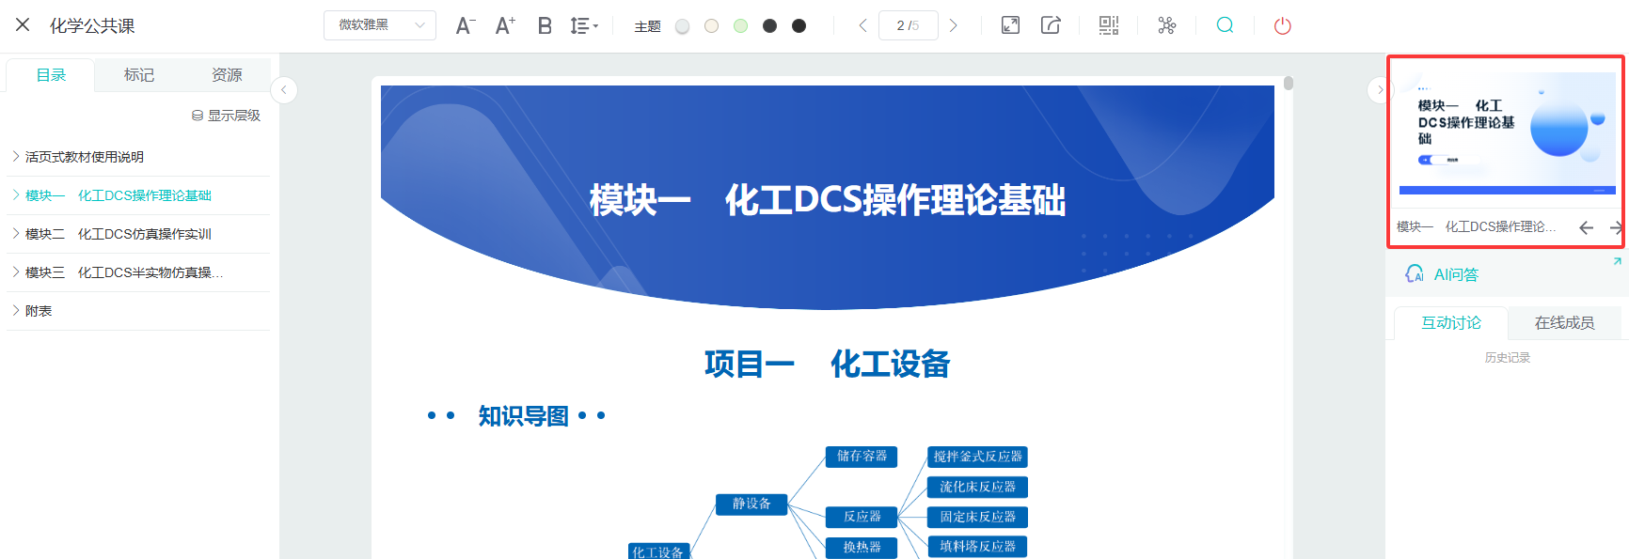
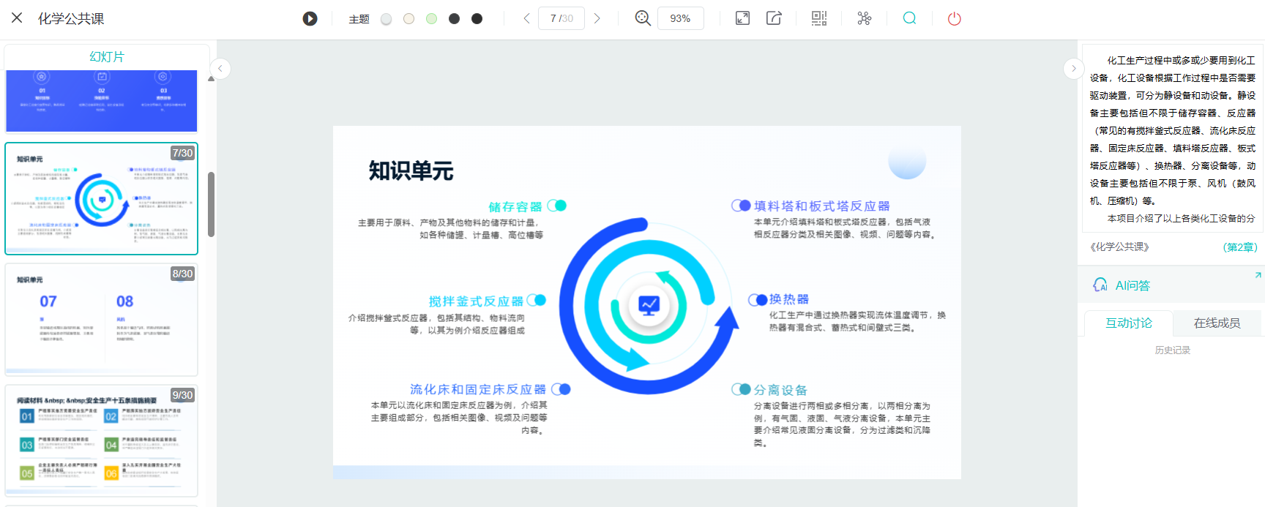

讨论互动
在上课过程中教师和学生可以在“讨论互动”聊天框里面进行讨论和互动；教师发布任务也会在聊天框里面显示，学生可以点击发布的任务进行参与，学生完成任务后，会自动显示一条任务完成的系统记录。
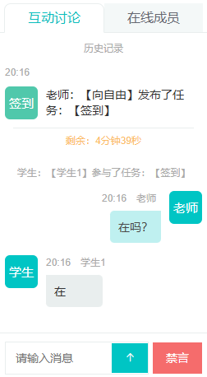
教师可以在上课过程中开启“禁言”，禁言以后所有人不能在聊天框里面发送消息。
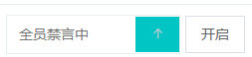

在线人员
显示在上课过程中所有在线学习的学生名字。
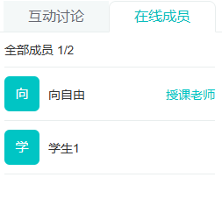

AI问答
点击“AI问答”按钮进入AI问答聊天框，输入框需要问题点击发送，AI会自动回答提交的问题。
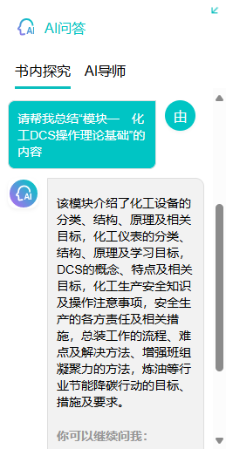

选择字体
在上方选择字体选择教材内容需要的字体，字体设置成功，教材内容的字体也会跟着变化。
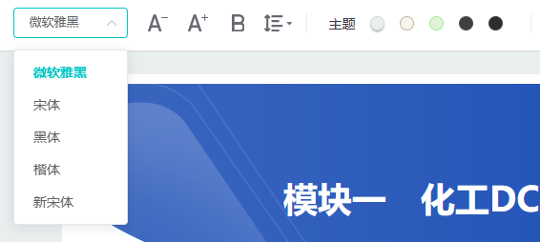

文字放大/缩小
在上方选择“文字放大”菜单，教材内容的字体进行自动放大。
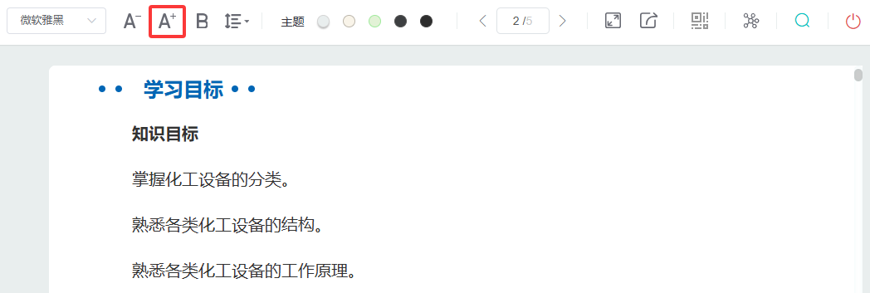
在上方选择“文字缩小”菜单，教材内容的字体进行自动缩小。
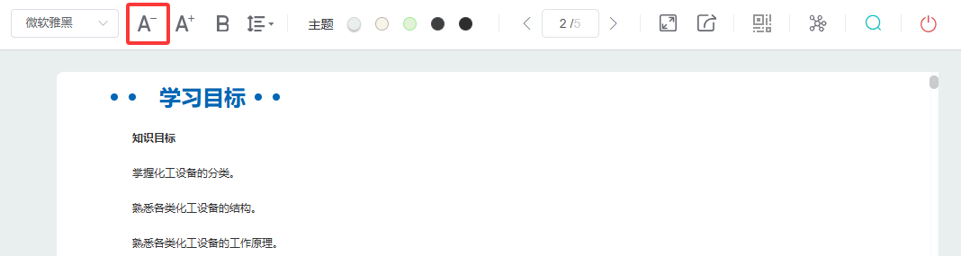

文字加粗
在上方选择“文字加粗”菜单，教材内容的字体都会加粗展示。
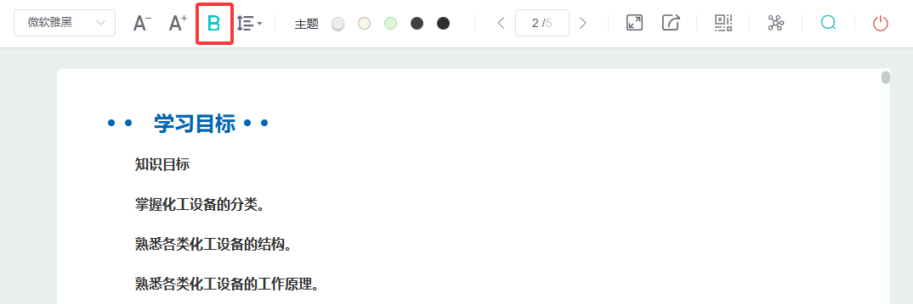

行高
在上方选择“行高”菜单下拉选择具体值，教材会根据内容自动调整行高。
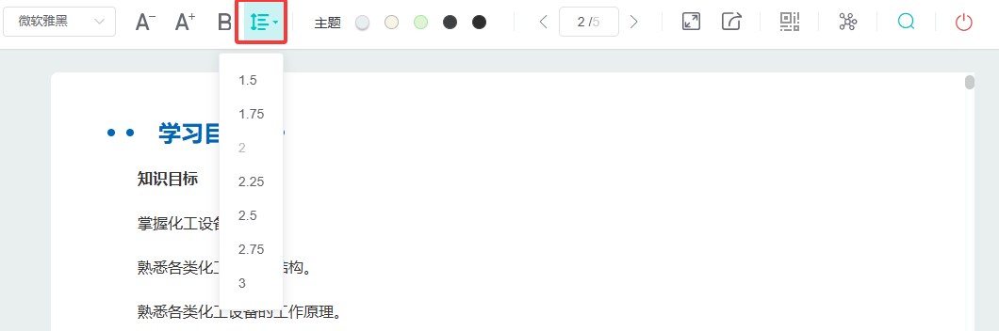

主题色
在上方选择“主题”菜单选择主题色，整个页面会随着所选的主题变化而变化。
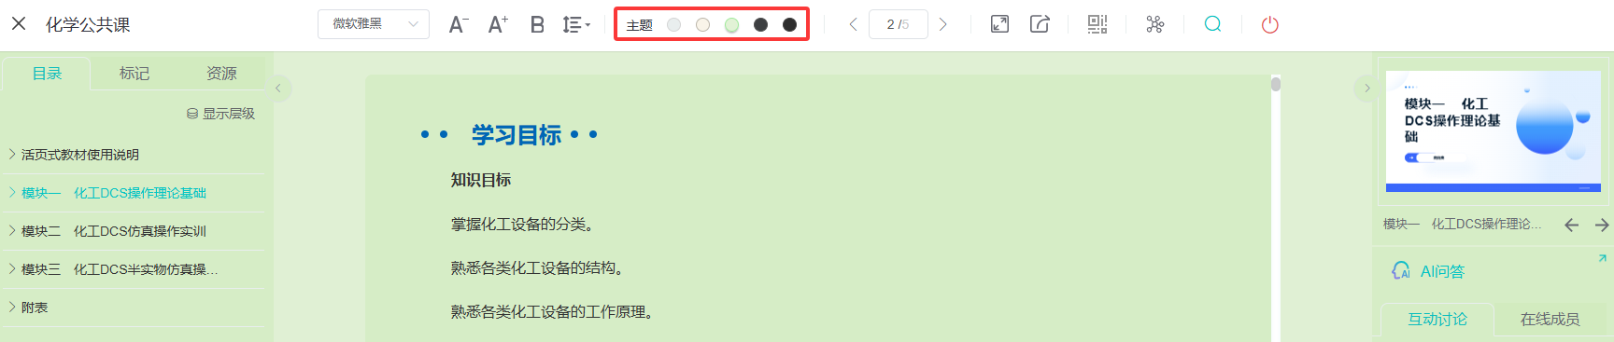

收起
在上方选择“”图标，其他的操作项都会自动收起，只会展示教材内容；
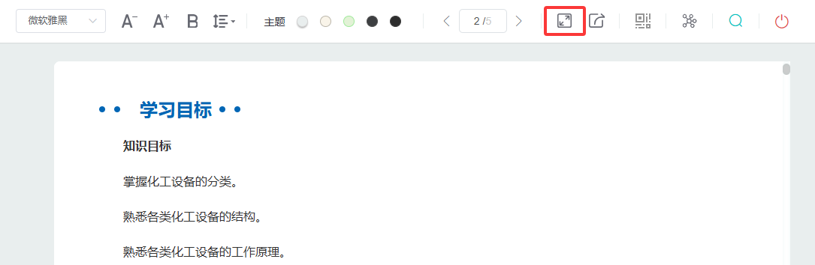
点击“”图标，页面的操作项才会全部展示出来。
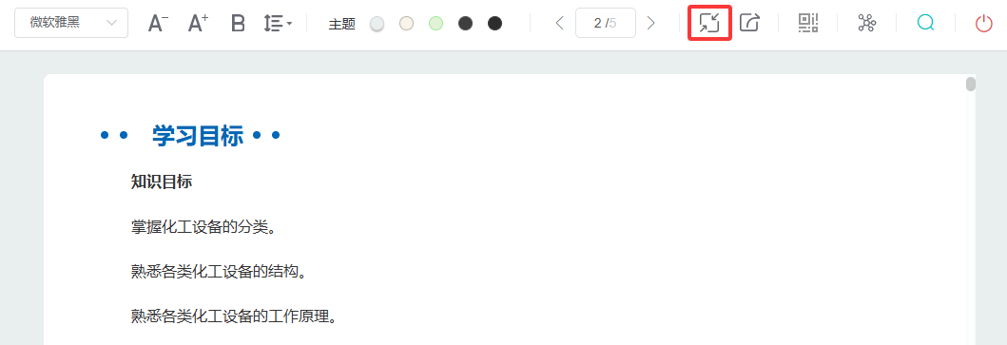

分享
在上方选择“分享”图标，可以把正在上课的教材分享到微博、QQ好友、QQ空间。
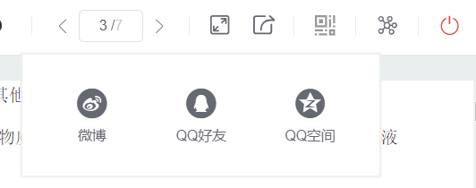

邀请二维码
在上方选择“邀请二维码”图标，弹出班级的邀请码和邀请二维码。


下课
在上方选择“下课”或者“x”图标，弹出下课提示，点击“确定”按钮后下课成功，学生也会自动关闭页面退回到课程管理页面。
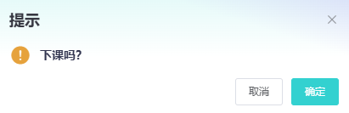

添加目录
进入资源页面后，点击“添加目录”按钮或者在目录点击“添加同级目录”按钮，输入目录名称，点击“确定”按钮，目录新建成功。
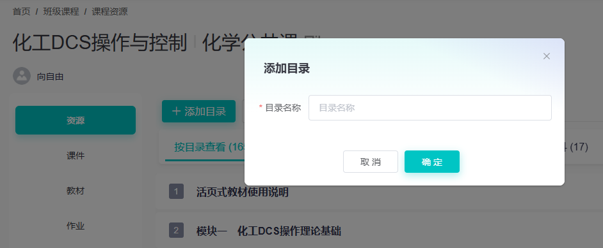

添加资源
进入资源页面后，选中目录可以添加本地文件、网页链接、网页图文、图集、作业、考试、题库和资源库资源等。
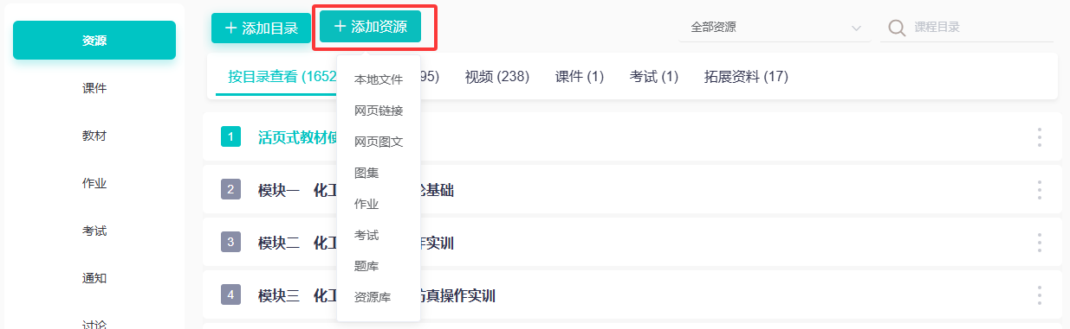
添加本地文件：选中目录点击“添加资源”下“本地文件”按钮或者在目录后面点击“本地上传资源”按钮，进入本地上传页面，本地选择文件进行上传，点击“保存”按钮，资源添加成功。
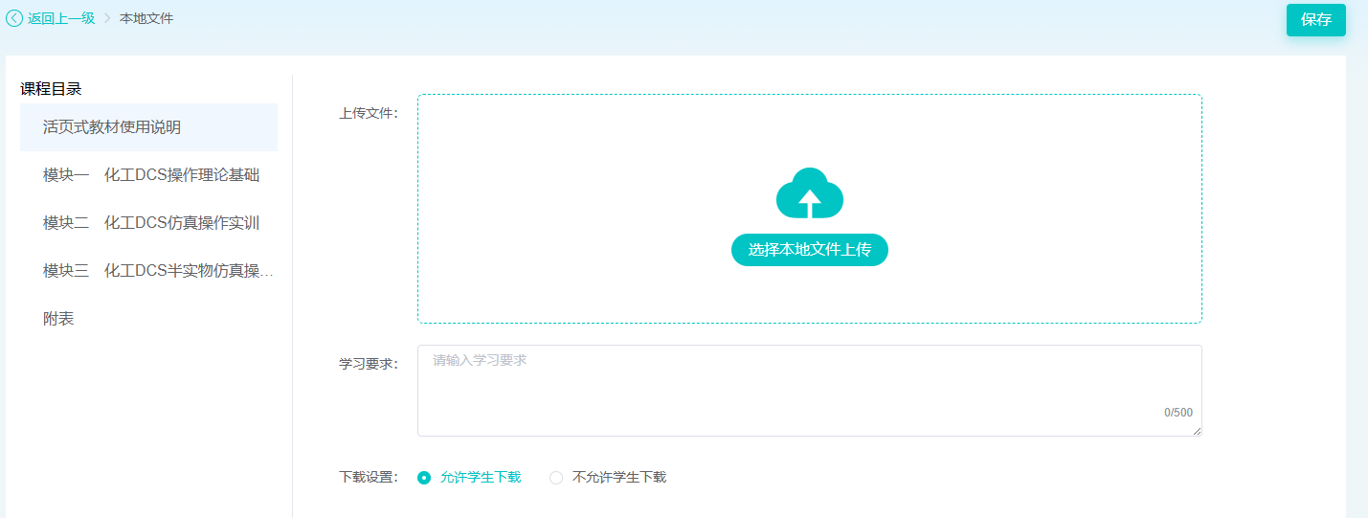
添加网页链接：选中目录点击“添加资源”下“网页链接”按钮，进入新建链接页面，输入链接标题、链接地址，点击“保存”按钮，网页链接添加成功。
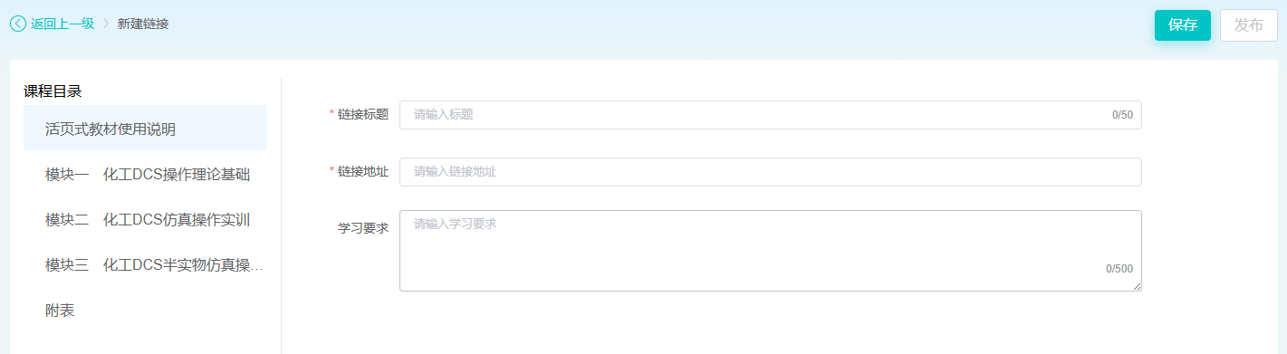
添加网页图文：选中目录点击“添加资源”下“网页图文”按钮，进入添加网页图文页面，输入图文标题、内容，点击“保存”按钮，网页图文添加成功。
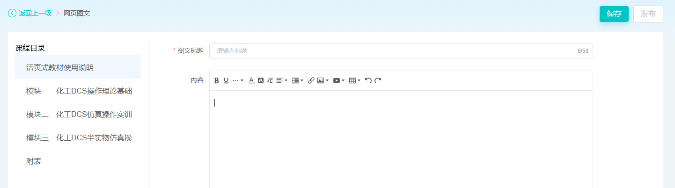
添加图集：选中目录点击“添加资源”下“图集”按钮，进入上传图集页面，输入标题、描述、本地选择多个文件，点击“保存”按钮，图集上传成功。
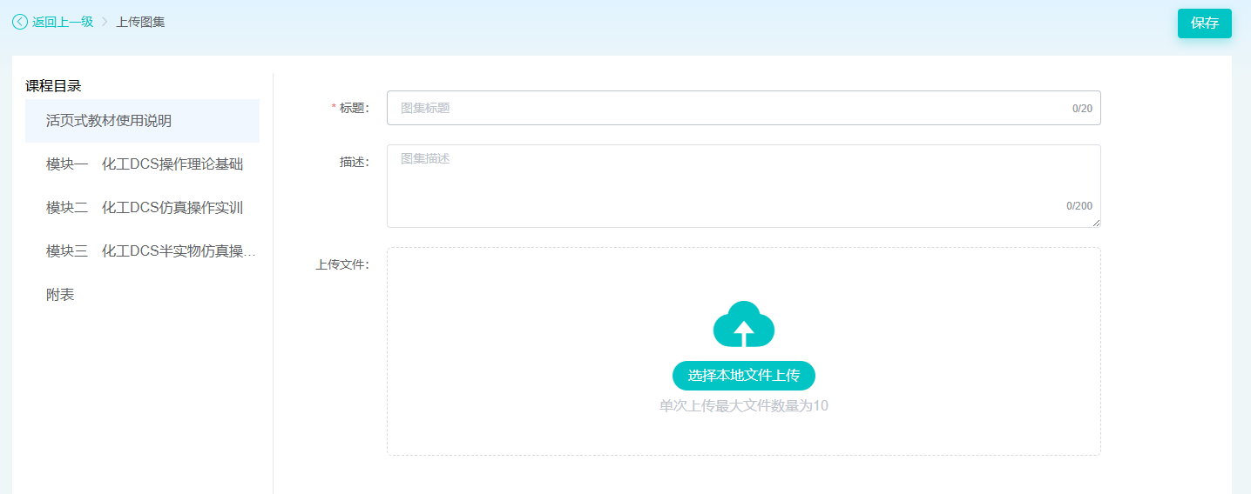
添加作业：选中目录点击“添加资源”下“作业”按钮，进入新建作业页面，可以选择题库中的试题或创建新试题，然后进行保存并发布。
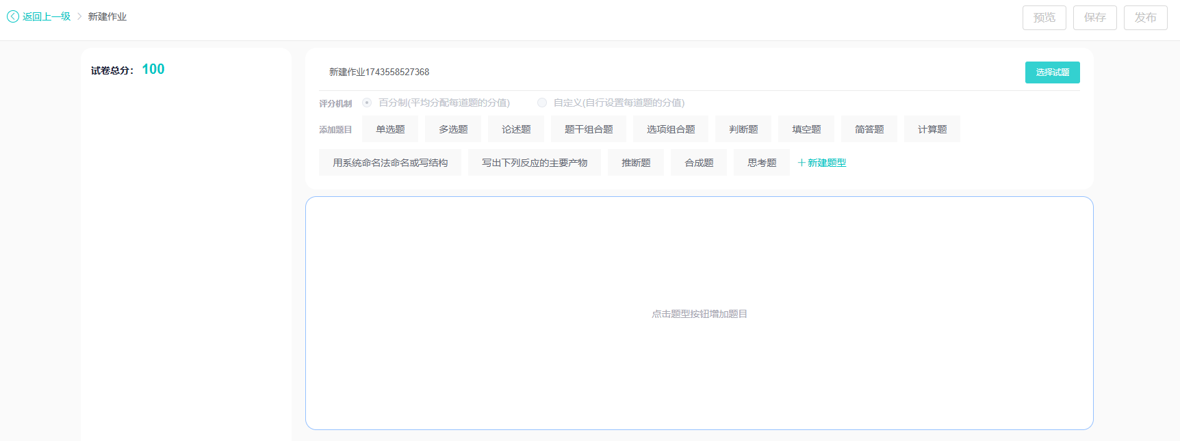
添加考试：选中目录点击“添加资源”下“考试”按钮，进入新建考试页面，可以选择题库中的试题或创建新试题，然后进行保存并发布。
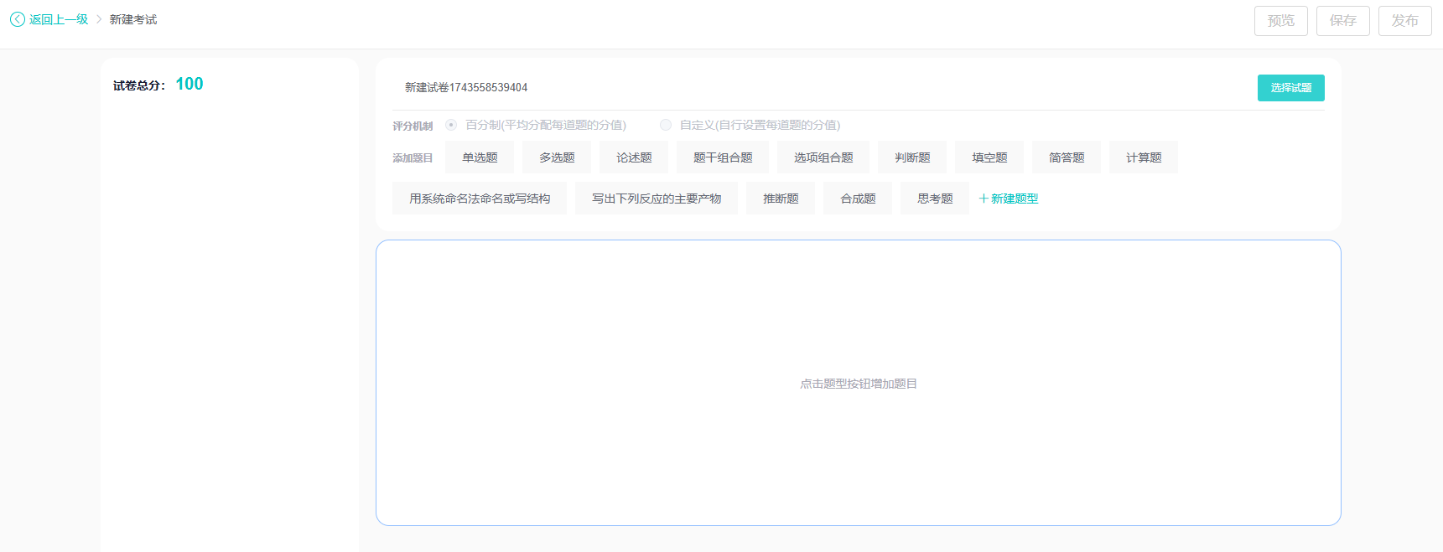
添加题库：选中目录点击“添加资源”下“题库”按钮，进入新建题库页面，可以创建新试题。
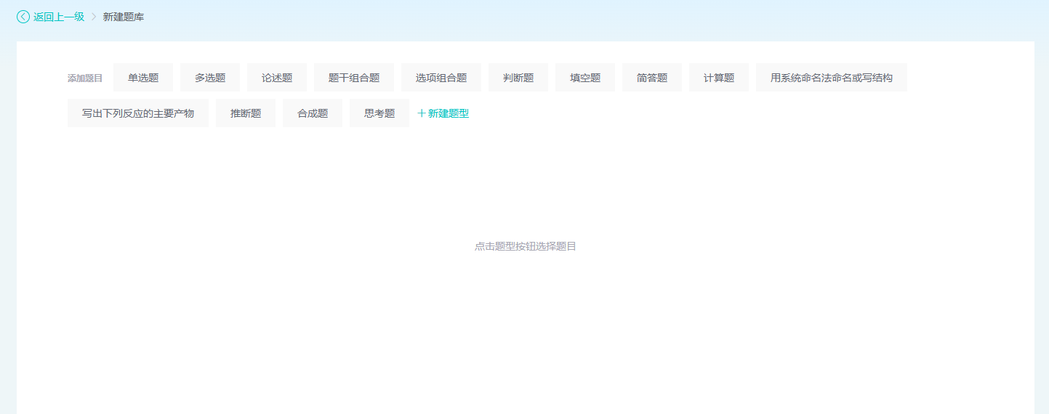
资源库选择：选中目录点击“添加资源”下“资源库”按钮，进入资源库页面，选择需要资源，点击“添加”按钮，资源添加成功。
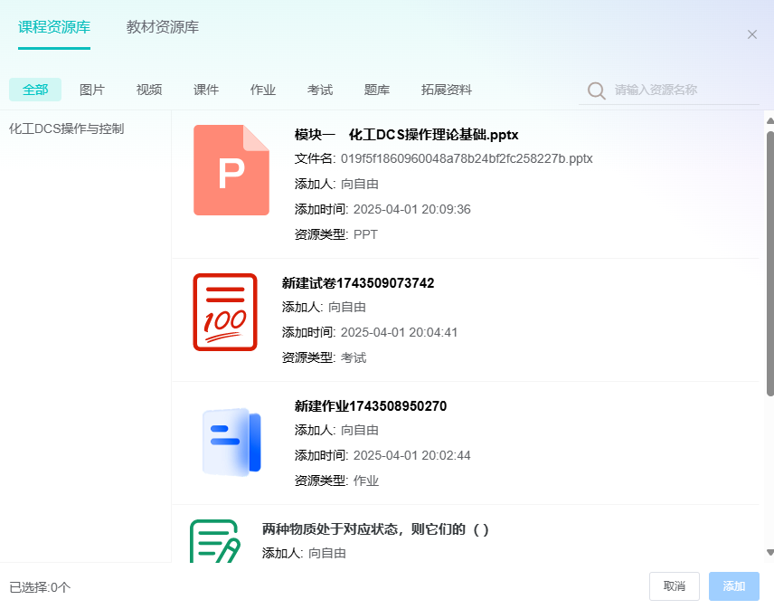

目录重命名
进入资源页面后，点击目录后面的“重命名”按钮，进入重命名页面，修改目录名称，点击“确定”按钮，目录修改成功。
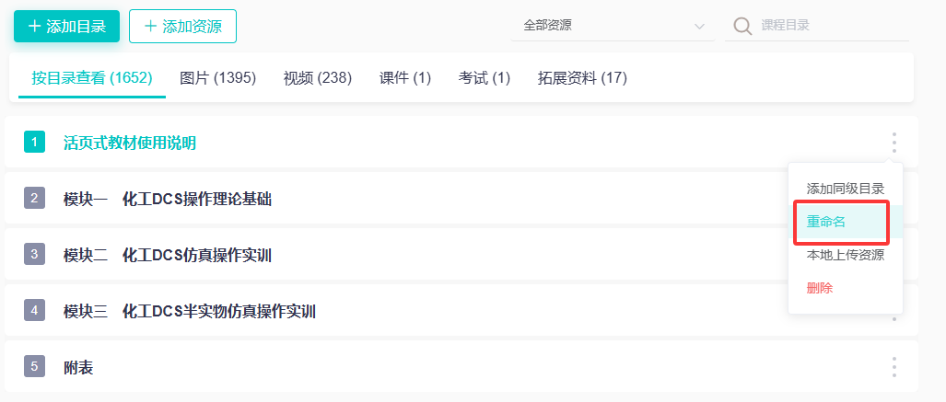
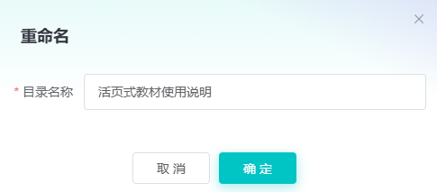

删除目录
进入资源页面后，点击目录后面的“删除”按钮，弹出删除确认提示，点击“确定”按钮，目录删除成功。
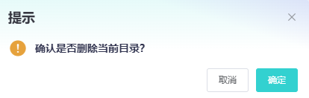

查看资源
资源支持按目录查看资源和按分类查看资源，资源分别为备课资源和原书配套，备课资源是在课程里面添加资源，原书配套是在教材里面的资源。
按目录查看：
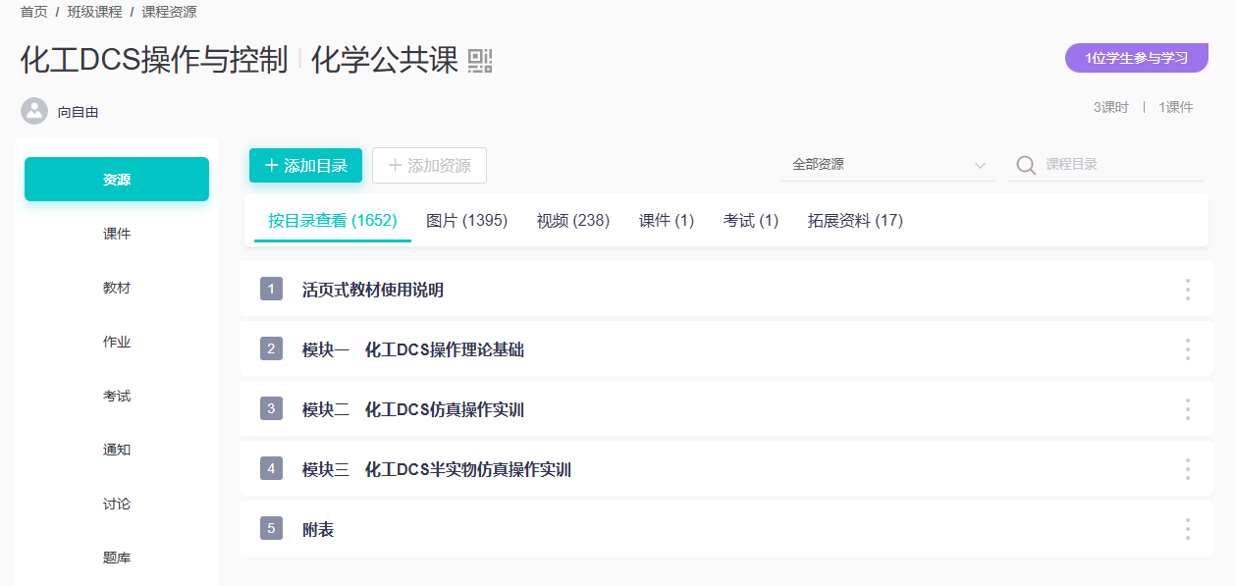
按分类查看资源：
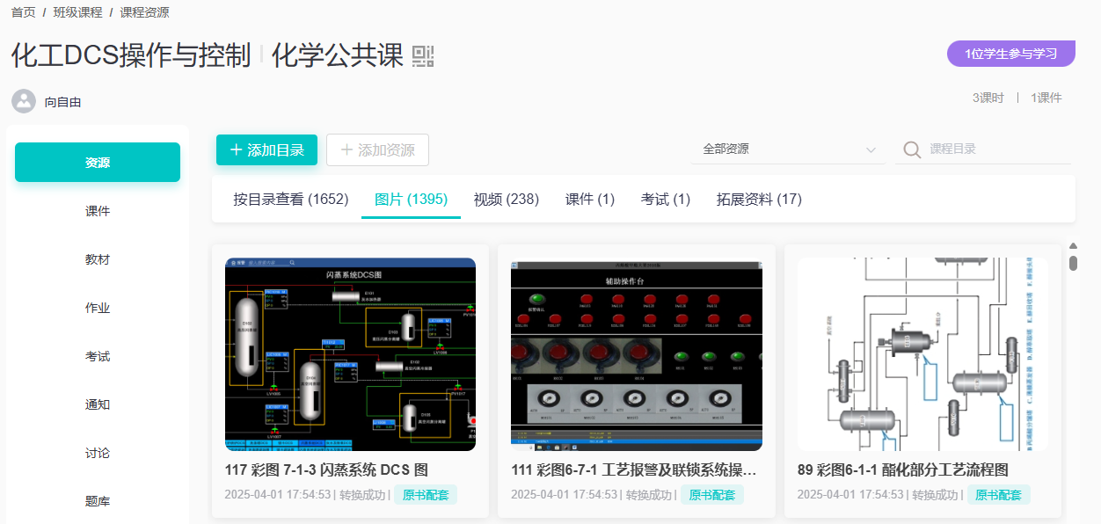

下载资源
鼠标放入资源上，选择“...”下拉的“下载”按钮，可以下载资源到本地；
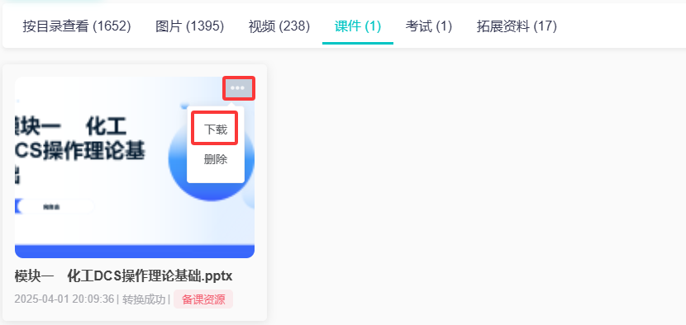

删除资源
鼠标放入资源上，选择“...”下拉“删除”按钮，可删除资源；
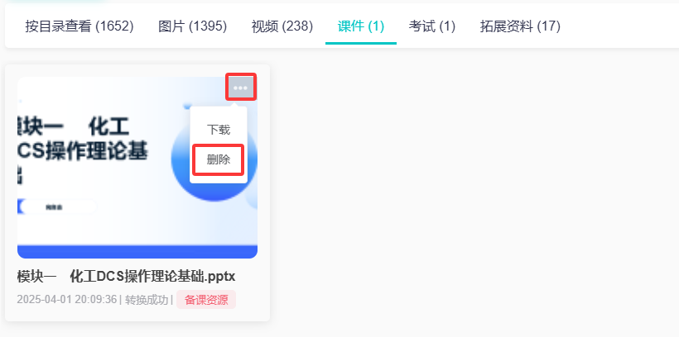

课件
列表显示所有课件资源，在页面添加、删除、下载、查看课件。页面如图所示：
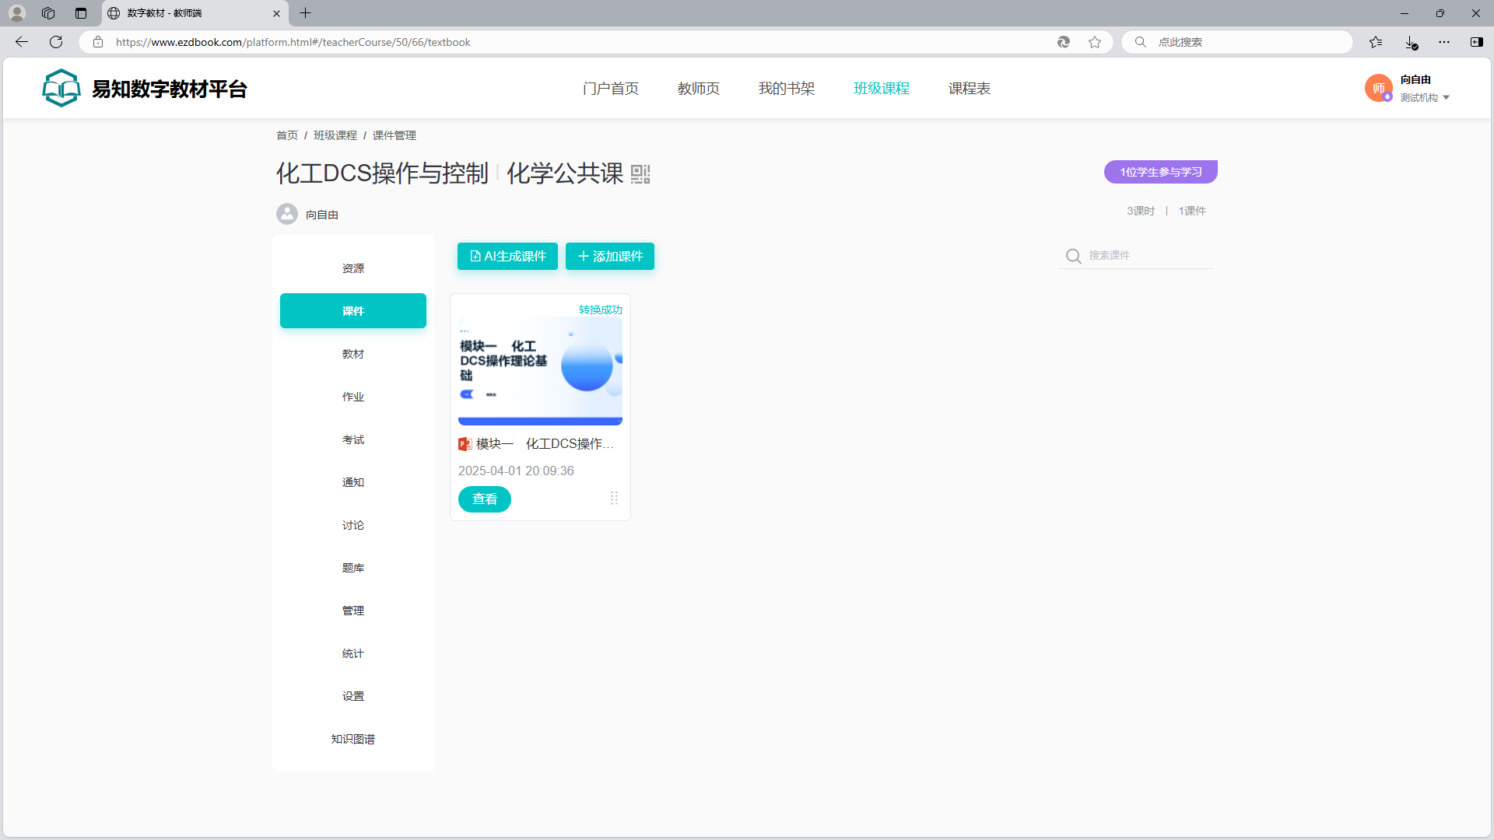

AI生成课件
点击“AI生成课件”按钮，可以通过点击选择生成课件的一个章节：
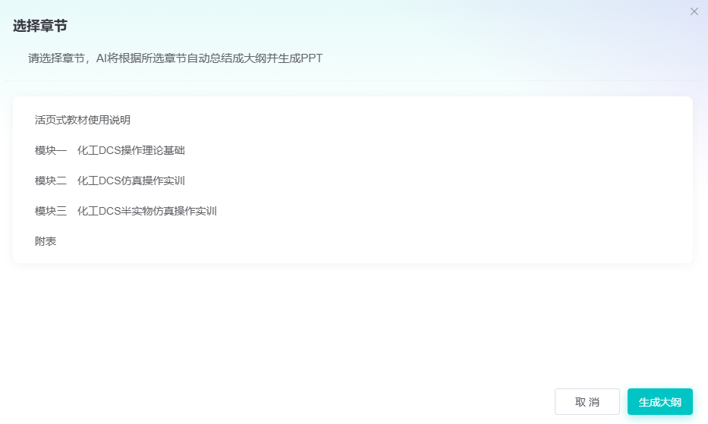
选择章节后，点击“生成大纲”按钮，可查看所选章节生成的大纲内容：
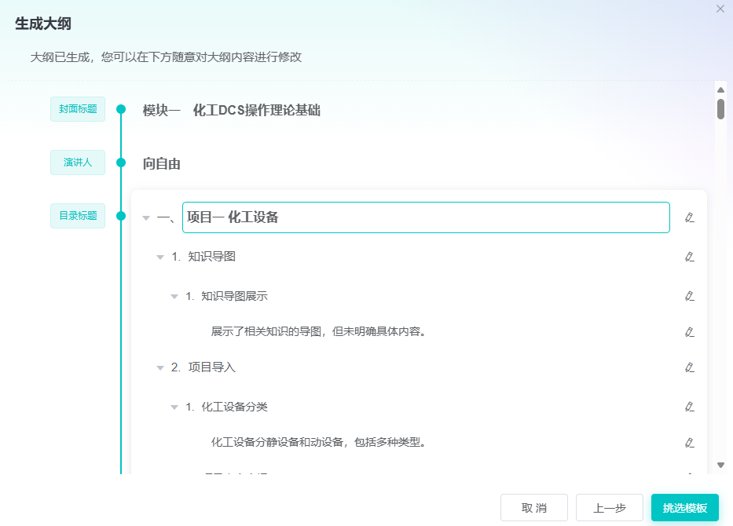
点击演讲人，可修改演讲人的名称；点击大纲后面的编辑按钮，可以给大纲新增或删除大纲。
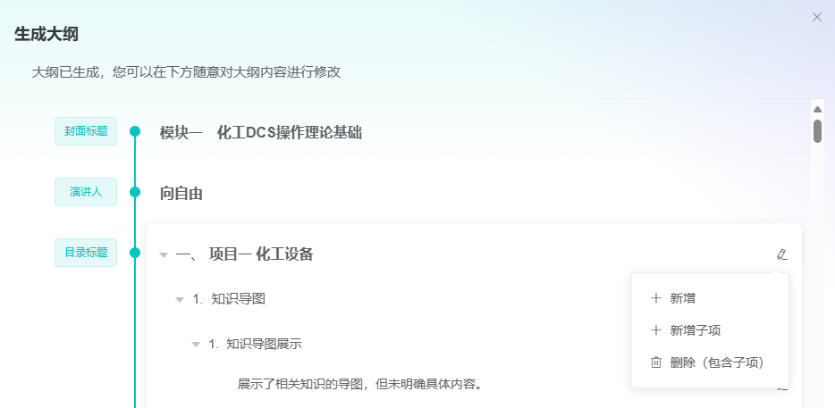
大纲确认无误后，点击“挑选模板”，可以选择系统中已有的模板（模板可在后台的“PPT模板”中进行管理）。选中模板后，可以点击“预览”查看模板的所有母版样式。确认后，点击“生成PPT”即可开始生成PPT。
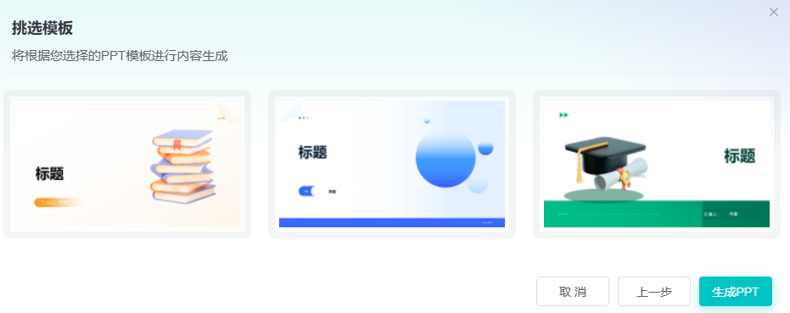
待生成的PPT转换完成后，点击“查看”即可查看生成的PPT的内容。
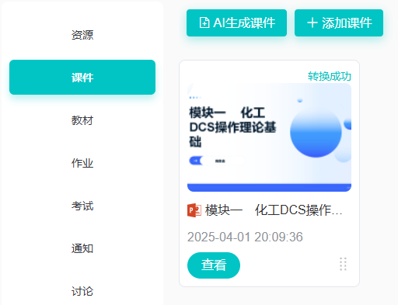

添加课件
点击“添加课件”按钮，进入本地上传课件页面，选择教材所在目录，本地选择PPT格式文件，点击“保存”按钮，课件上传成功。
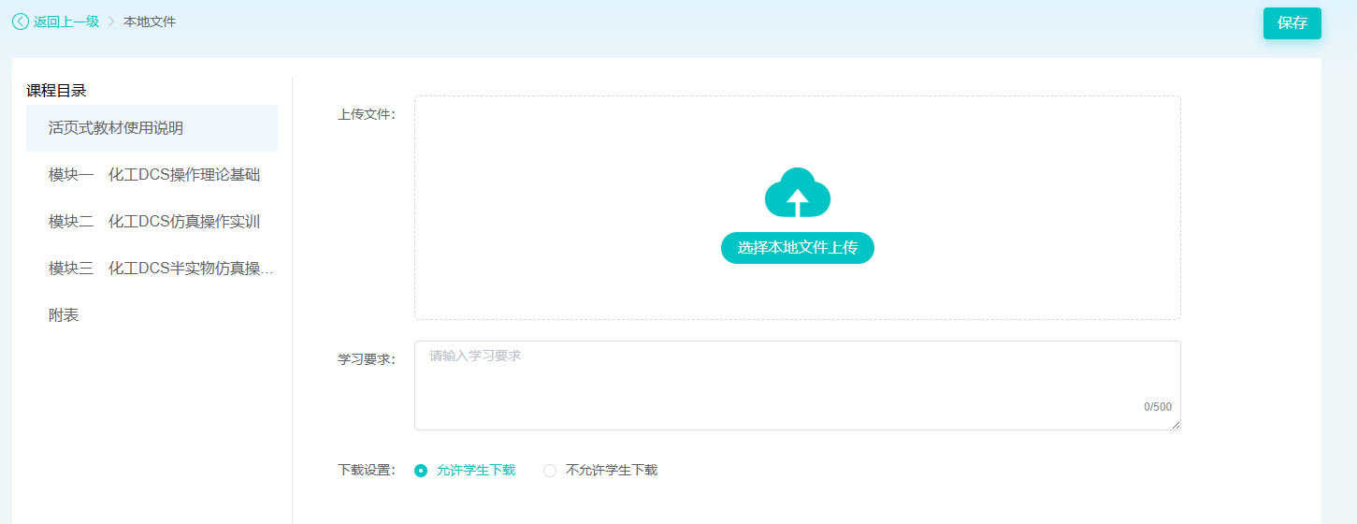

查看课件
在一个课件点击“查看”按钮，进入课件的预览页面。
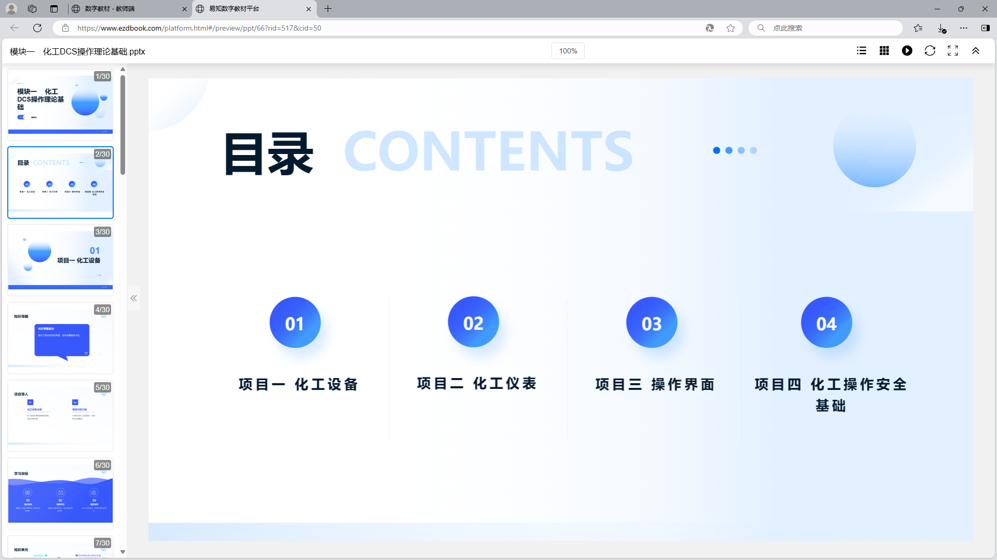

下载课件
点击一个课件“下载”按钮，课件下载到本地成功。
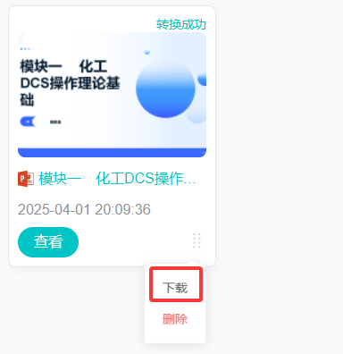

删除课件
点击一个课件“删除”按钮，弹出删除确认提示，点击“确定 ”按钮课件删除成功。
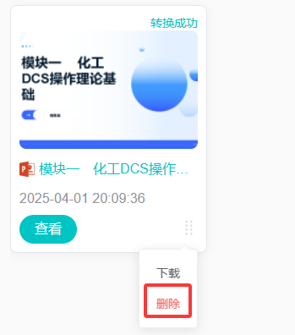
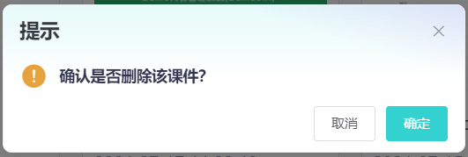

教材
显示课程添加的教材，可以直接阅读教材和添加备课资源。
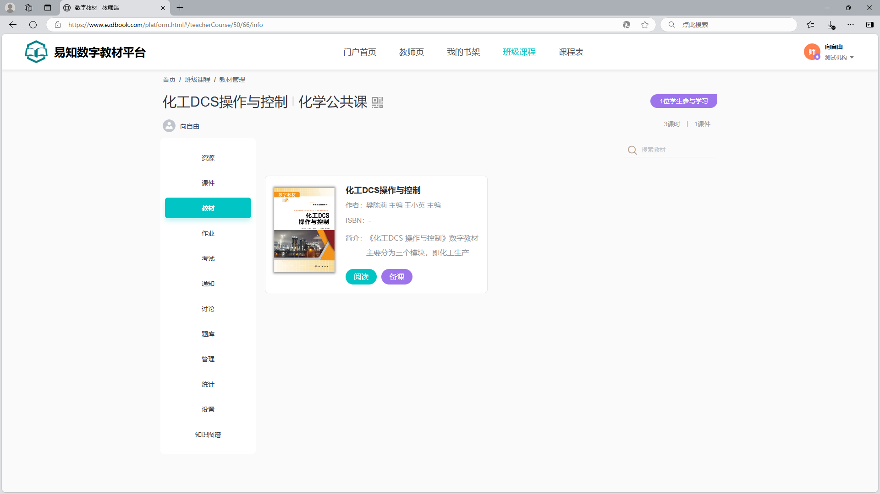
教材阅读：点击“阅读”按钮成功进入教材阅读页面。
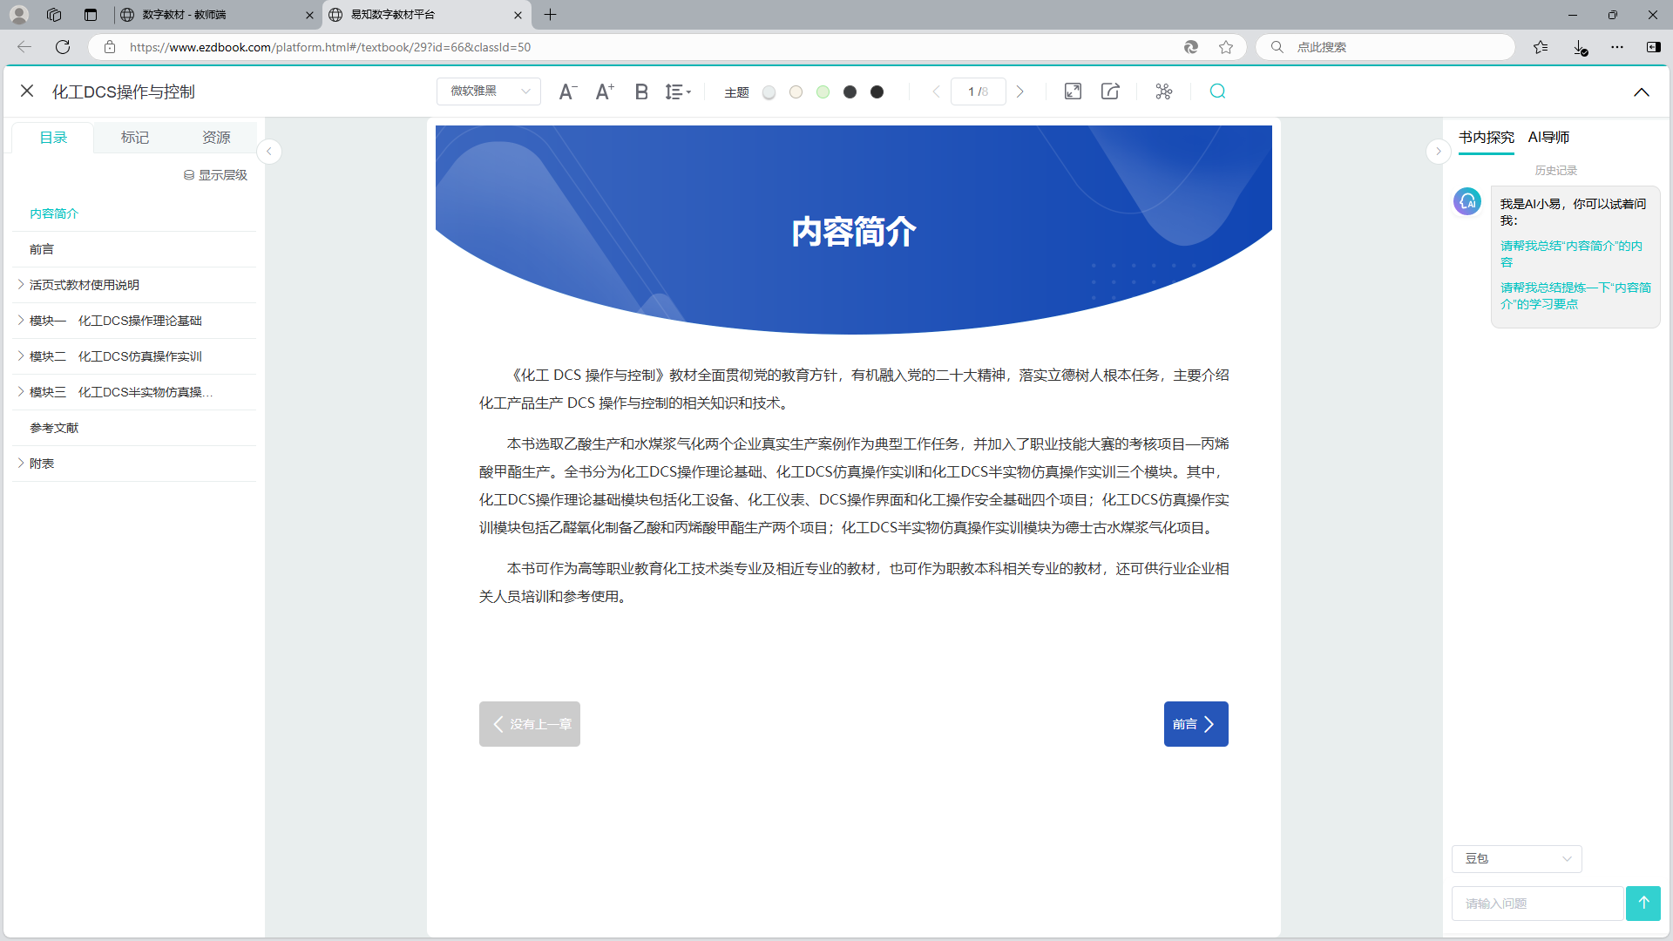
备课：点击“备课”按钮进入教材备课页面，选择内容，可以添加备课资源。
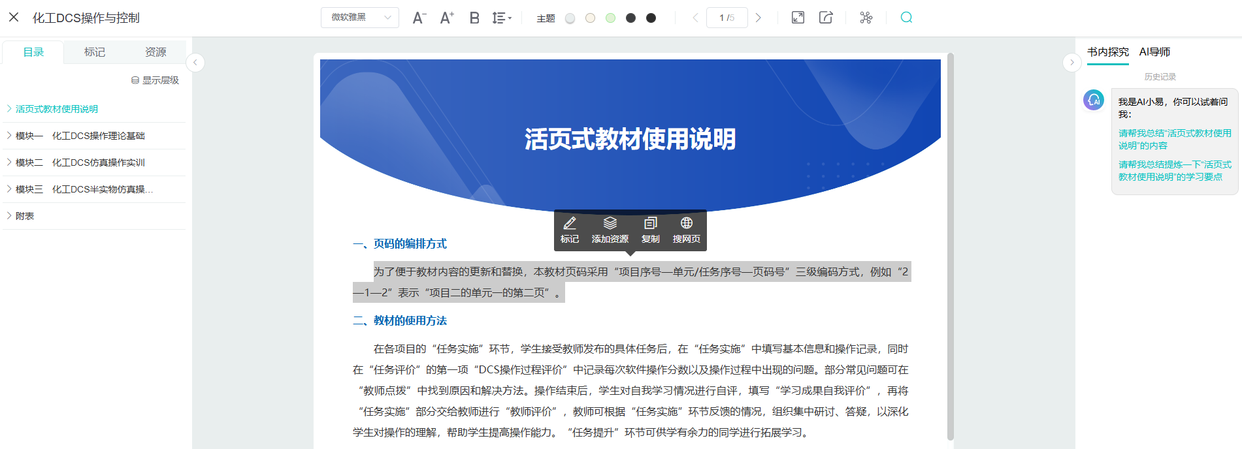

作业
教师在作业列表添加作业、修改、删除、发布、批阅、作业库里面维护作业；发布作业后，学生就可以在学员端进行作业作答，如果作业存着简答题，学生提交以后还需要进行批阅，才会显示得分。
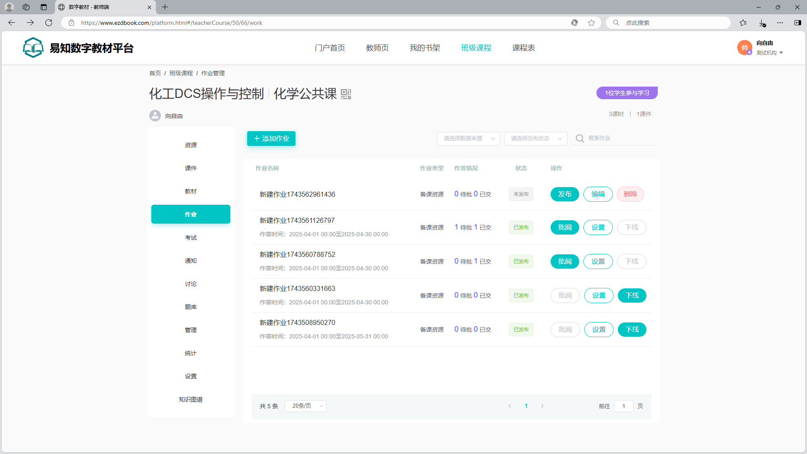

添加作业
点击“添加作业”按钮，进入编辑作业页面，修改作业名称，从“选择试题”里面选择题目或者在界面添加新的题目，作业可以添加单选题、多选题、判断题、填空题、简答题、选项组合题、题干组合题等，点击“保存”按钮，作业添加成功。
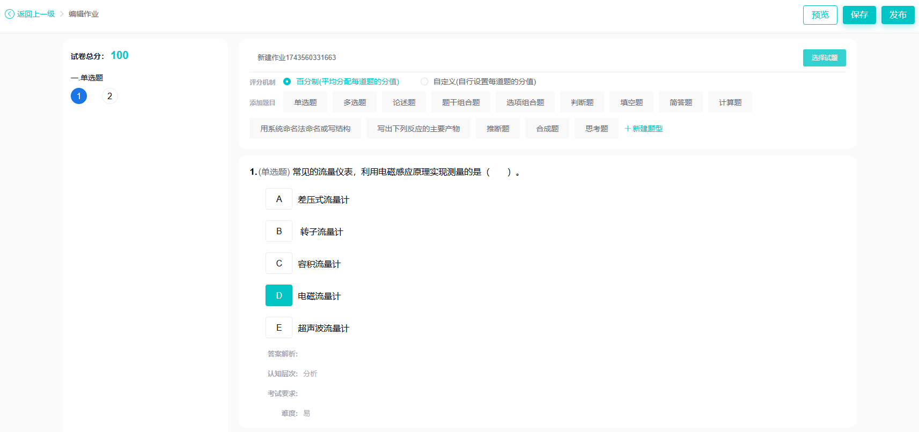
在作业添加页面，点击“发布”按钮，进入发布设置页面，设置作答时间，点击“发布”按钮，就能发布作业。作业会显示在作业列表，发布成功后的作业学员可以进行答题。开启主观题AI评分，则简答题会由AI进行初步评分。
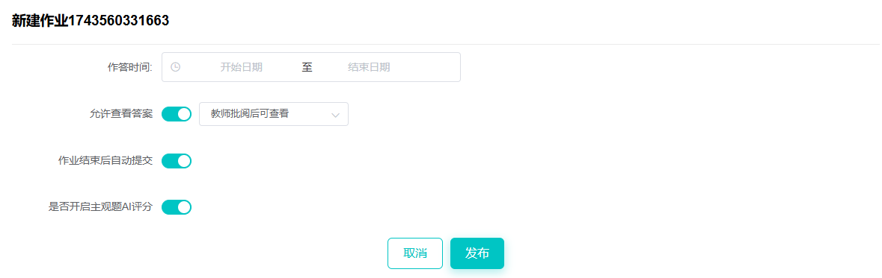
在作业添加页面，点击“预览”按钮，进入的是作业预览页面。
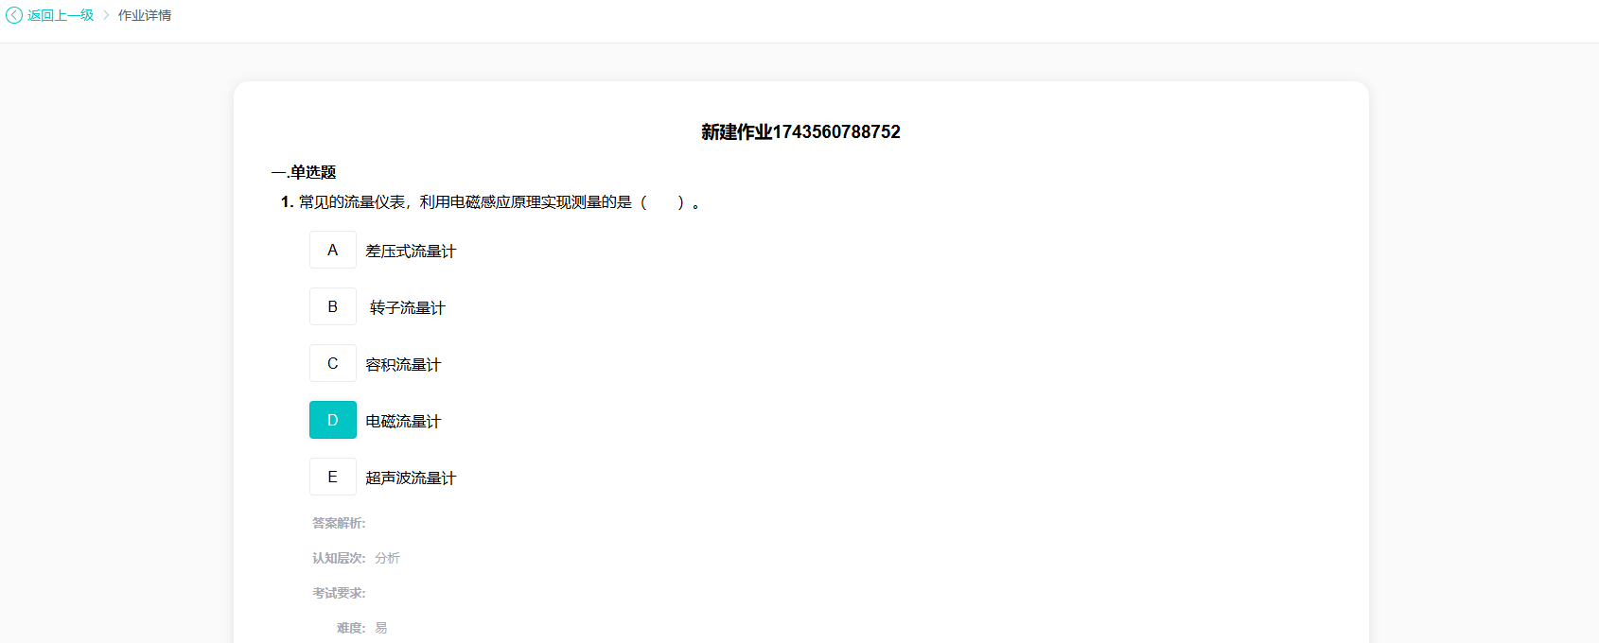

编辑
状态是未发布的作业，可以通过点击“编辑”按钮重新编辑作业里的试题。
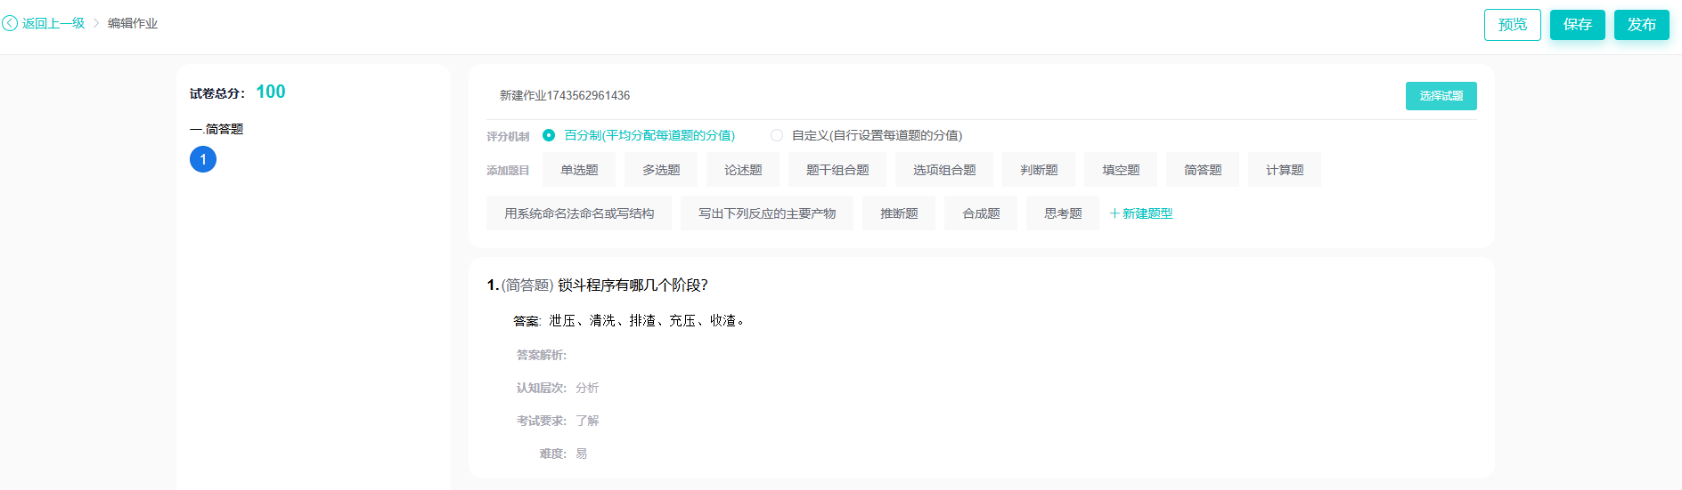

批阅
教师发布的作业包含简答题，学生提交答案后，教师需要作业列表进行批阅作业；进入作业列表，点击作业的“批阅”按钮，成功进入批阅列表页面；
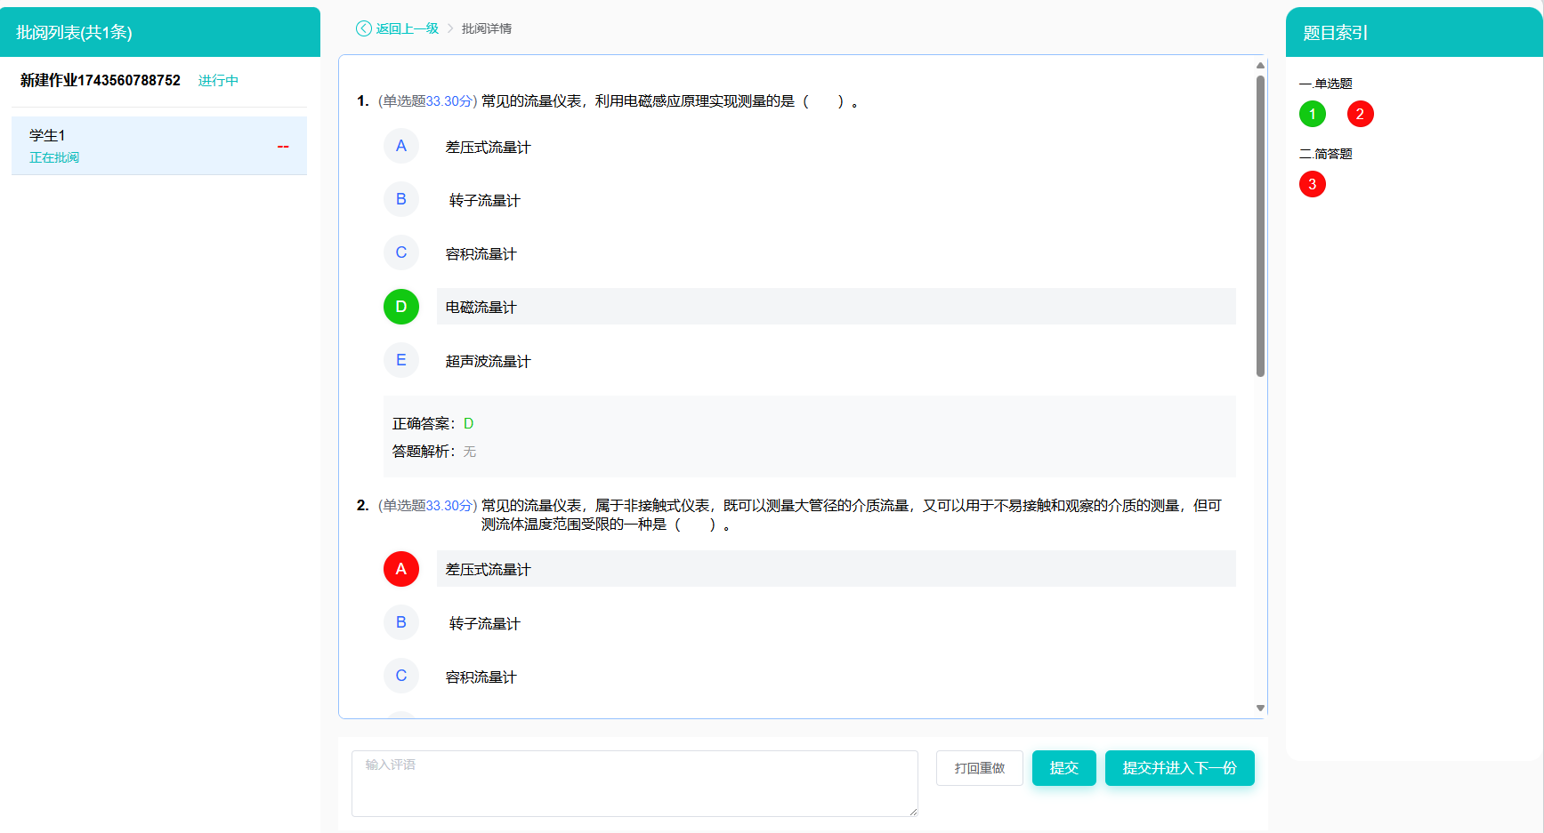
不包含简答题的作业，不需要批阅就会自动算分。
评分：作业开启了AI评分，简答题会先由AI做一个初步的评分，并写出评分依据，教师可参考AI的评分和依据，再结合实际情况，将最后的评分填入评分中。点击“重新评分”可让AI重新进行评分。
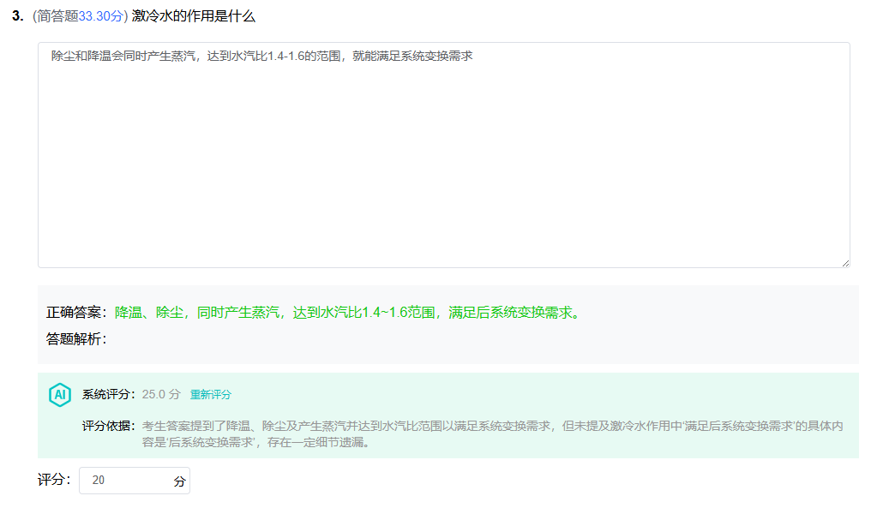
打回重做：点击“打回重做”按钮，作业打回成功，打回的作业学生可以重新提交作业进行批阅。
提交：在批阅详情页，设置简答题的分值，点击“提交”按钮，提交成功，显示学生最后的得分。
提交并进入下一份：在批阅详情页，设置简答题的分值，点击“提交并进入下一份”按钮，学生显示得分，自动跳转到下一份待批阅的作业。

设置
在作业列表点击“设置”按钮，可进入设置页面修改设置，修改完成后点击“发布”按钮，修改成功；
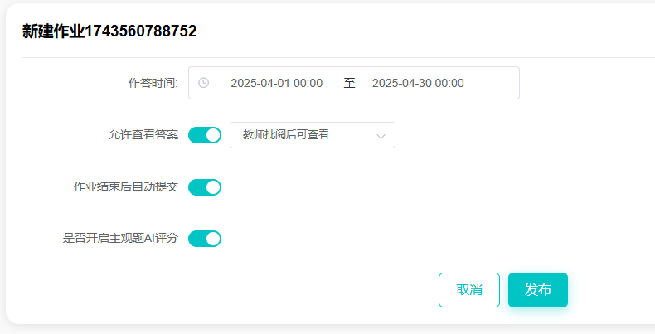

下线
已发布的作业，可以点击“下线”按钮下线作业，下线后可重新编辑作业内容。作业已有答题记录时不允许下线作业。
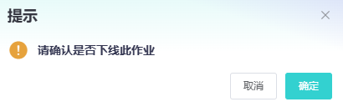

删除
未发布的作业，可点击“删除”按钮，弹出确认提示框，点击“确定”按钮可将作业删除。
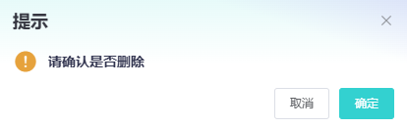

考试
教师在考试列表添加考试、修改、删除、发布、批阅、考试库里面维护试卷；发布试卷后，学生就可以在学员端进行考试，如果考试中有简答题，学生提交以后还需要进行批阅才会显示得分。
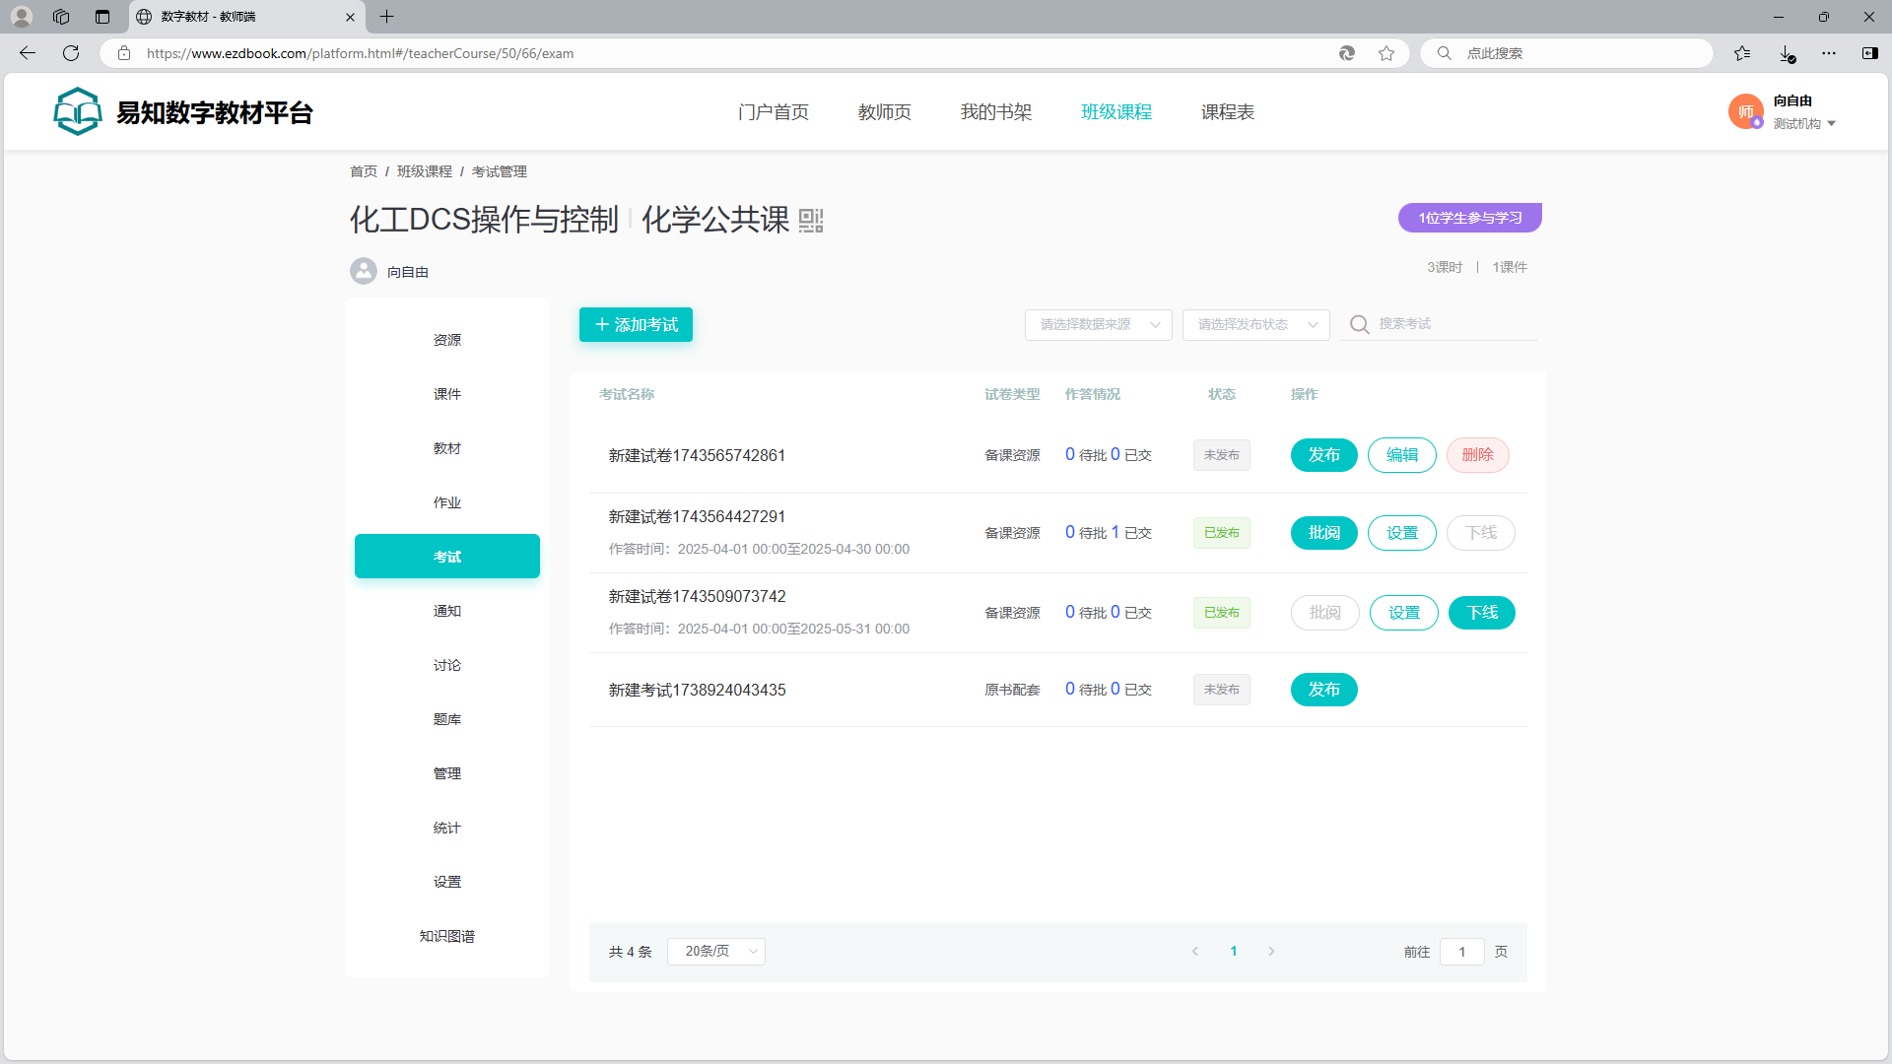

添加考试
点击“添加考试”按钮，进入新建考试页面，修改考试名称，从“选择试题”里面选择题目或者在界面添加新的题目，考试可以添加单选题、多选题、判断题、填空题、简答题、选项组合题、题干组合题等，点击“保存”按钮，试卷添加成功。
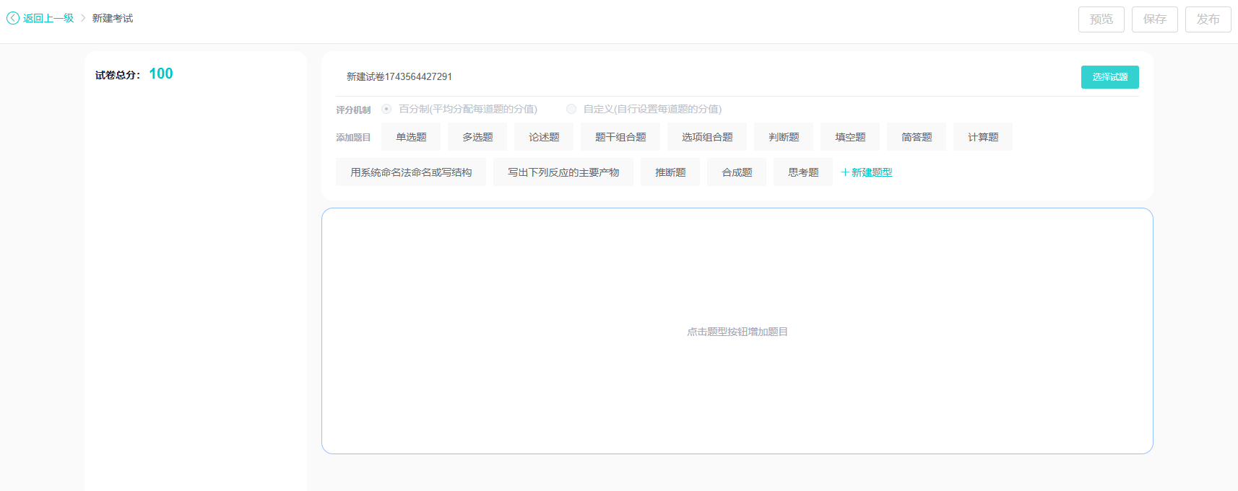
在考试添加页面，点击“发布”按钮，进入发布设置页面，设置作答时间、考试限时、限时提交、限时进入、防作弊设置等，点击“发布”按钮，考试发布成功，发布成功的考试会显示在考试列表，学生可以进行考试。如开启了主观题AI评分，则简答题会由AI进行初步评分。
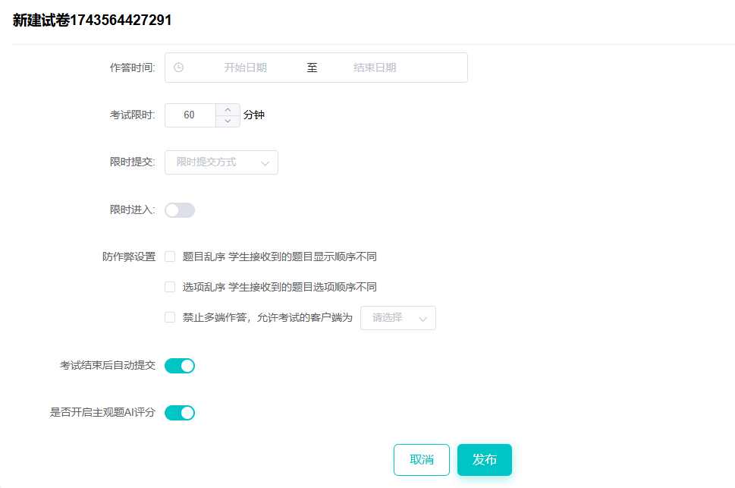
在试卷添加页面，点击“预览”按钮，进入的是考试预览页面。
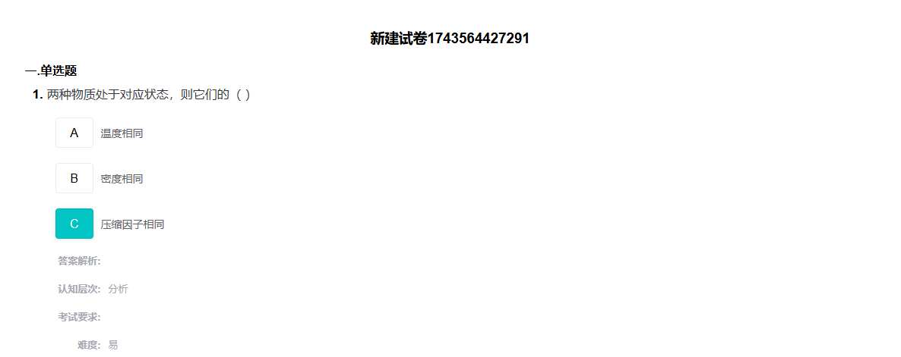

编辑
状态是未发布的考试，可以通过点击“编辑”按钮重新编辑试卷里的试题。
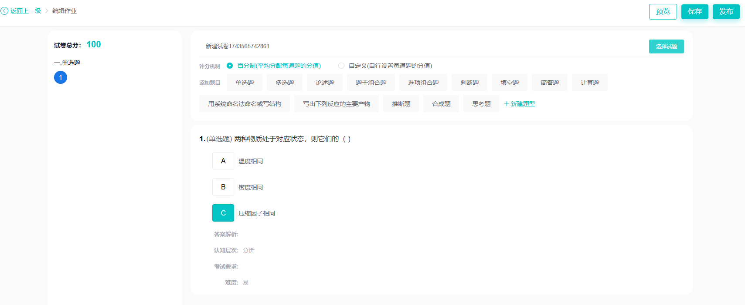

批阅
教师发布的考试包含简答题，学生提交答案后，教师需要考试列表进行批阅考试；进入考试列表，点击考试的“批阅”按钮，成功进入批阅列表页面；
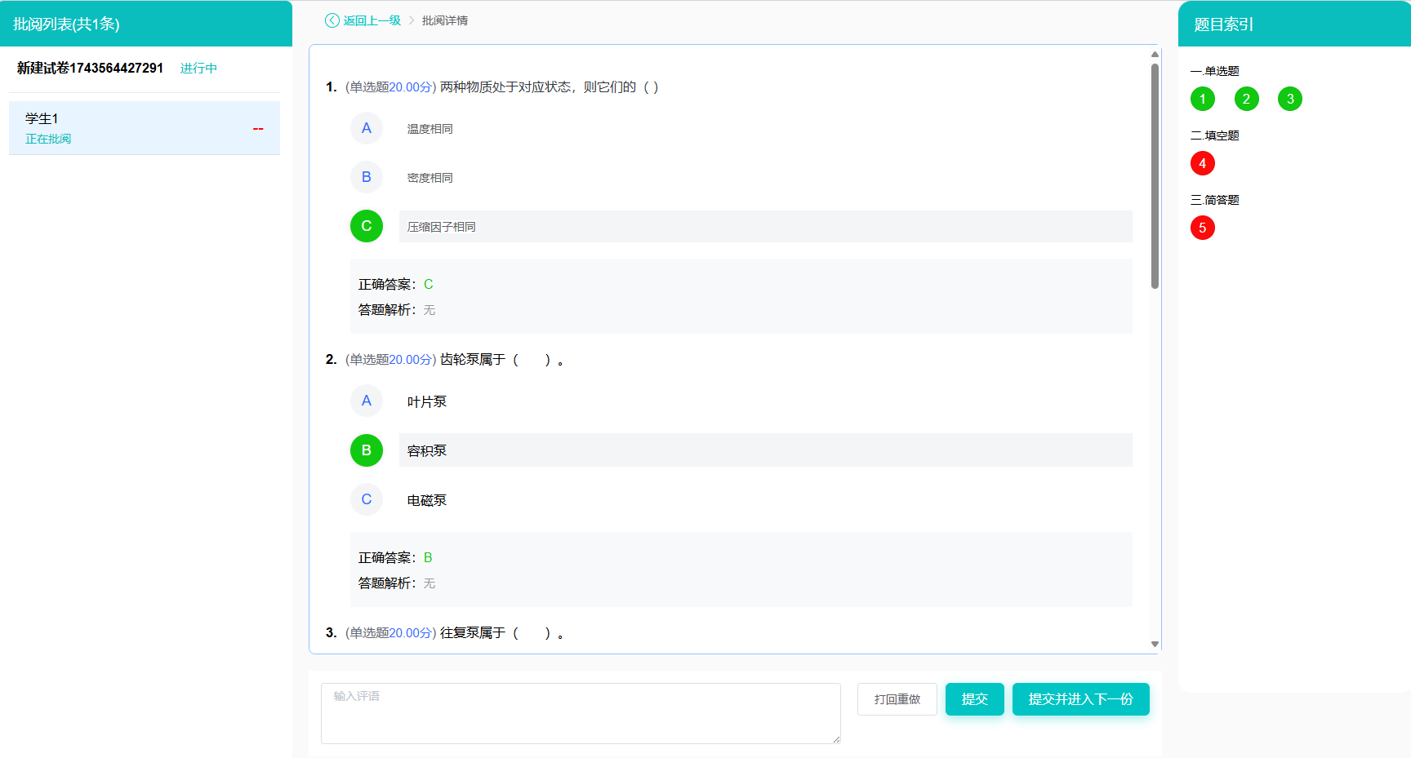
不包含简答题的考试，不需要批阅就会自动算分。
评分：作业开启了AI评分，简答题会先由AI做一个初步的评分，并写出评分依据，教师可参考AI的评分和依据，再结合实际情况，将最后的评分填入评分中。点击“重新评分”可让AI重新进行评分。
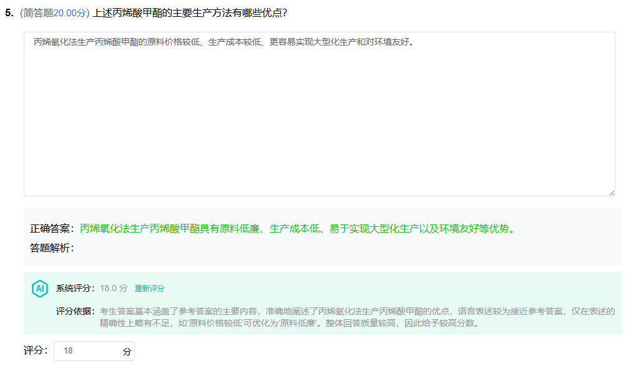
打回重做：点击“打回重做”按钮，考试打回成功，打回的考试学生可以重新提交作业进行批阅。
提交：在批阅详情页，设置简答题的分值，点击“提交”按钮，提交成功，显示学生最后的得分。
提交并进入下一份：在批阅详情页，设置简答题的分值，点击“提交并进入下一份”按钮，学生显示得分，自动跳转到下一份待批阅的考试。

设置
在考试列表点击“设置”按钮，可进入设置页面修改设置，修改完成后点击“发布”按钮，修改成功；
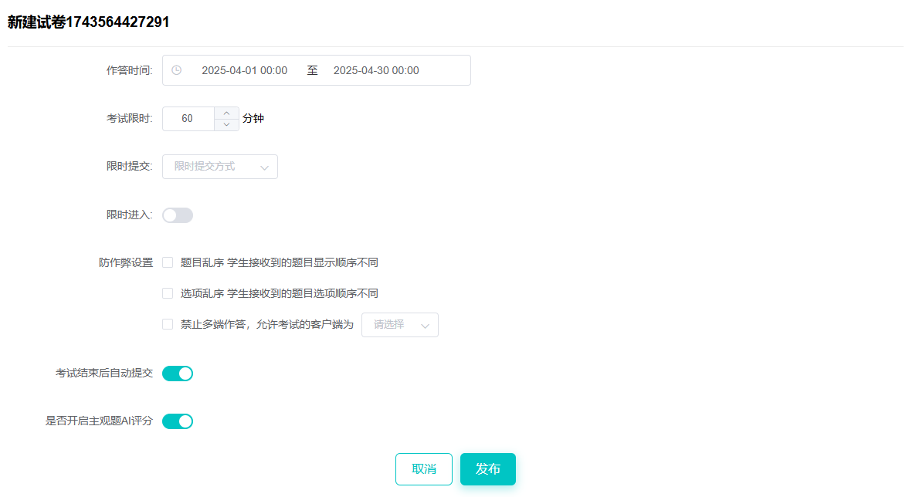

下线
已发布的考试，可以点击“下线”按钮下线考试，下线后可重新编辑考试的题目。已有答题记录的考试不允许下线。
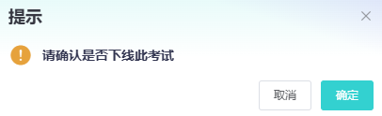

删除
在考试列表点击“删除”按钮，弹出确认提示框，点击“确定”按钮，已发布的考试删除成功。

通知
教师在通知列表新建通知信息，属于班级的学生可以查看教师发布的通知；列表显示学生已读和未读的统计数据。
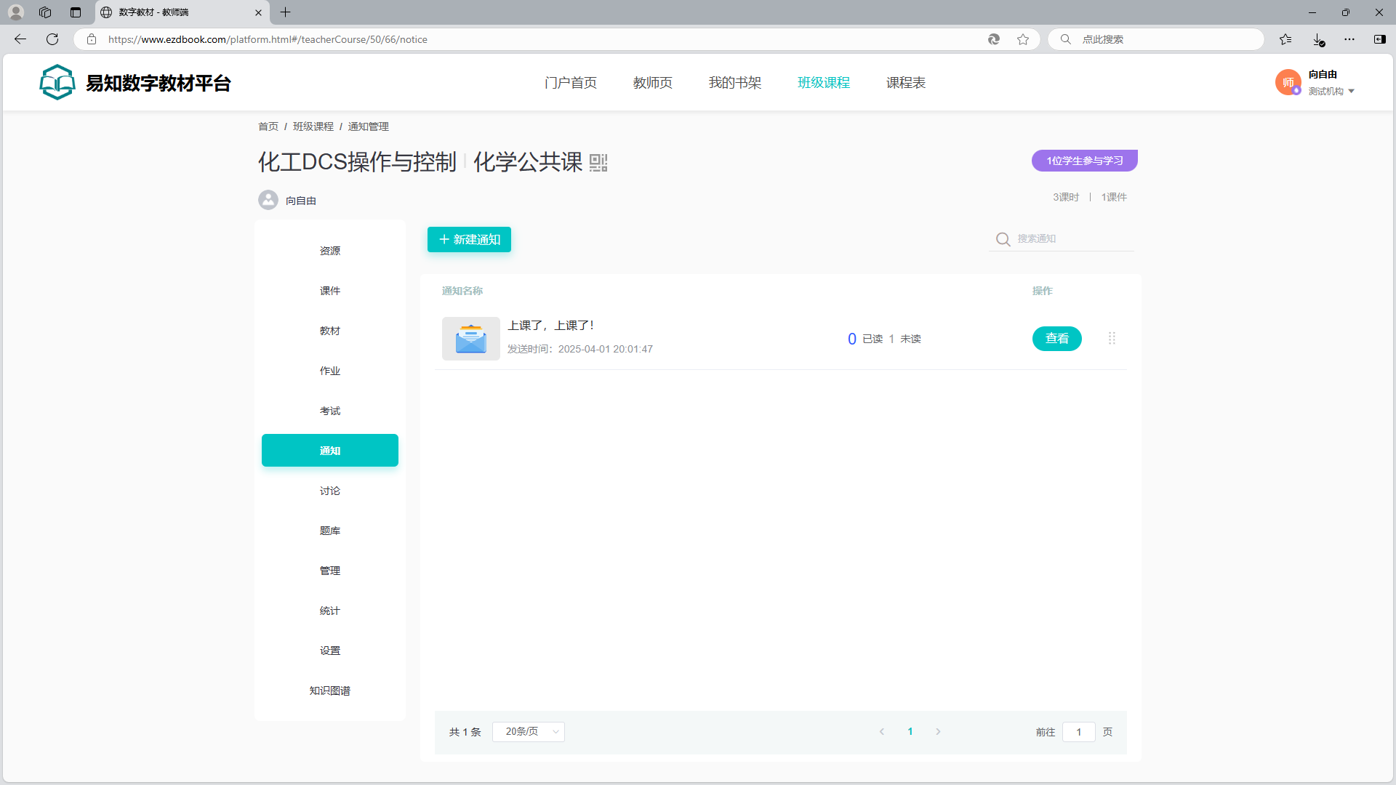

新建通知
在通知列表点击“新建通知”按钮，进入新建通知页面、输入通知标题和通知正文，点击“发送”按钮，通知会发送给班级里的所有学生。
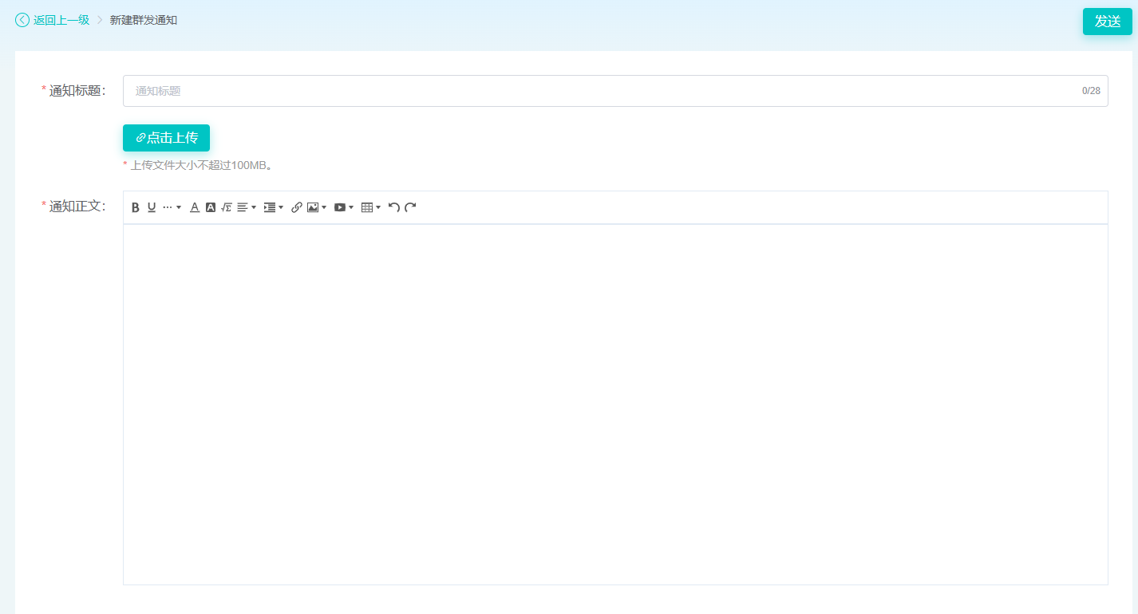

查看
在通知列表点击“查看”按钮，成功进入通知详情页面。
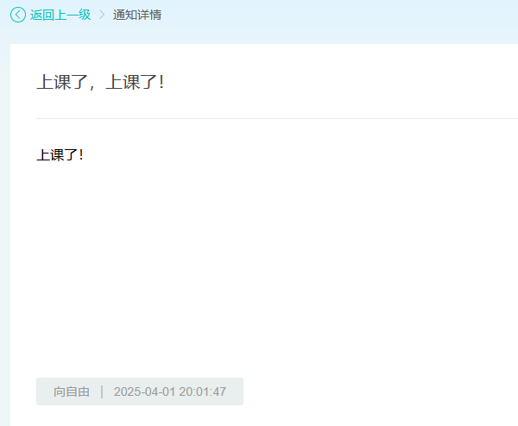

置顶
在通知列表选择一条通知点击“置顶”按钮，通知置顶成功，置顶的通知显示在最前面。
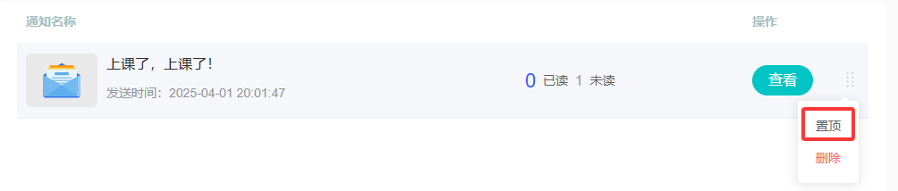
选择置顶的通知，点击“取消置顶”按钮，置顶取消成功。
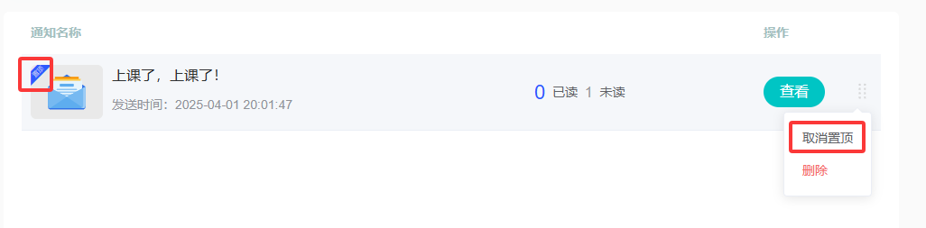

删除
在通知列表选择一条通知点击“删除”按钮，弹出删除确认提示，点击“确定”按钮，通知删除成功。
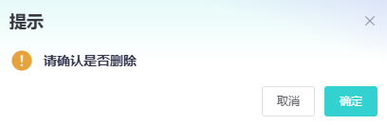

讨论
教师在讨论列表添加讨论话题，属于当前班级的学生能参加发布的话题，话题支持收藏和评论。
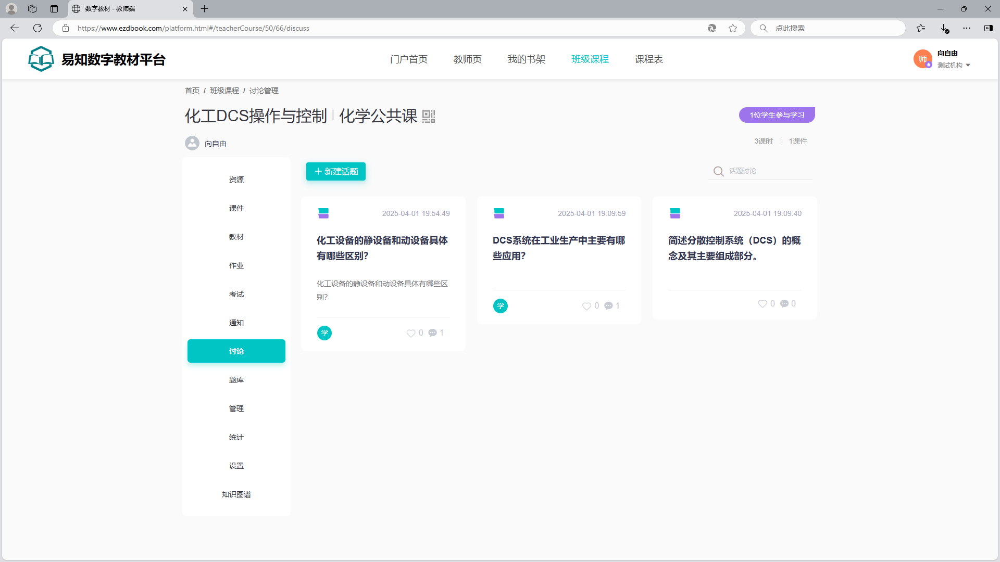

新建话题
在讨论列表点击“新建话题”按钮，进入新建主题讨论的页面 ，选择班级、输入讨论主题和正文，点击“发布”按钮，话题发布成功。
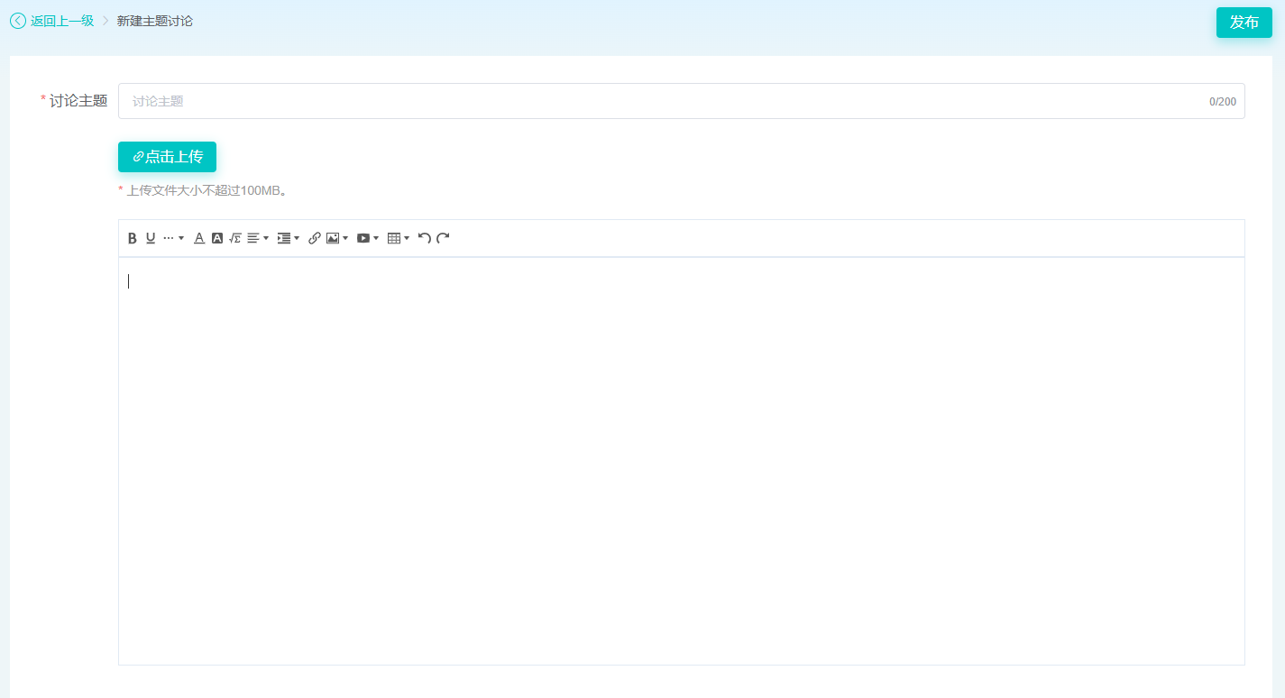

删除
在讨论列表选中讨论话题的“删除”按钮，弹出删除确认提示，点击“确定”按钮，话题删除成功。
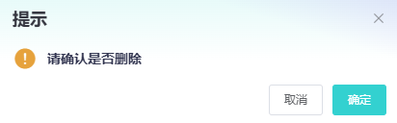

收藏
在讨论列表点击话题上“收藏”按钮，话题收藏成功。
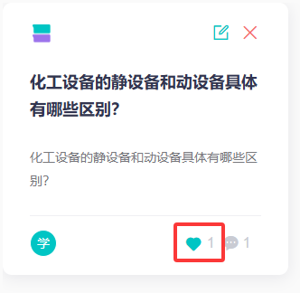

回复
点击话题，可进入话题详情。
回复话题：点击话题描述下方的“回复”按钮，输入回复内容，点击“确定”按钮，可给话题添加话题评论。
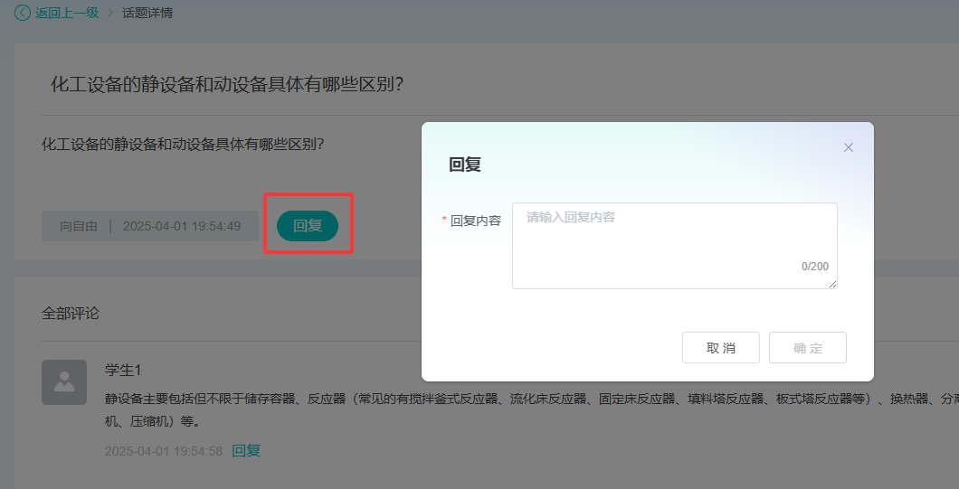
回复评论：在话题评论中点击“回复”按钮，输入回复内容，点击“确定”按钮，可回复话题评论。
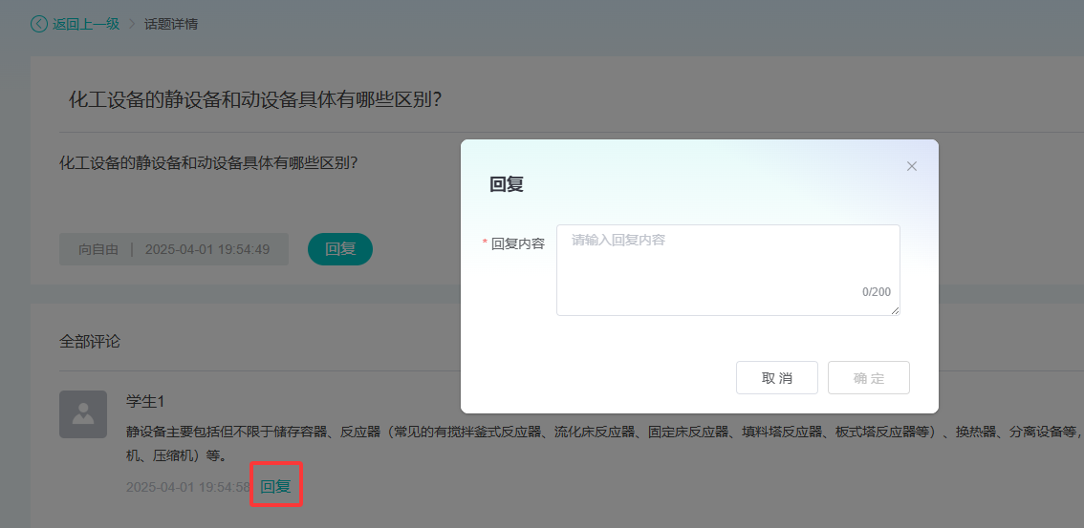

题库
列表展示原书配套的试题和备课资源的试题。原书配套的试题为教材里包含的试题；备课资源里的试题为备课时添加的试题，或在新建作业和考试时创建的新试题。在备课资源里面可以添加、修改、删除、预览题目。
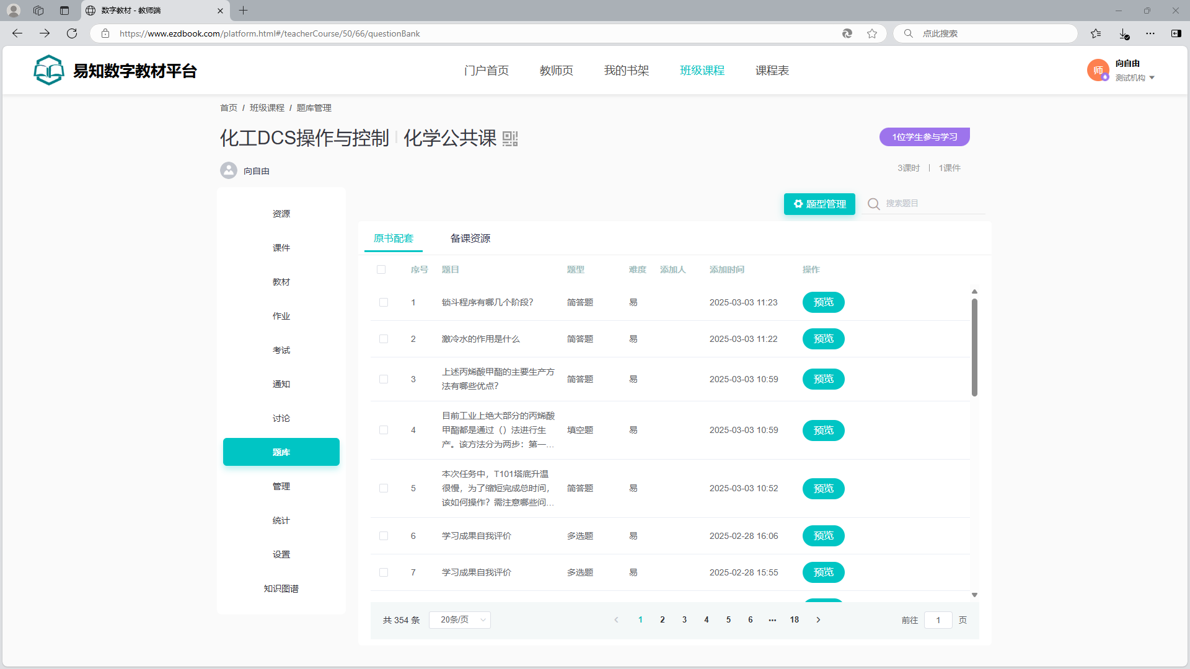

原书配套
原书配套列表里的试题为教材里包含的试题，在列表里可以预览查看试题。
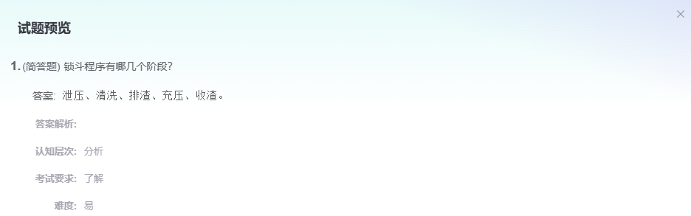

备课资源
备课资源列表里的试题为备课时添加的试题，或在新建作业和考试时创建的新试题。
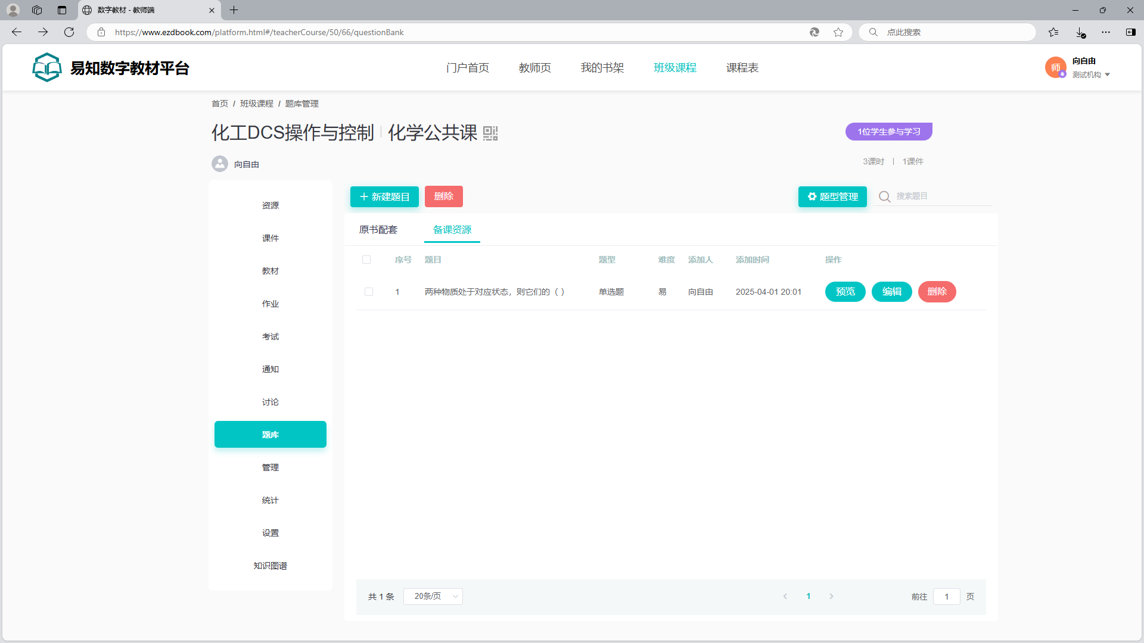

新建题目
在备课资源列表点击“新建题目”按钮，进入新建题目页面，可以添加单选题、多选题、判断题、填空题、简答题、选项组合题、题干组合题等，选择需要添加题型，输入题干、选项、答案解析、题目难度，设置正确答案，点击“保存”按钮，题目就新建成功；点击“保存并创建下一题”按钮，题目保存成功并再创建一个相同题型的题目。
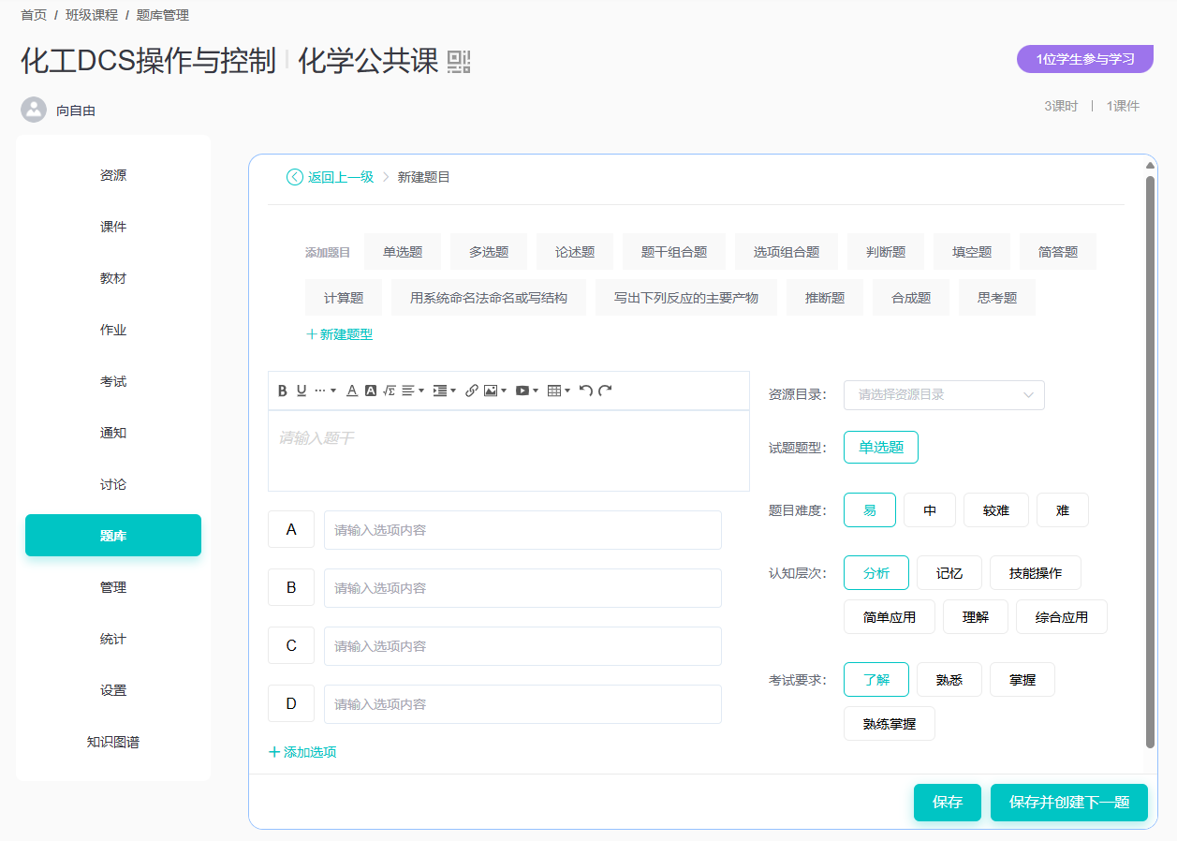

编辑
在备课资源列表选择一个试题，点击“编辑”按钮，进入修改题目页面，修改题目内容，点击“保存”按钮，题目保存成功；点击“保存并创建下一题”按钮，题目保存成功并重新创建一个相同题型的题目。
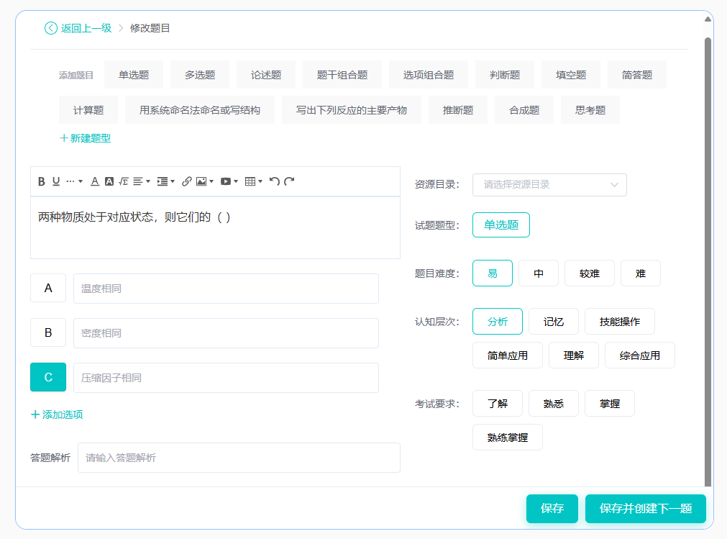

预览
在备课资源列表选择一个试题，点击“预览”按钮，可查看试题的展示效果。
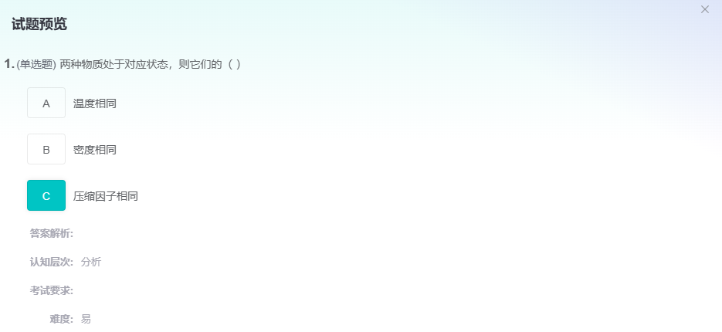

删除
在备课资源列表选择一个试题“删除”按钮，弹出删除确认提示，点击“确定”按钮，试题删除成功。
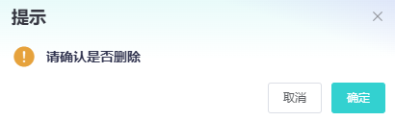
在列表选择多个试题，点击“删除”按钮，，弹出删除确认提示，点击“确定”按钮，可批量删除试题。

题型管理
在备课资源列表点击【题型管理】按钮，打开题型管理的对话框，可添加题型和对题型重命名。
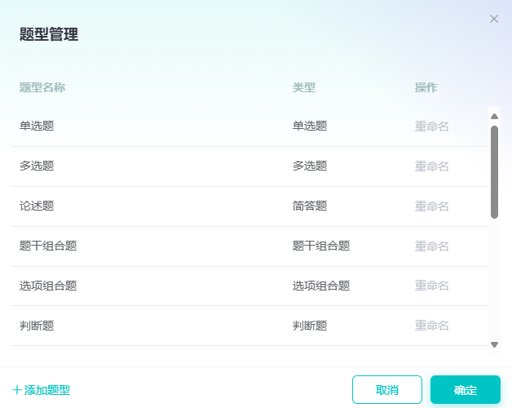

管理
管理页面支持维护学生和教师团队。
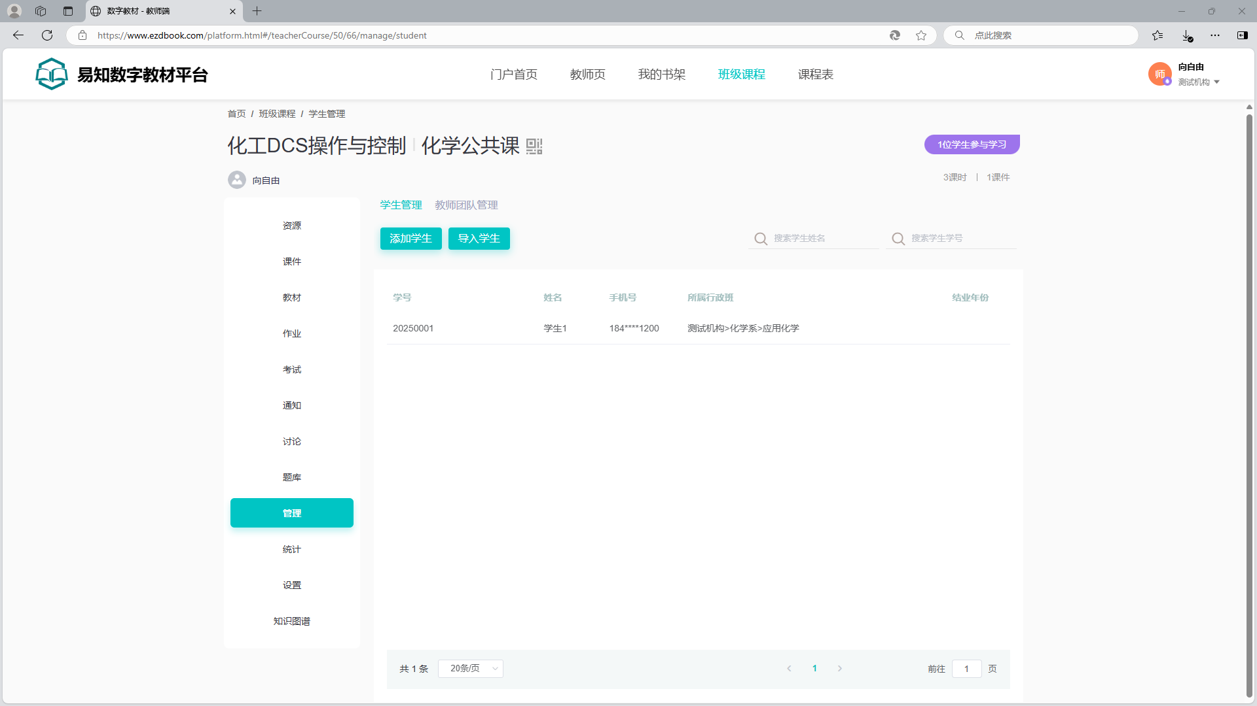

学生管理
在学生管理里面可以添加学生和查看学生。
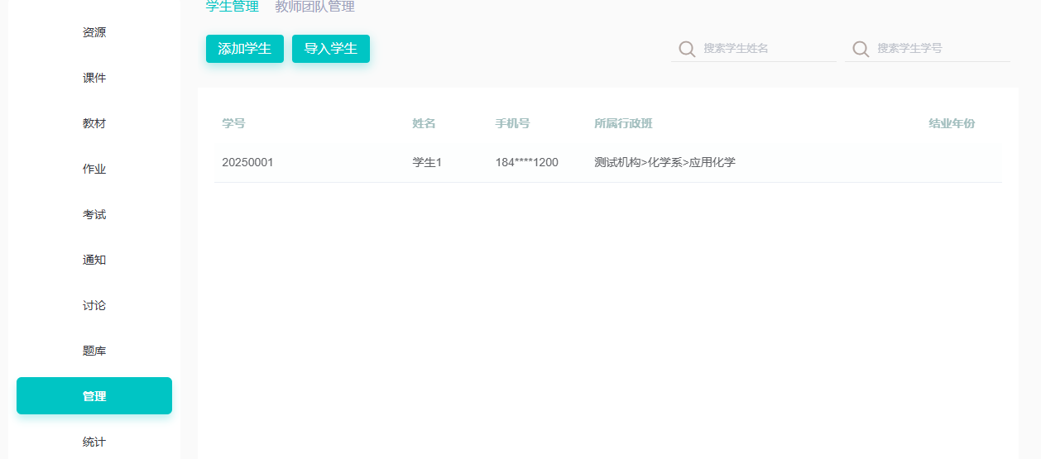

添加学生
在学生管理页面点击“添加学生”按钮，进入添加学生页面，可以选择行政班、教学班和学生库里的学生，选择学生后，点击“确认”按钮，学生添加成功。
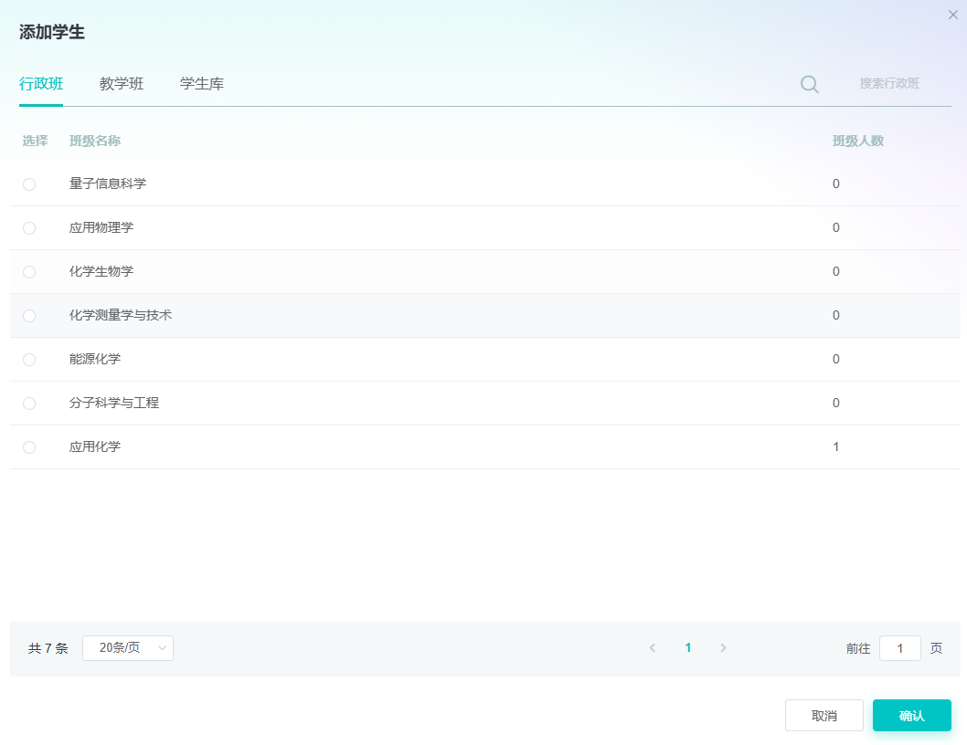

导入学生
在学生管理列表点击“导入学生”按钮，打开导入对话框：
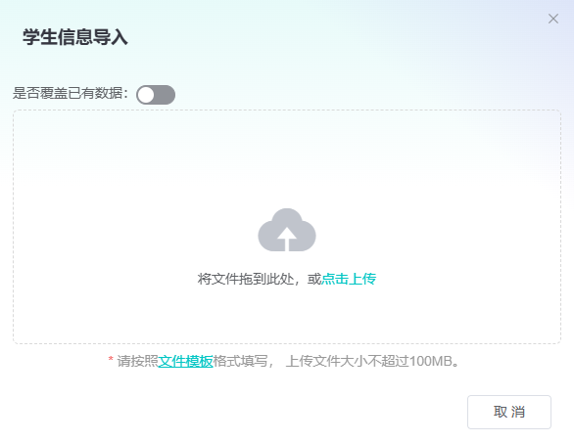
点击“文件模板”可以下载导入的格式文档，按照excel中的格式填写学生的手机号、学号、姓名、身份证、密码等信息。
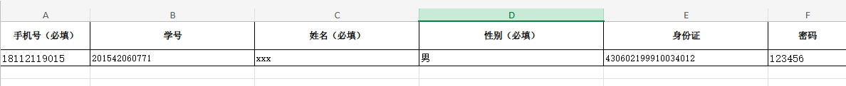
填写完成后，保存文档，再在导入对话框中，通过“点击上传”选择存在本地的文档，或直接将文档拖动到导入对话框内，再点击“确定”即可导入到班级中。

教师团队管理
在教师团队管理里面添加和移除教师，添加的教师有权限访问课程。
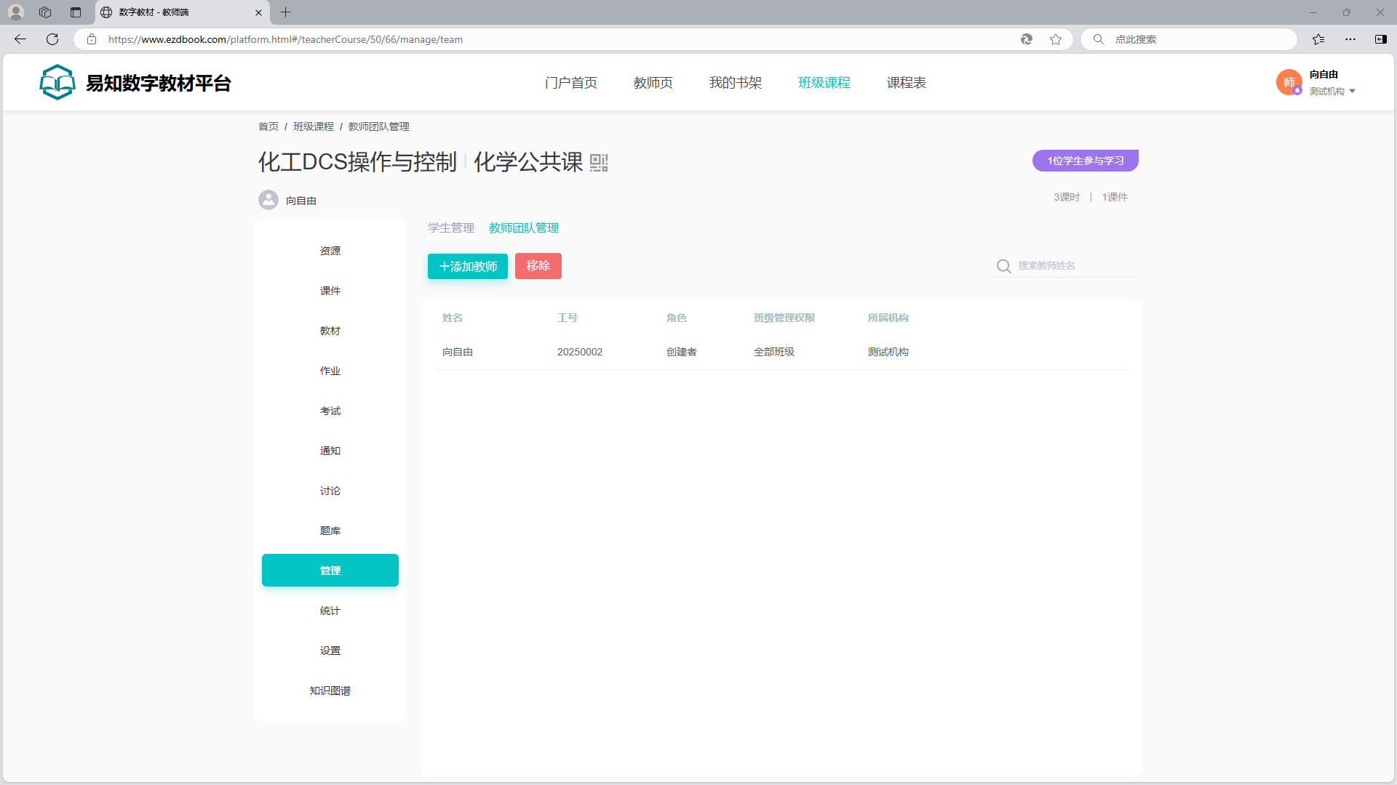

添加教师
在教师团队管理页面点击“添加教师”按钮，进入添加教师页面，选择教师，点击“确定”按钮，教师添加成功。
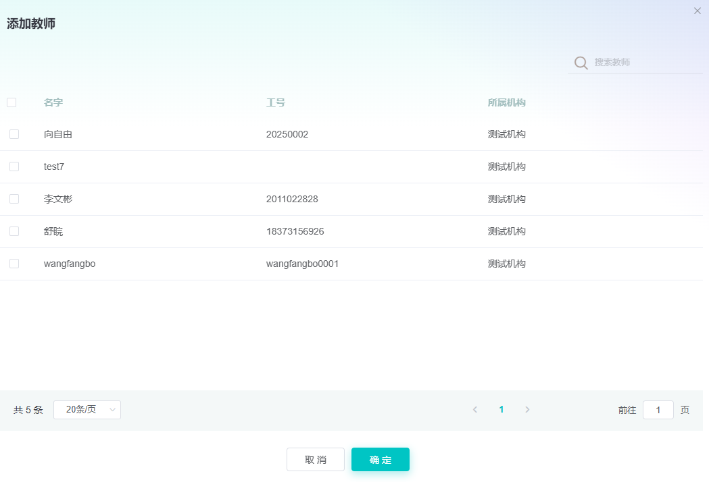

移除教师
列表选择教师点击“移除”按钮，弹出移除确认提示框，点击“确定”按钮，教师移除成功，被移除的教师没有权限访问该课程。
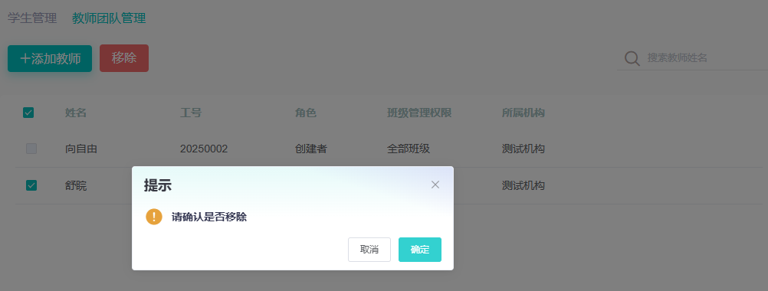

统计
统计该班级的课堂报告、课堂成绩、学情统计、阅读统计、资源统计等数据，具体如图：
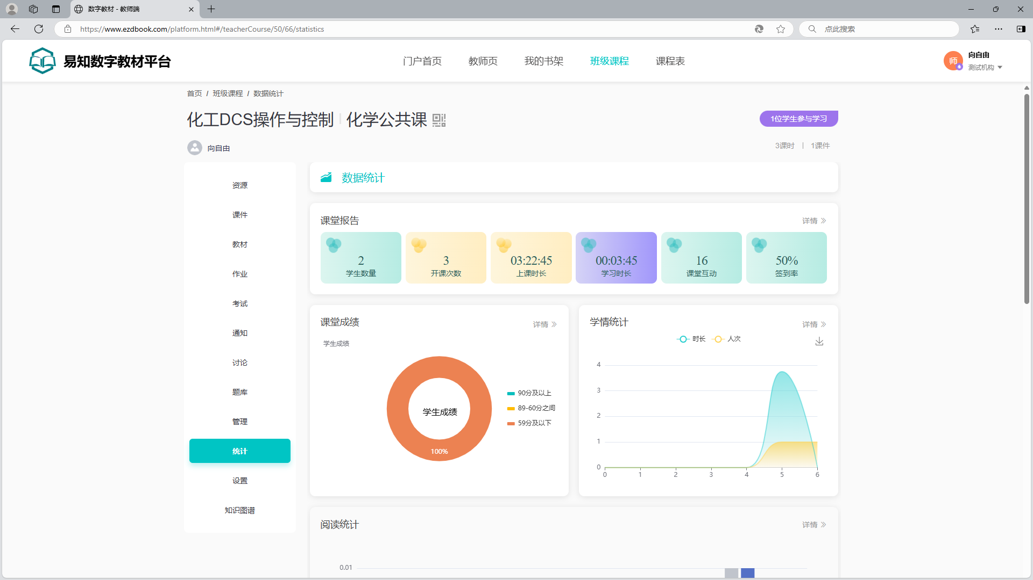
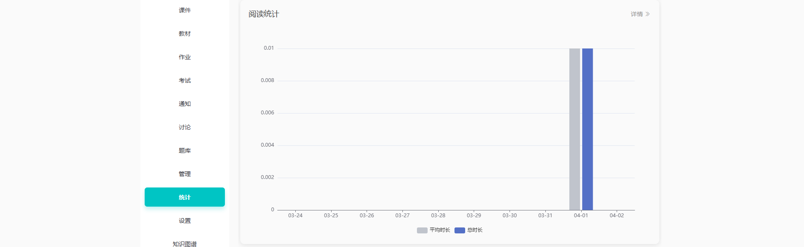
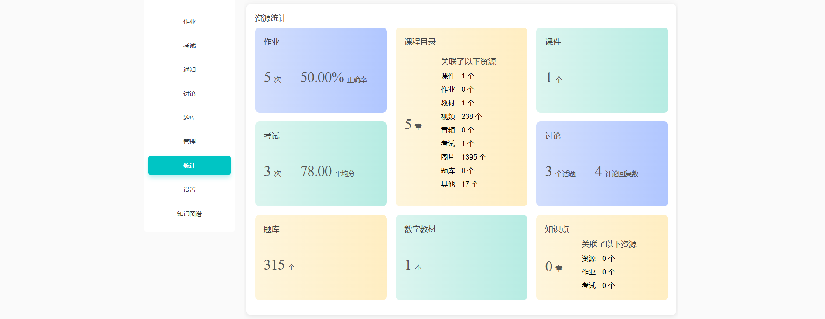

课堂报告
显示班级的学生数量、开课次数、上课时长、课堂互动、签到率；
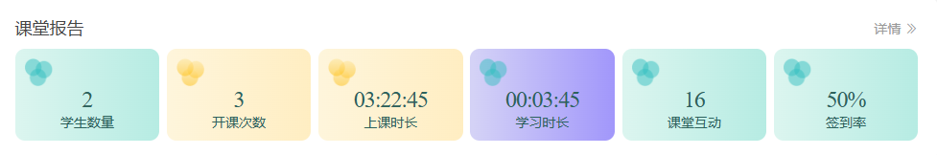
点击“详情”按钮，进入课堂报告详情页面，显示每次上课的时长、签到率、和课堂互动数量；
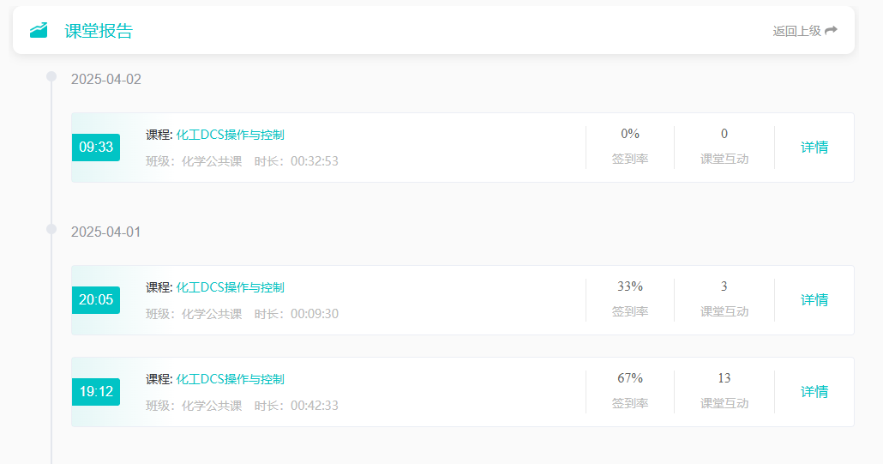
点击“详情”按钮，查看当次开课的学生签到情况、学生表现、课堂活动统计数据。
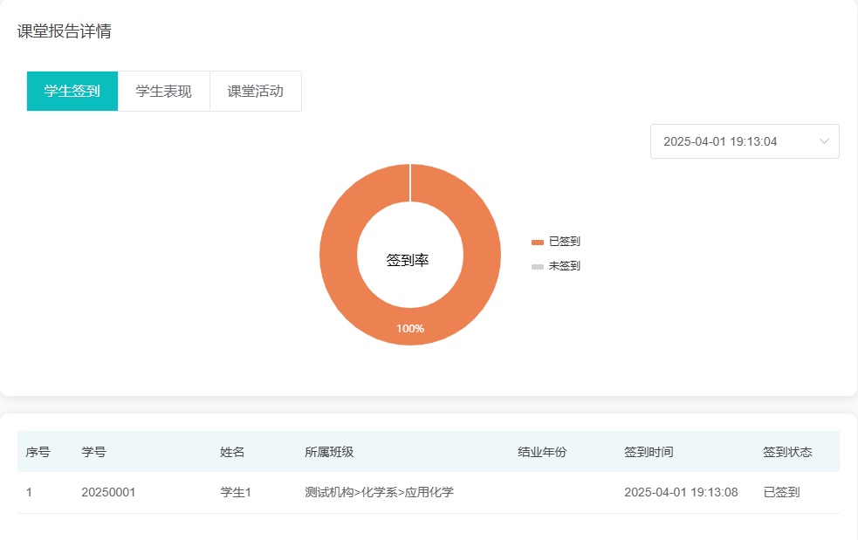
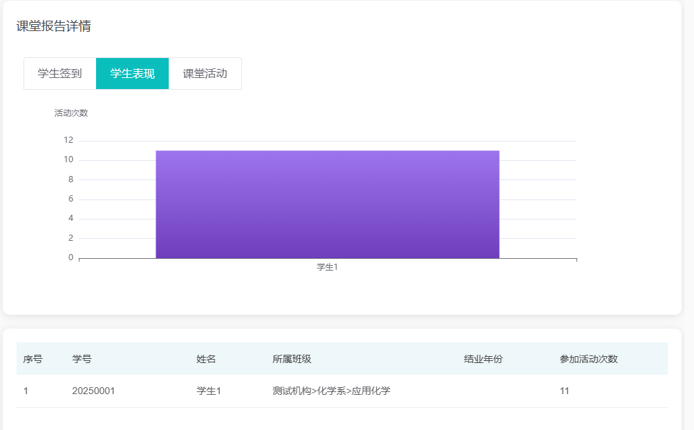
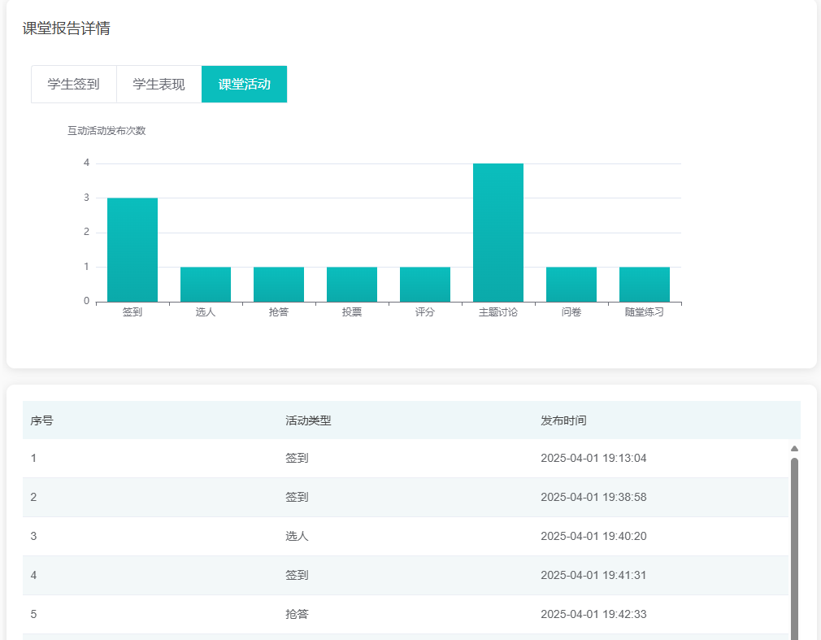

课堂成绩
在课堂成绩点击“详情”按钮，进入课堂成绩页面，统计学生的学习时长、考试成绩、作业完成情况、签到、课堂互动情况。
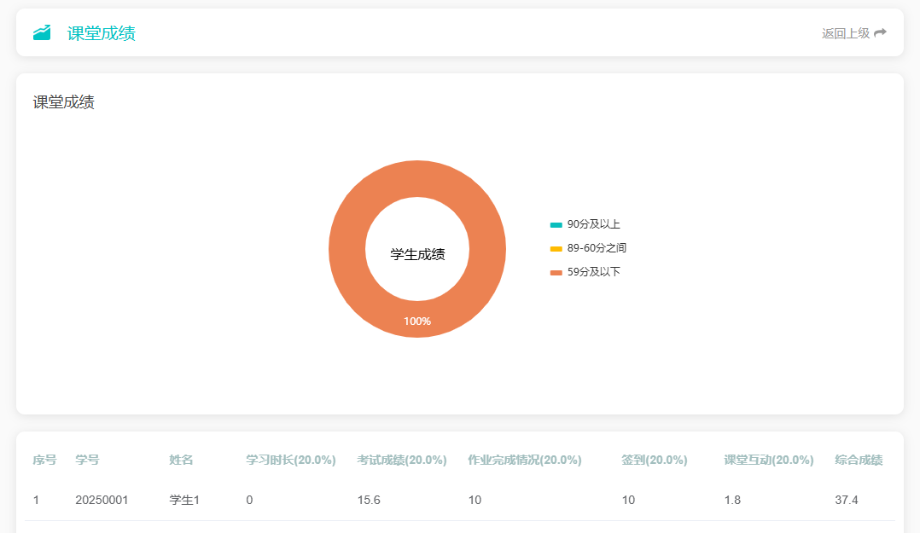

学情统计
在学情统计点击“详情”按钮，进入学情统计页面，统计学生学习时长、考试、作业、讨论、配套练习等数据。
学习时长：以图表和表单的形式展示学生的学习时长和学习次数。
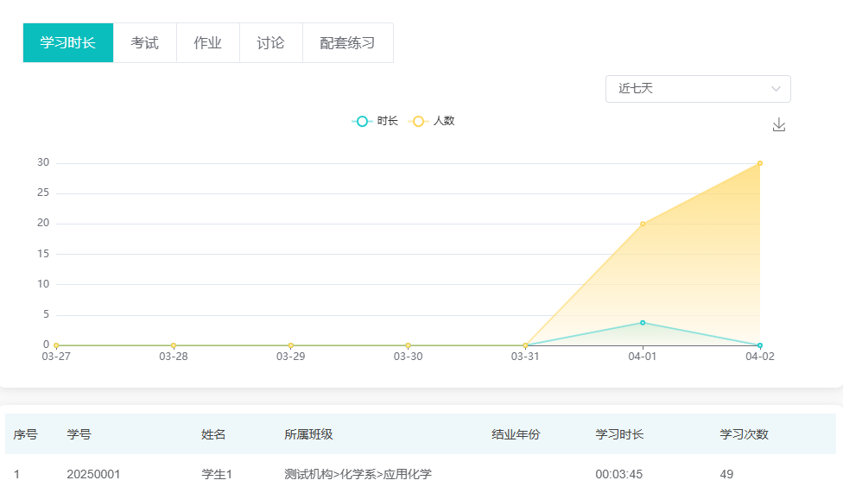
考试：以图表和表单的形式展示学生考试答题情况。
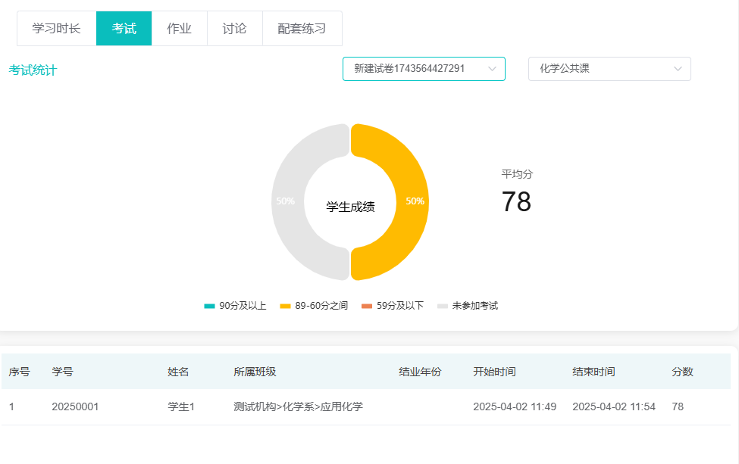
作业：以图表和表单的形式展示学生作业正确率情况。
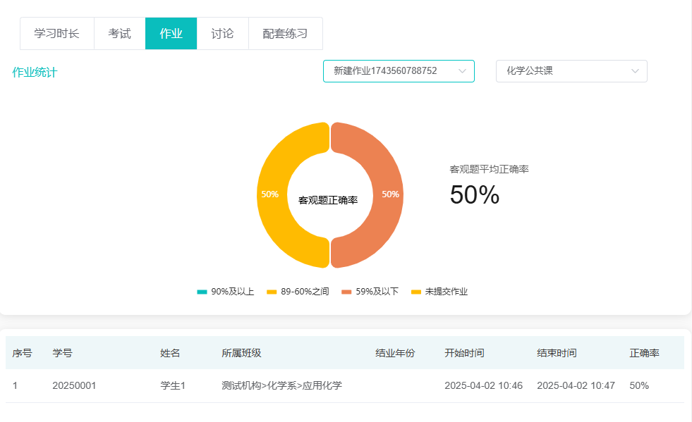
讨论：以图表和表单的形式展示学生讨论回复情况。
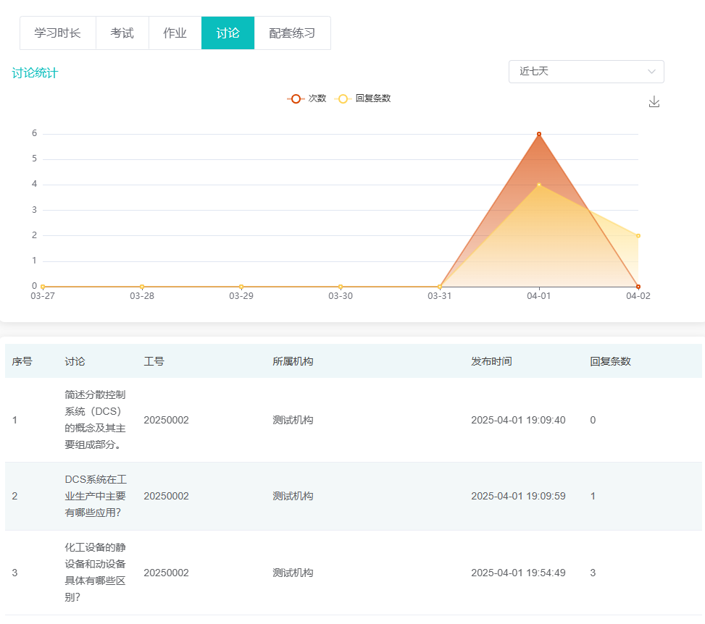

阅读统计
统计学生的学习统计的平均时长和总时长的图表，点击详情进入阅读详情页面，里面显示学员的学习总时长、教材阅读总时长、观看视频总时长、课件学习总时长、作业时长、考试时长、扩展资料阅读时长、互动时长。
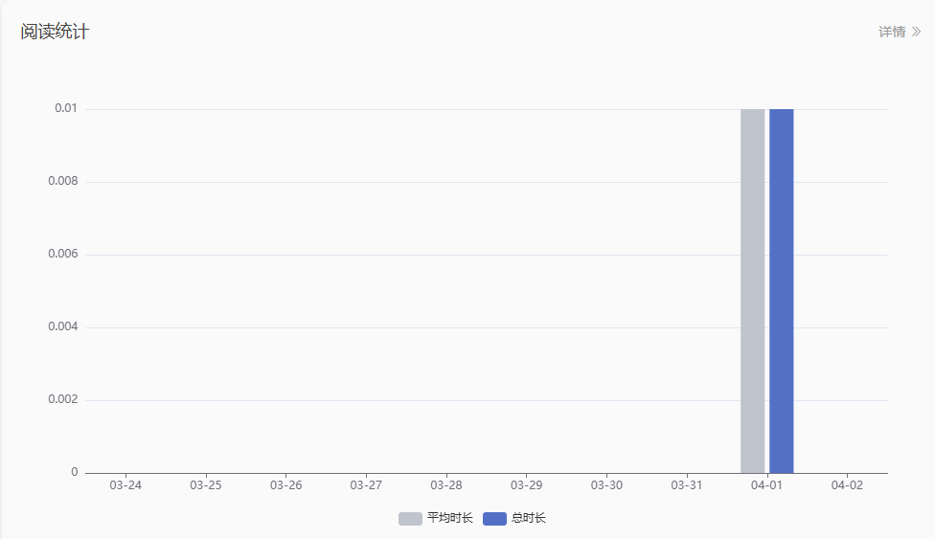
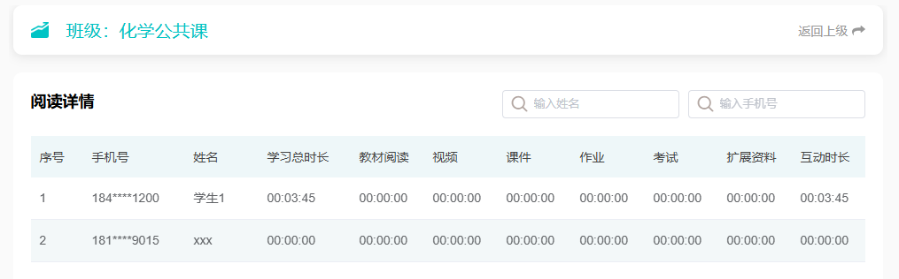

资源统计
统计作业次数和正确率、考试的次数和平均分、题库的试题数量、课程目录关联的资源数量、课件数量、讨论的话题数和评论数、数字教材数量、知识点等。
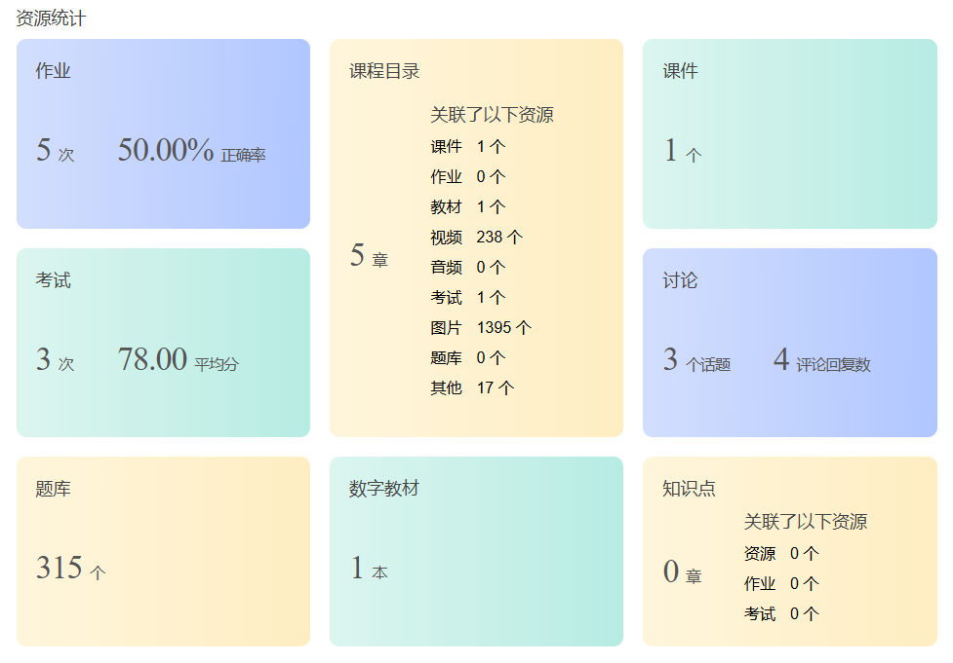

设置

成绩权重
显示成绩权重占比设置。
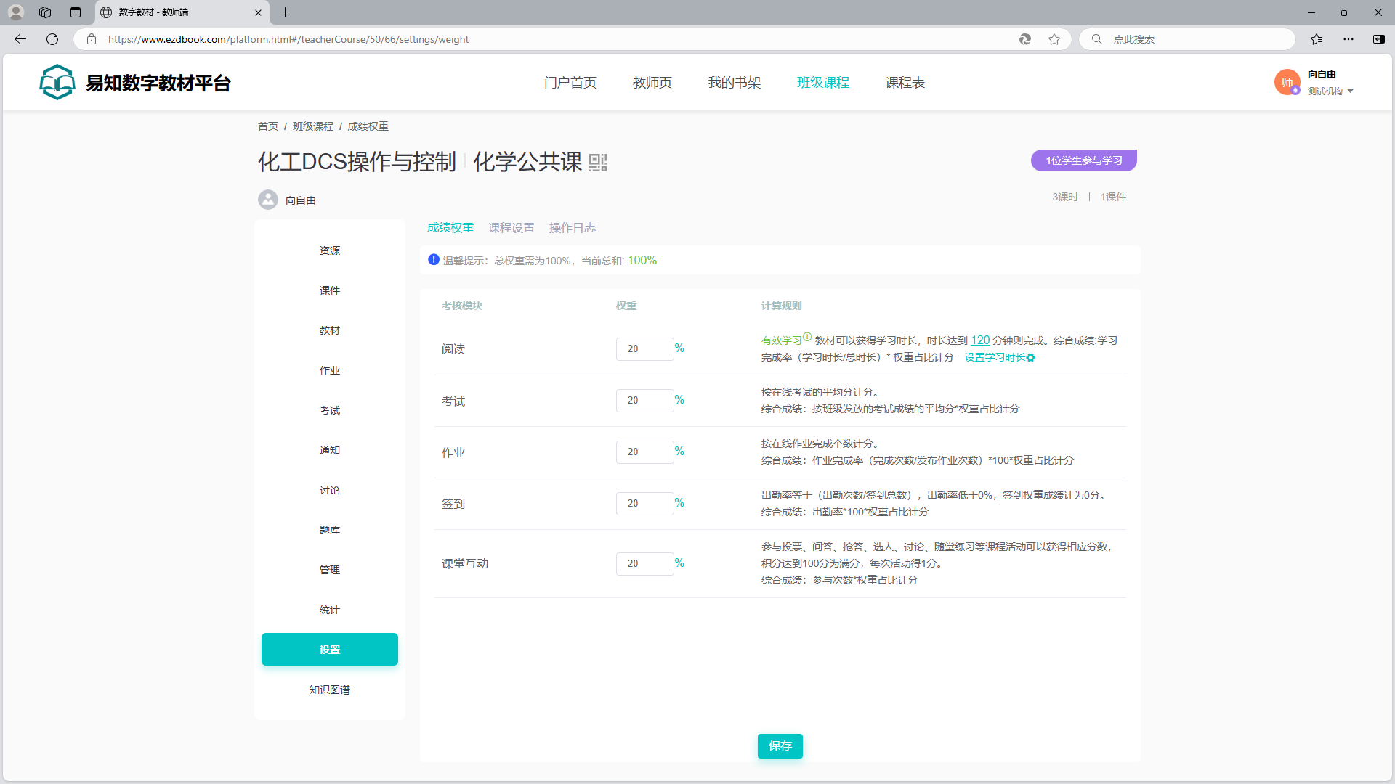

课程设置
支持在课程设置里面修改课程名称、课程封面、课程介绍。
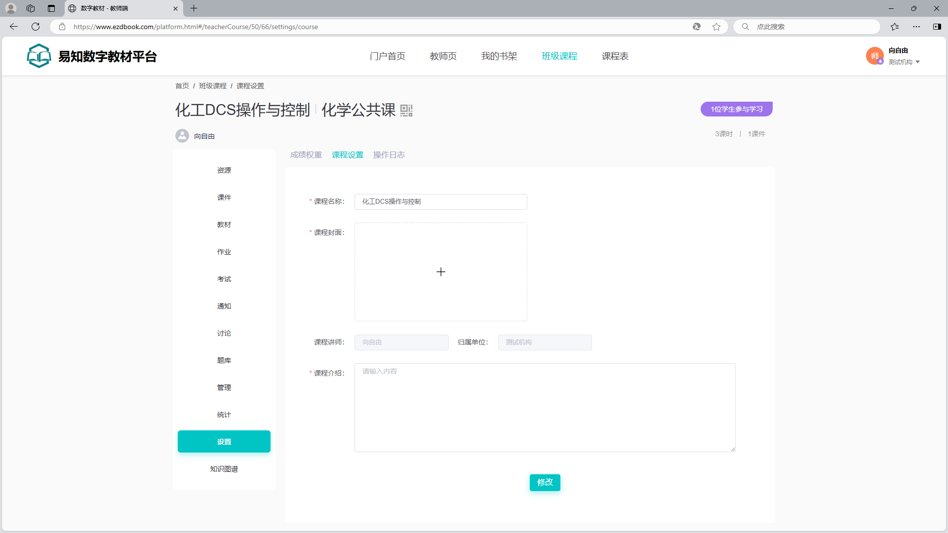

操作日志
显示教师对课程的各类操作的日志。
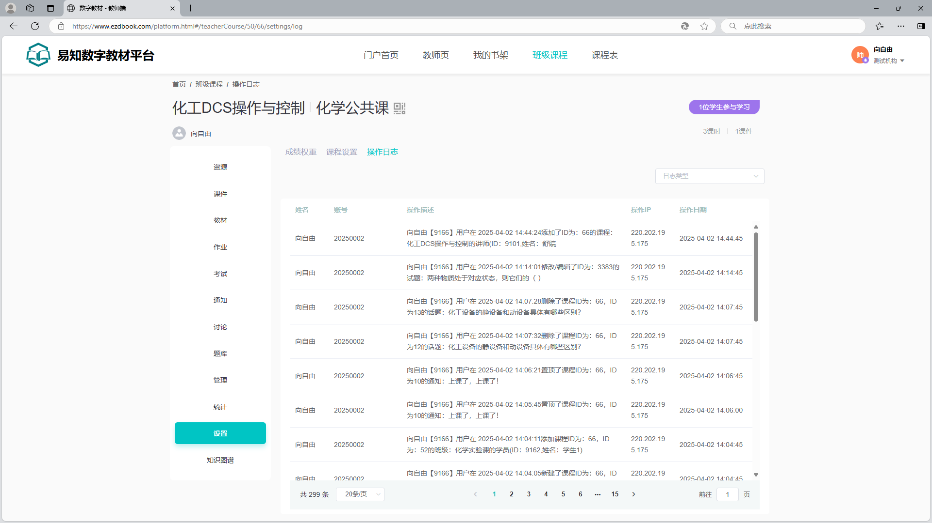

知识图谱

大纲模式
显示课程的的知识点，可以使用AI生成知识点，或手动添加实体。
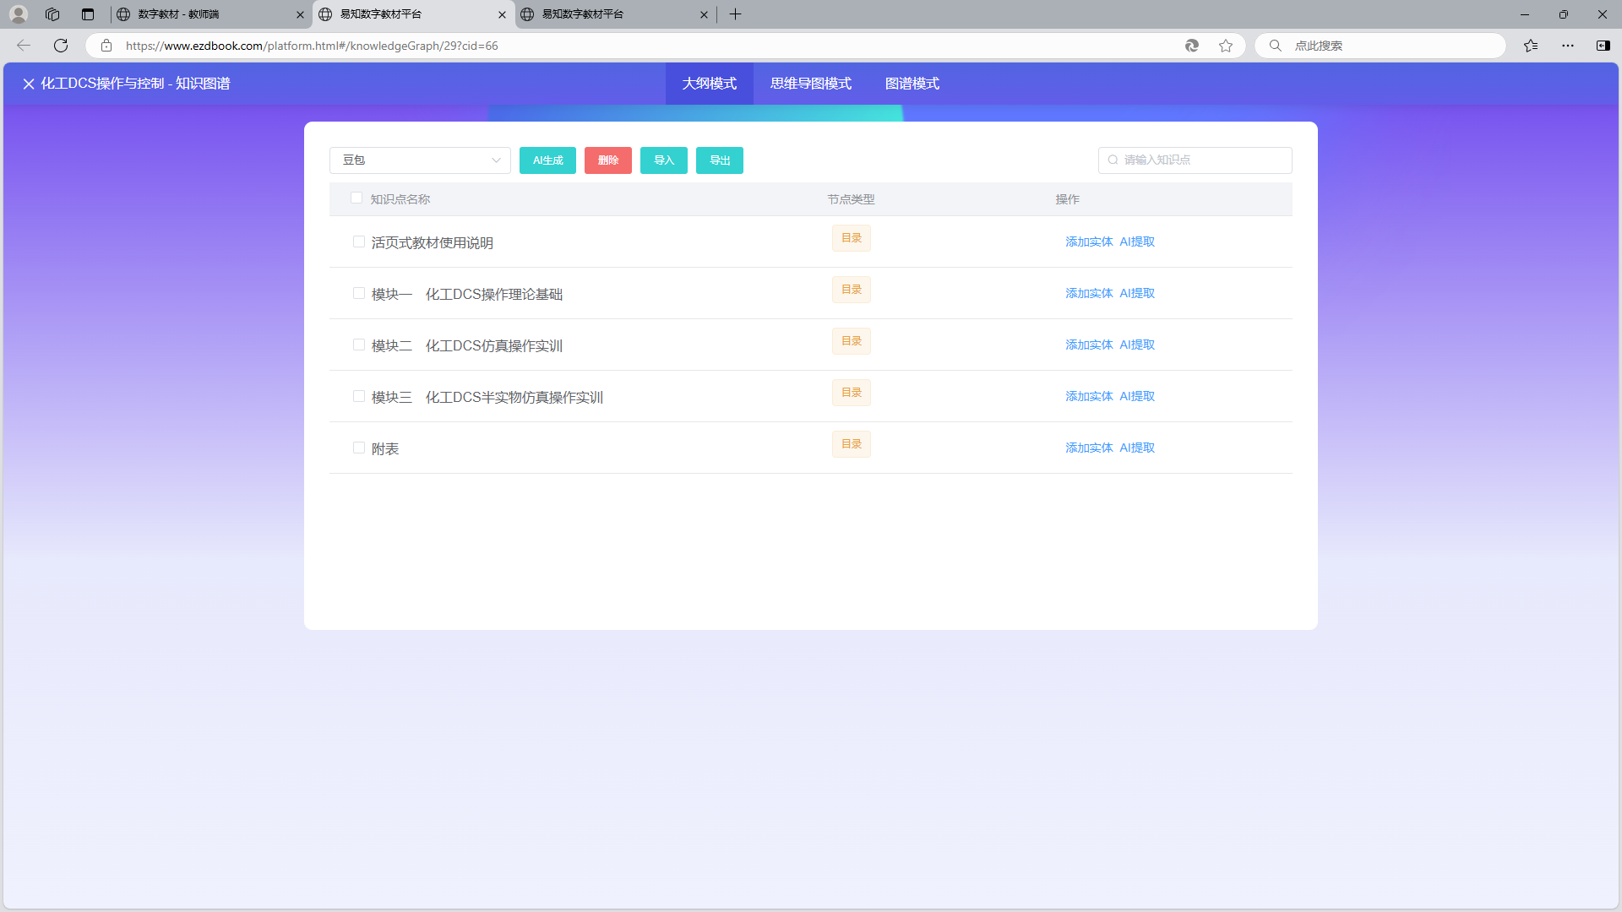

思维导图模式
根据知识点形成的思维导图；点击知识单元，可查看知识关系和关联的资源。
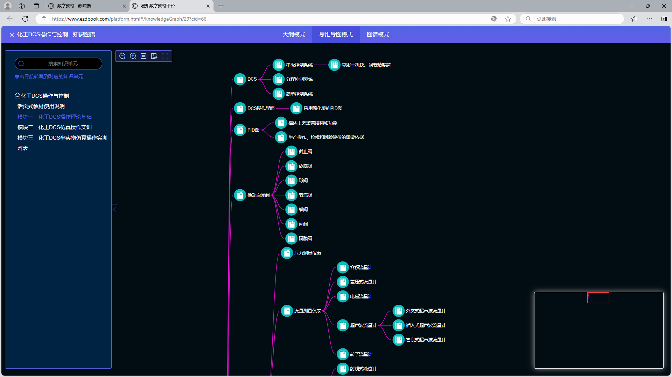

图谱模式
根据知识点生成课程的图谱；点击知识单元，可查看知识关系和关联的资源。
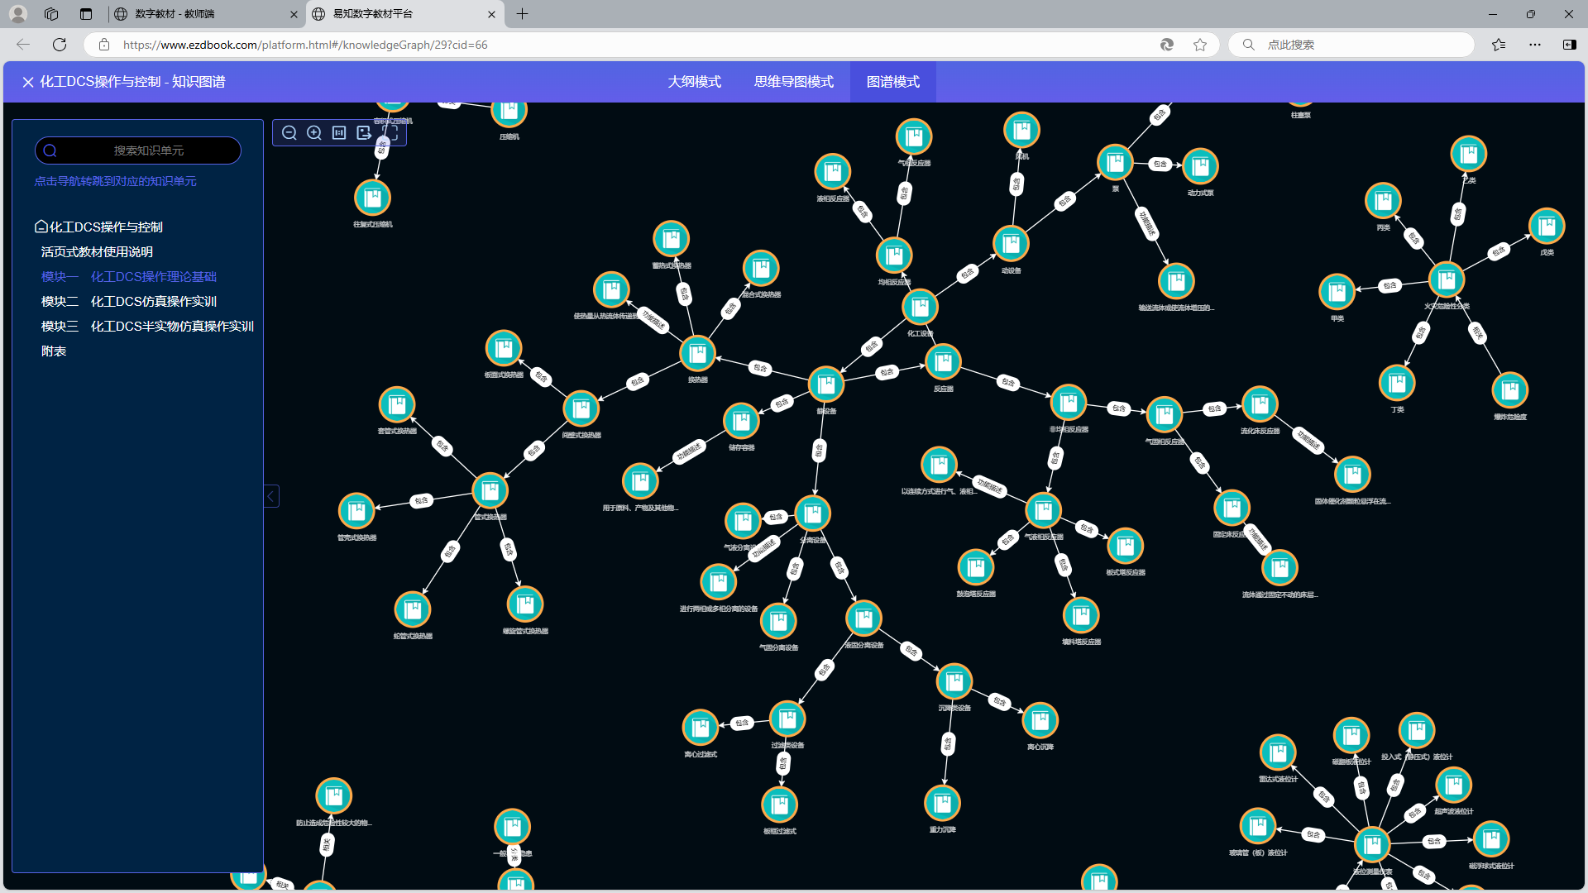

课程表
添加课程计划前，需要在机构管理端的学期管理里，创建学期，学期创建成功后才可以添加这一学期的课程计划。
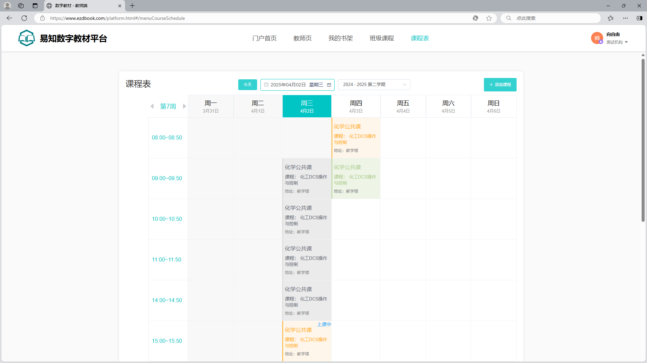

添加课程计划
课程计划可以批量新建和单个新建计划；批量新建计划点击“添加课程”按钮，进入添加课程计划页面，选择课程名称、班级、上课周次、上课时间、上课节次、上课地点，点击“确定”按钮，课程计划添加成功。
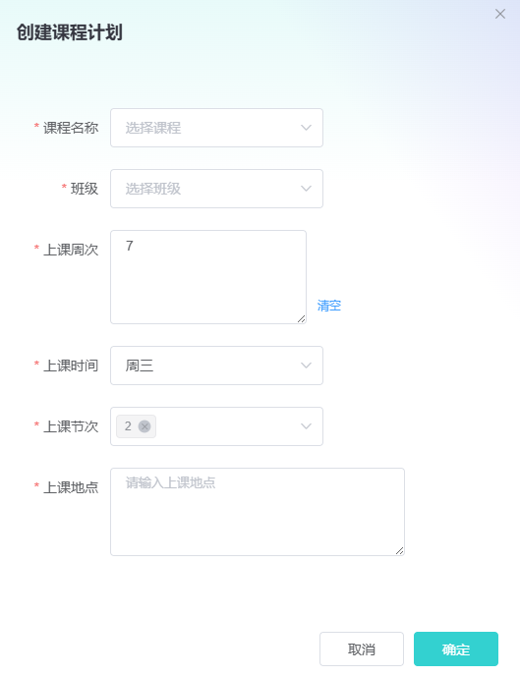
单个新建计划在课程计划列表，点击“+”按钮，成功进入创建课程计划页面，上课周次、时间、节次会自动填充数据，选择名称、班级、输入上课地点，点击“确定”按钮，课程新建成功。
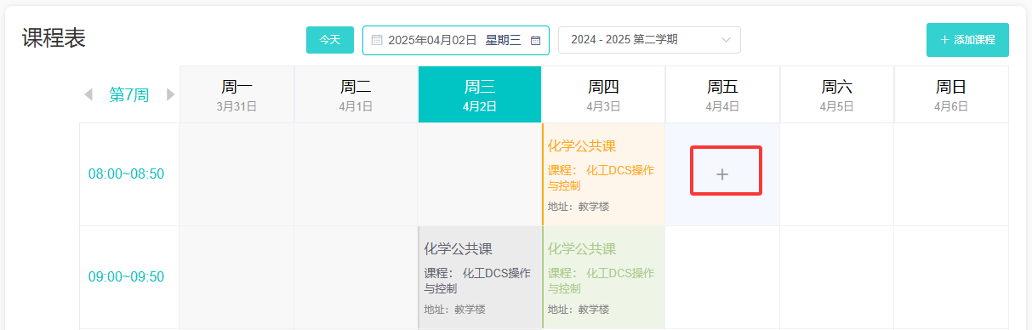

修改计划
选择课程计划中的未开始上课的课程计划，点击“修改”按钮，进入修改计划页面，允许修改课程名称、班级、上课地方，点击“确定”按钮，计划修改成功。
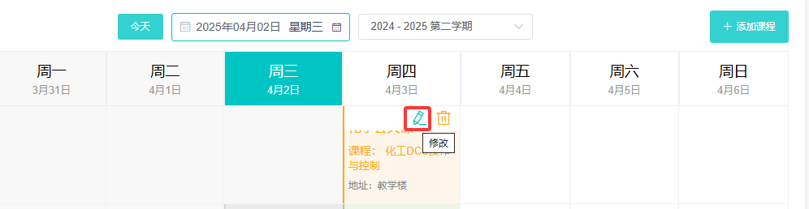

删除计划
选择课程计划中的未开始上课的课程计划，点击“删除”按钮，弹出删除计划提示，点击“确定”按钮，计划删除成功。
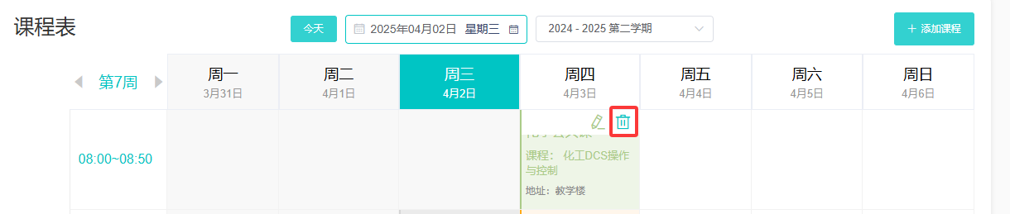
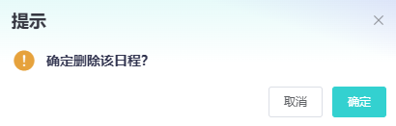

账户设置

个人资料
在头像下拉点击“账户设置”按钮，进入个人资料页面，可以修改基本信息以及切换机构。
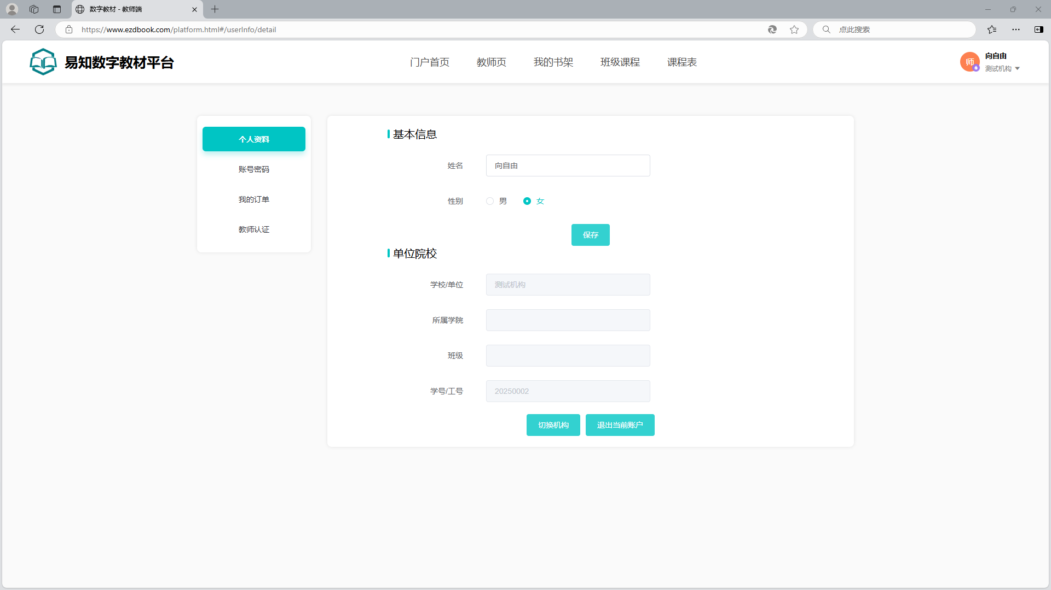

账号密码
进入账户设置后，切换到账户密码页面，支持修改绑定的手机号码和登录密码。
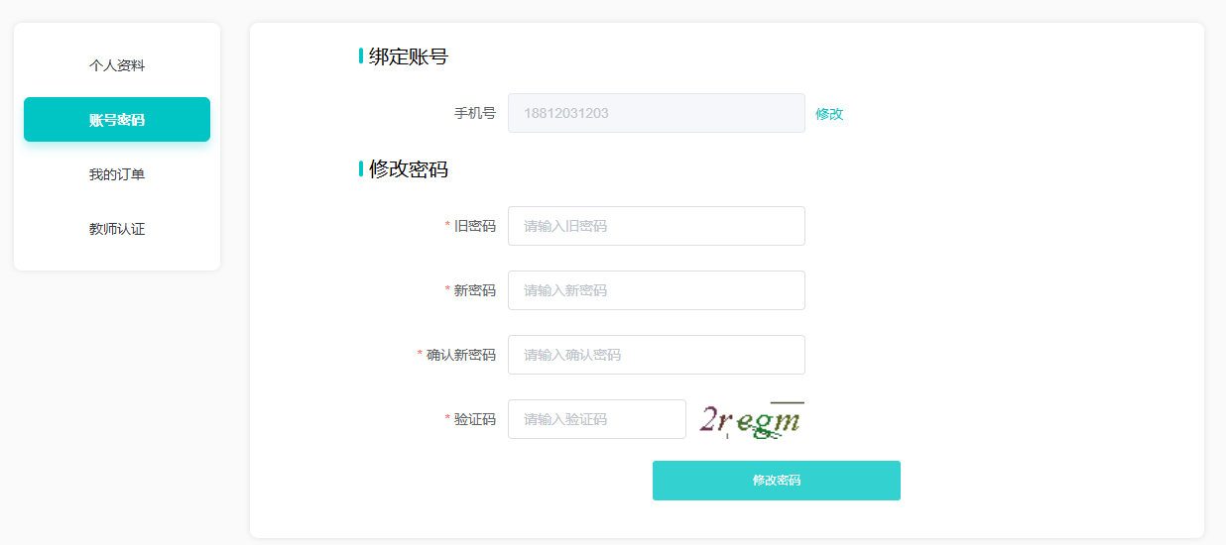

我的订单
在头像下拉点击“我的订单”按钮，进入我的订单页面，列表显示教师购买教材的订单记录，分别展示“全部”、“未支付”、“已完成”、“已关闭”的订单记录，可查看或者删除订单详情，对已完成的订单可以进行申请开票。
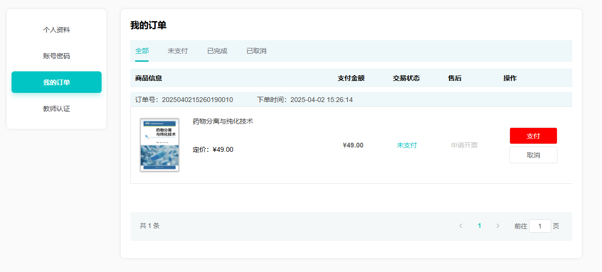
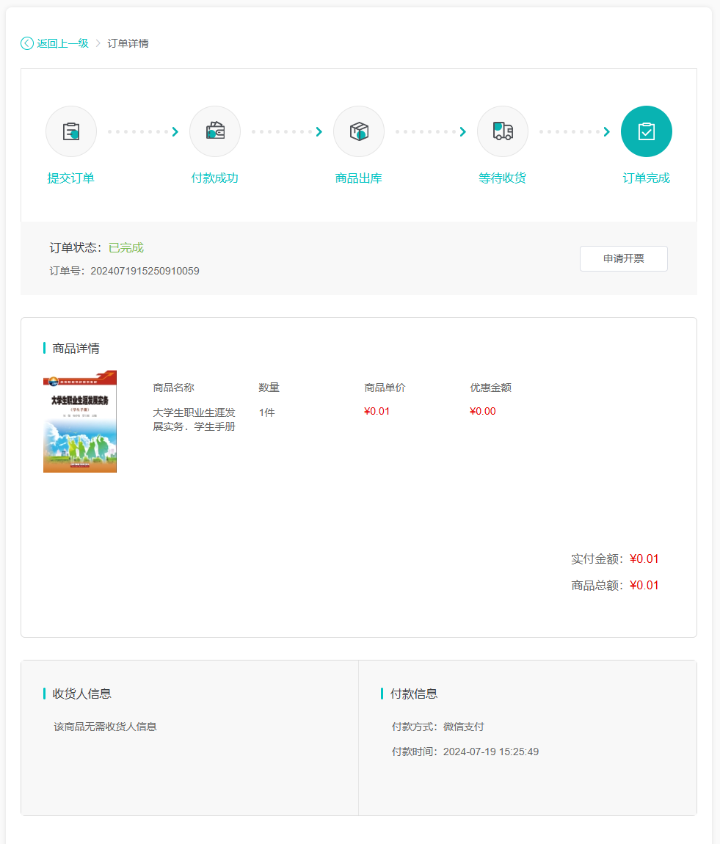
选择已完成的订单，点击列表“申请开票”按钮或者进入订单详情点击“申请开票”按钮，进入申请发票页面，输入必填信息，点击“确定”按钮发票申请成功。
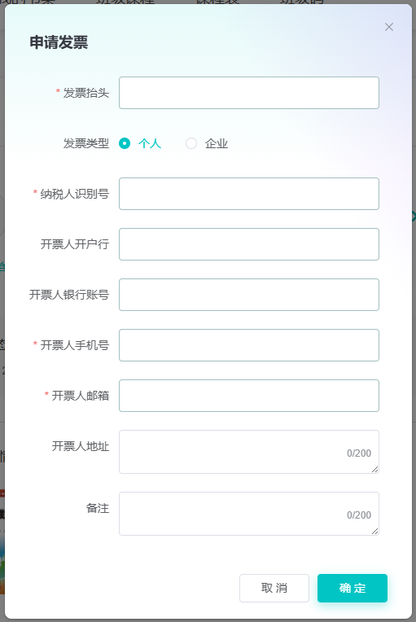

教师认证
在头像下拉点击“教师认证”按钮，如果不是教师的角色，可以在页面进行认证，认证成功后则会提示您已认证成功。
